**AWS 구성 메뉴얼**

**문서기록**

|  |  |  |
| --- | --- | --- |
| **이름** | **날짜** | **설명** |
| 김경민 | 2022-02-07 | Ver 1.0: 처음생성 |
| 김경민 | 2022-02-10 | Ver 2.0: DB 생성 추가 |
| 김경민 | 2022-02-10 | Ver 3.0: MySQL – RDS DB접속 |
|  |  |  |
|  |  |  |
|  |  |  |
|  |  |  |

**목차**

1. VPC 생성 5

1. VPC 만들기 – VPC CIDR 생성 5

2. 서브넷 만들기 10

Web server subnet 12

Was server subnet 13

RDS server subnet 14

3. 인터넷 게이트웨이 생성 17

4. 라우팅 테이블 편집 22

5. Network ACL 생성 28

Web NACL 28

Was NACL 33

RDS NACL 39

6. 보안그룹 추가 48

Web 보안그룹 생성 48

Was 보안그룹 생성 55

RDS 보안그룹 생성 57

2. 인스턴스 생성 60

1. 인스턴스 생성 61

2. 탄력적 ID 생성 73

3. 인터넷 연결 81

커멘드 창으로 연결 81

PuTTY로 연결 97

3. 데이터베이스 생성 102

서브넷 그룹 생성 103

4. MySQL에서 RDS Database 접속하기 114

RDS NACL, 보안그룹 수정 114

NACL 115

보안그룹 118

.ppk keypair를 .pem keypair로 변경 121

MySQL과 RDS DB 연결하기 128

# 1. VPC 생성

## VPC 만들기 – VPC CIDR 생성

VPC CIDR 계산하기 [[계산기 링크]](https://www.subnet-calculator.com/cidr.php)

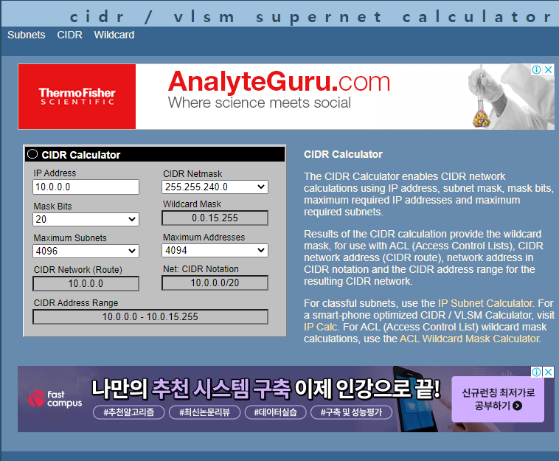

4094개 IP 배정- CIDR : 10.0.0.0/20

VPC 생성 초기화면

VPC 클릭 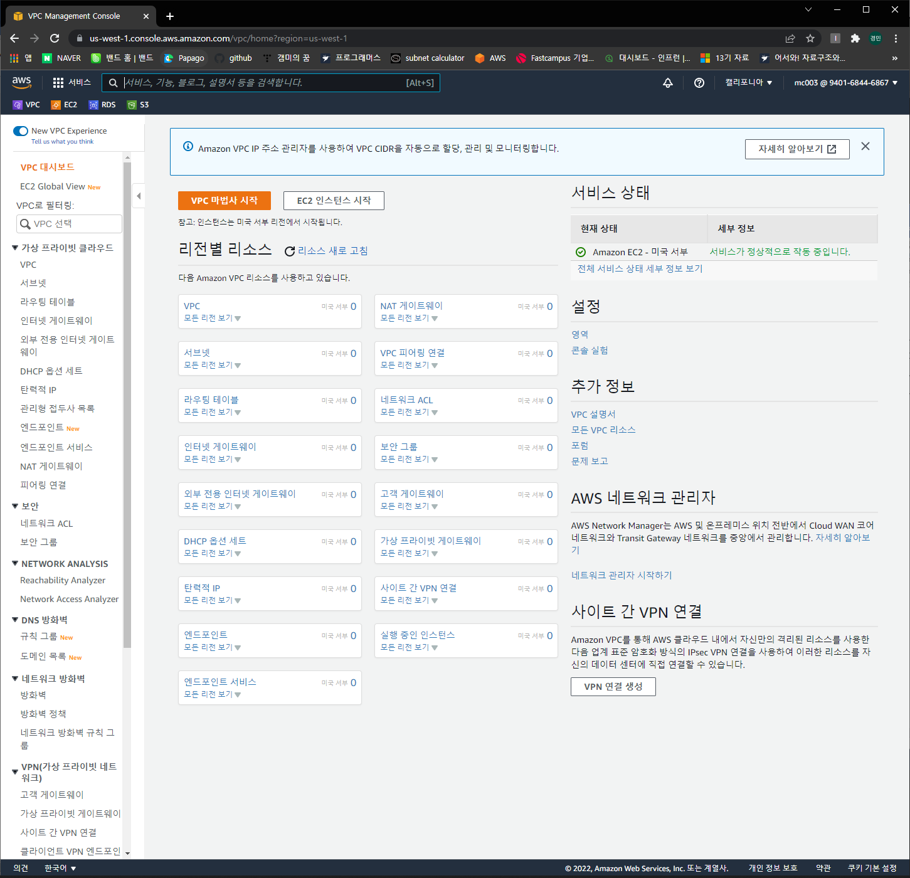

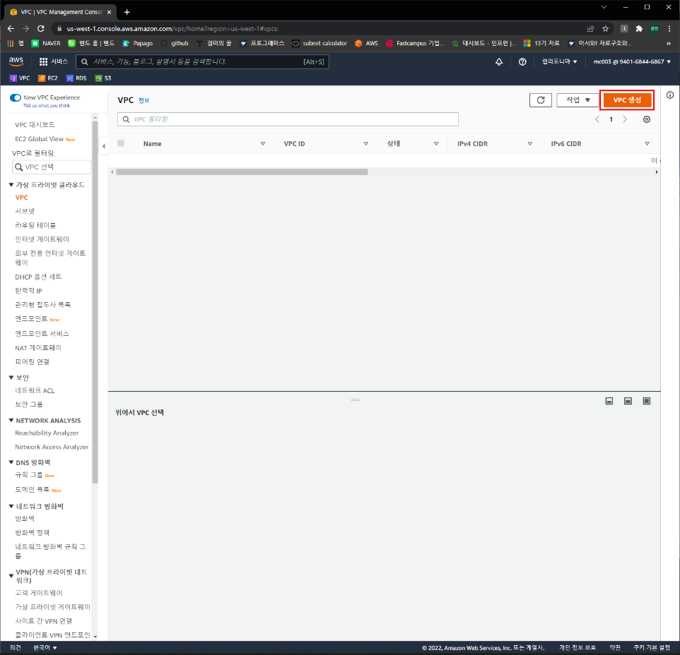

VPC 생성 클릭

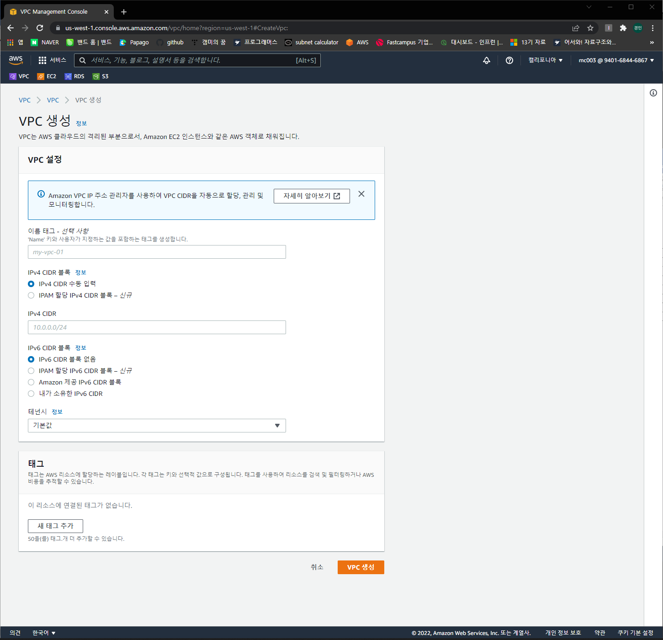

VPC 정보입력 전 초기화면

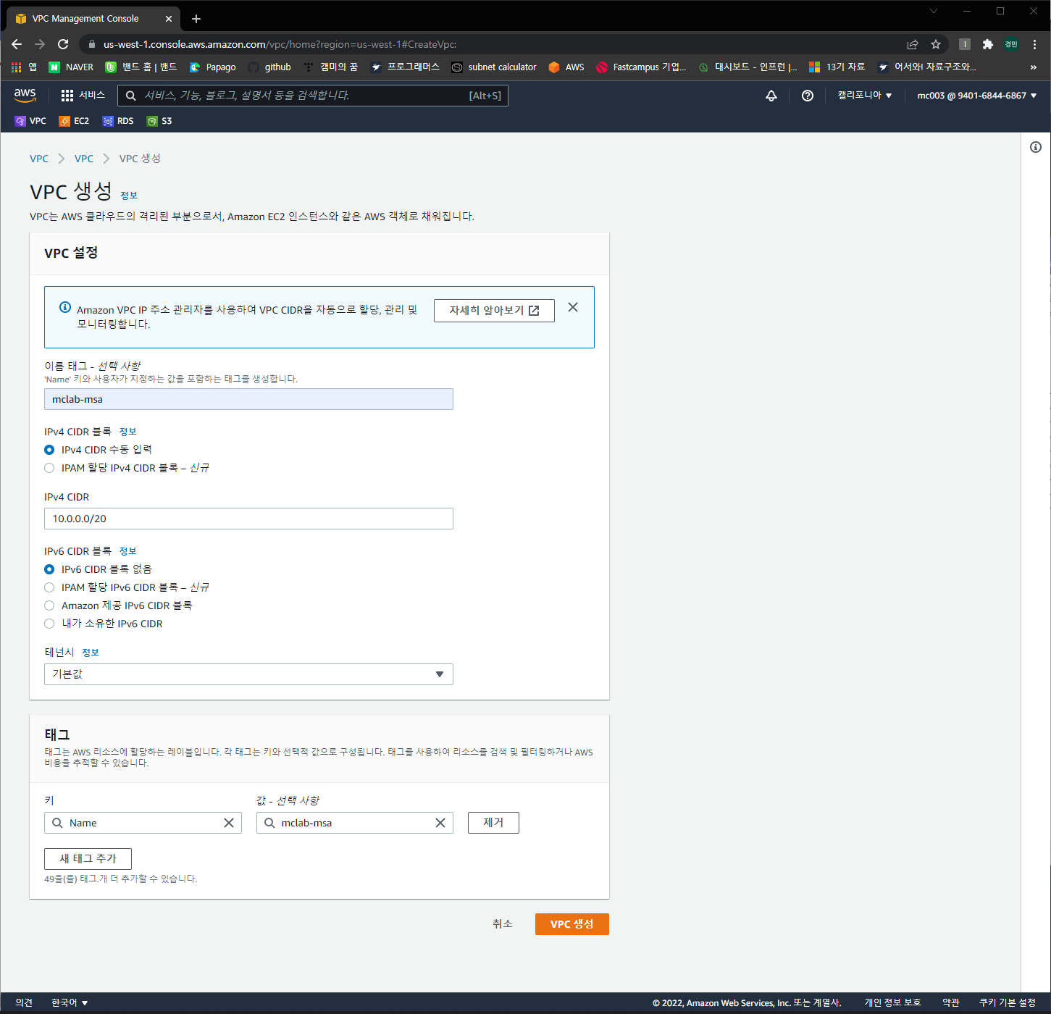

이름, CIDR 입력하고 VPC 생성 클릭

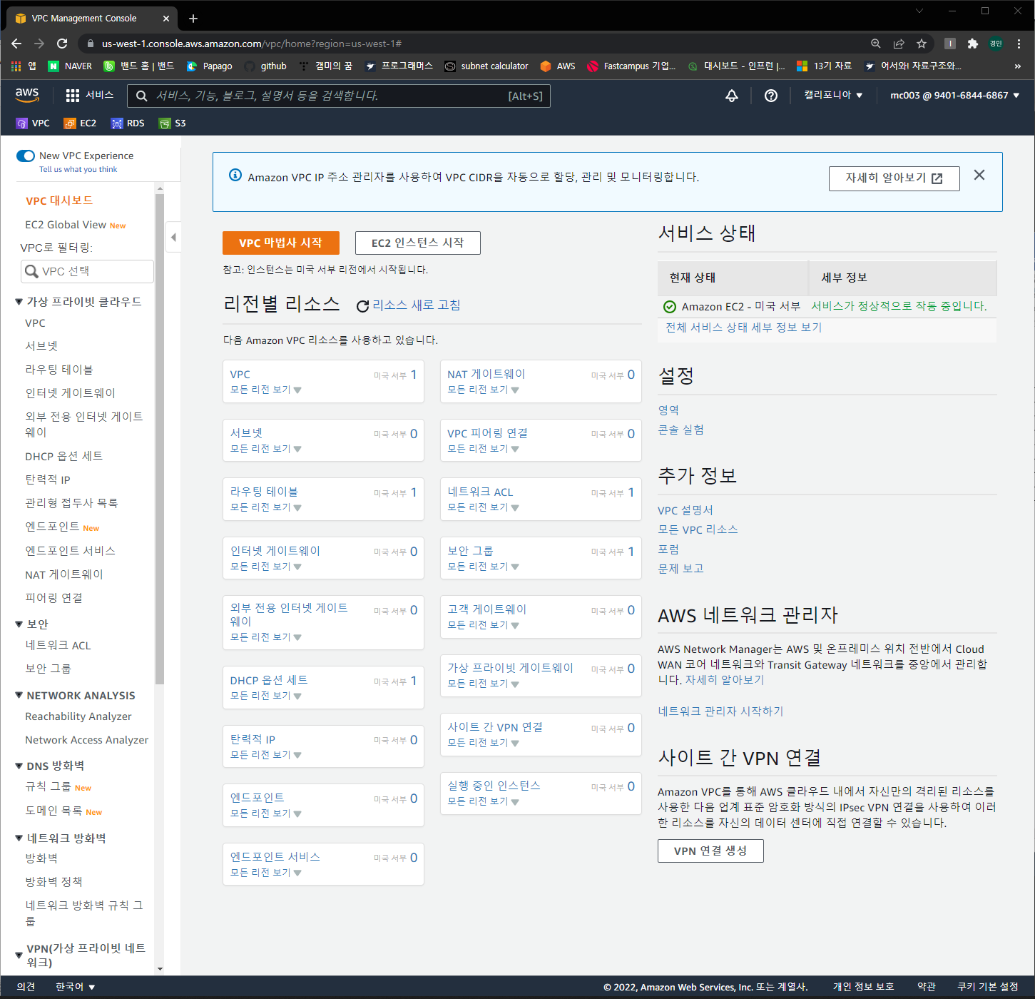

생성 후 화면

## 서브넷 만들기

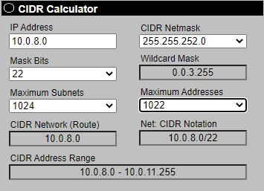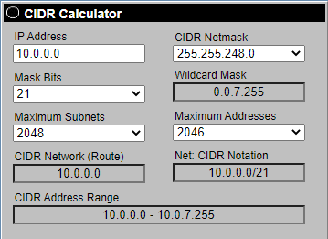서브넷 CIDR 계산하기

Web 서브넷 CIDR 10.0.0.0/21

Was 서브넷 CIDR 10.0.8.0/22

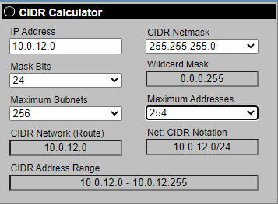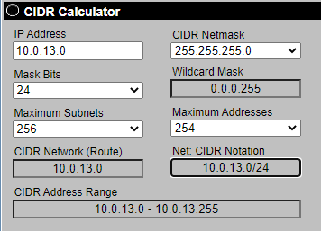

Rds1 서브넷 CIDR 10.0.12.0/24

Rds2 서브넷 CIDR 10.0.13.0/24

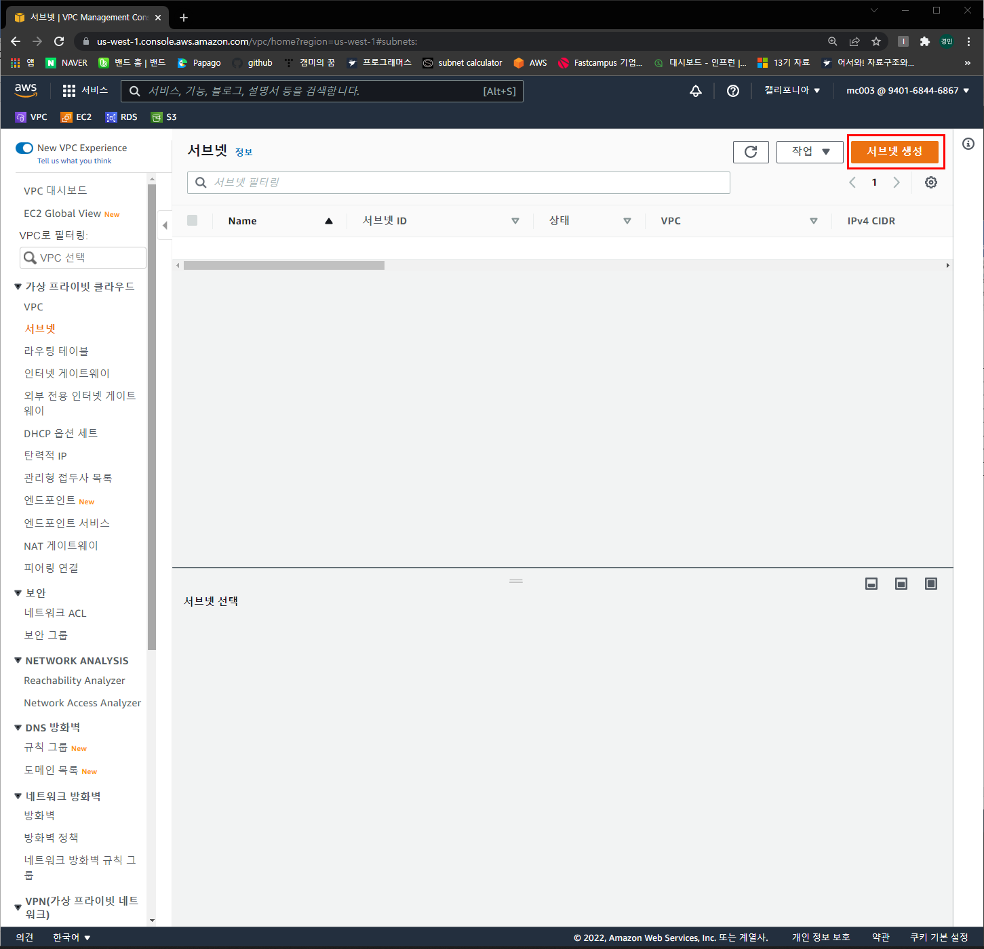

서브넷 생성 버튼 클릭

### Web server subnet

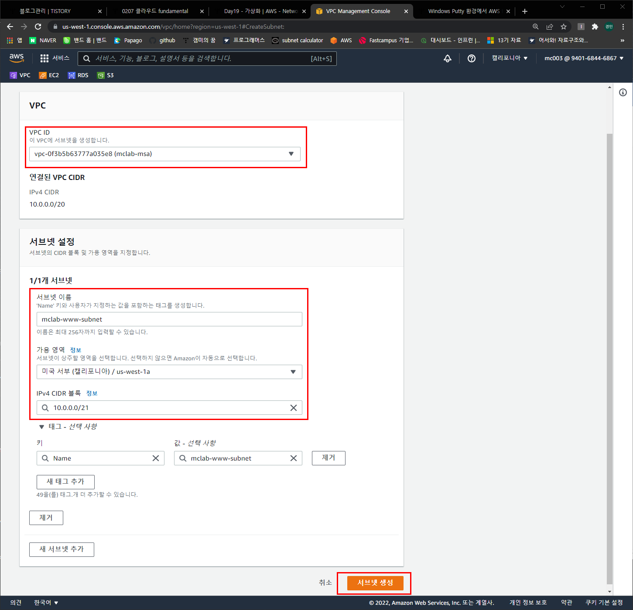

미리 만든 VPC 선택, 서브넷 정보 입력 후 서브넷 생성 버튼 클릭

### Was server subnet

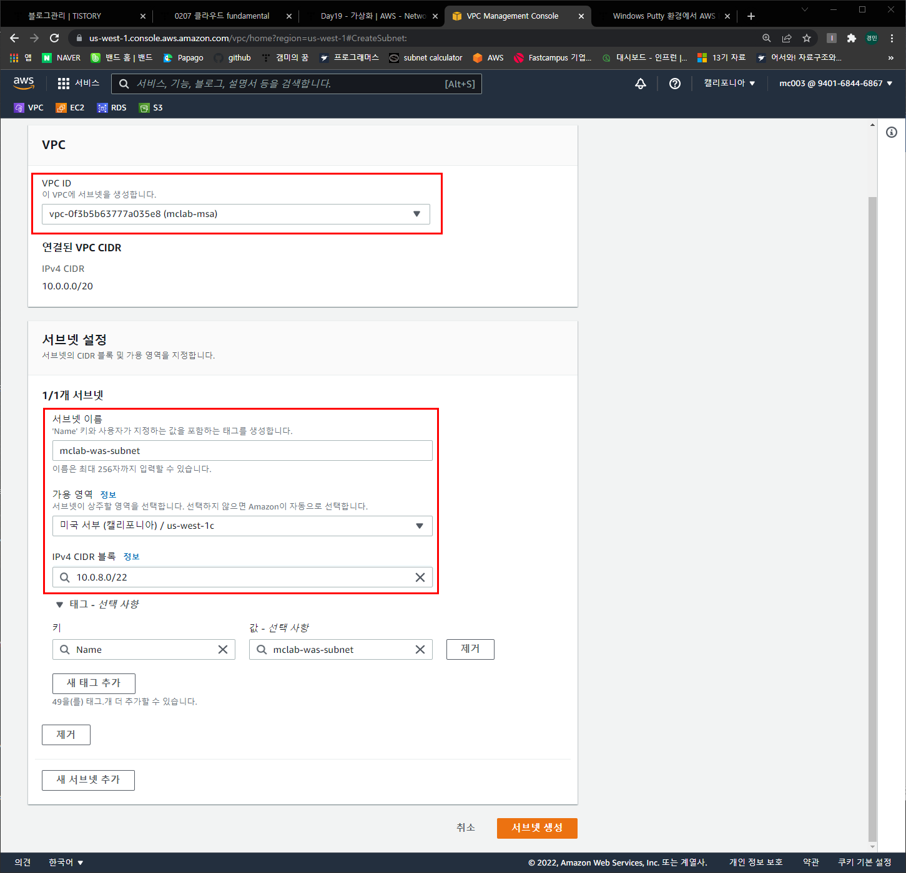 미리 만든 VPC 선택, 서브넷 정보 입력 후 서브넷 생성 버튼 클릭

### RDS server subnet

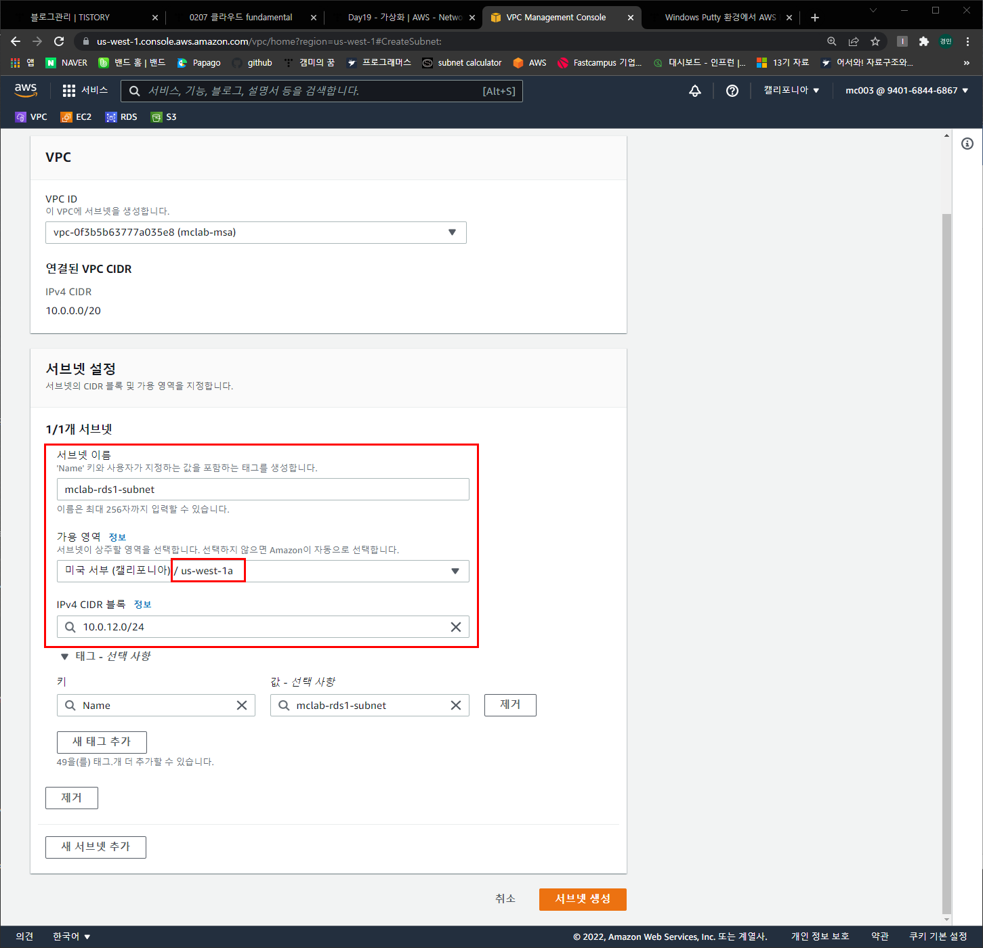 미리 만든 VPC 선택, 서브넷 정보 입력 후 서브넷 생성 버튼 클릭

이때 RDS 서버는 2개가 함께 운영되므로 각 서브넷의 가용영역은 **겹치지 않도록한다**

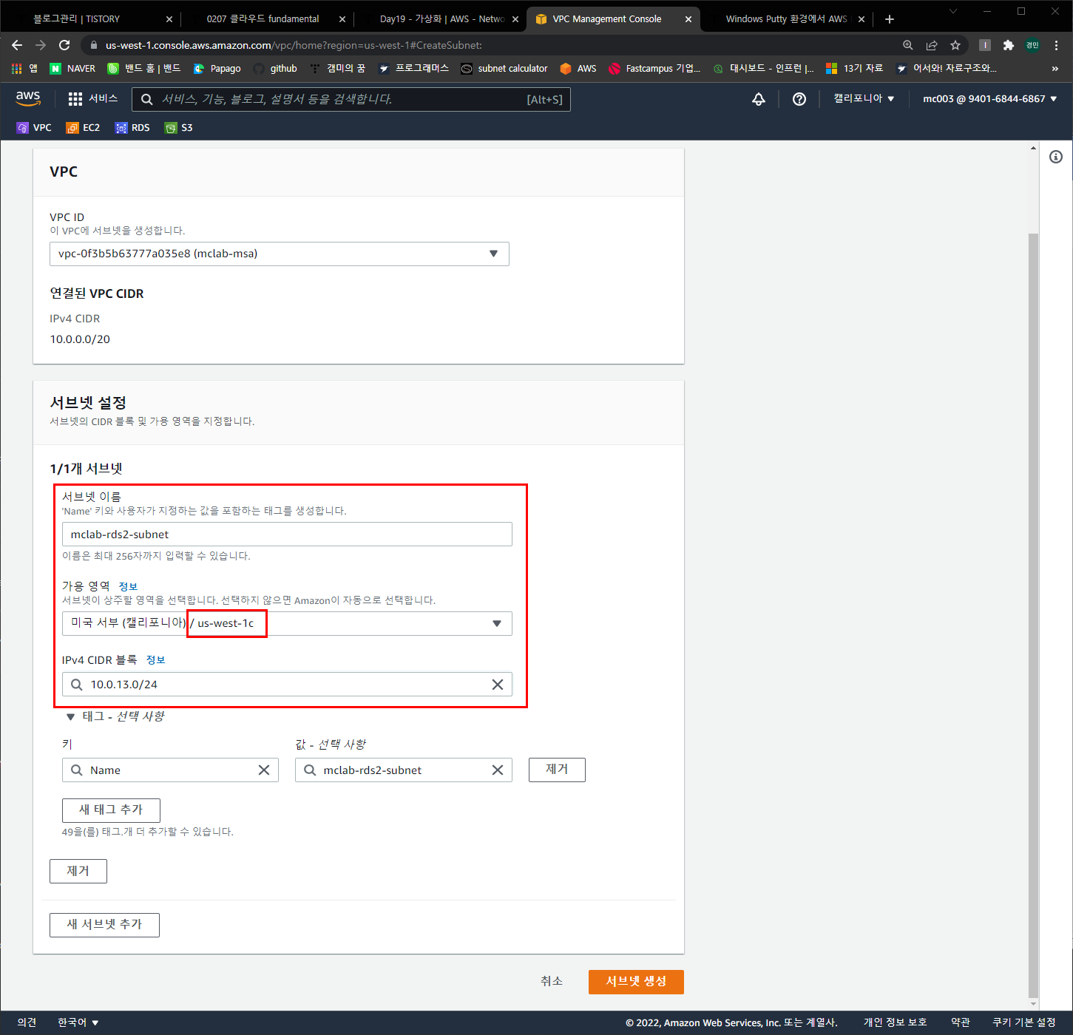

RDS 서버는 2개가 함께 운영되므로 각 서브넷의 가용영역은 **겹치지 않도록한다**

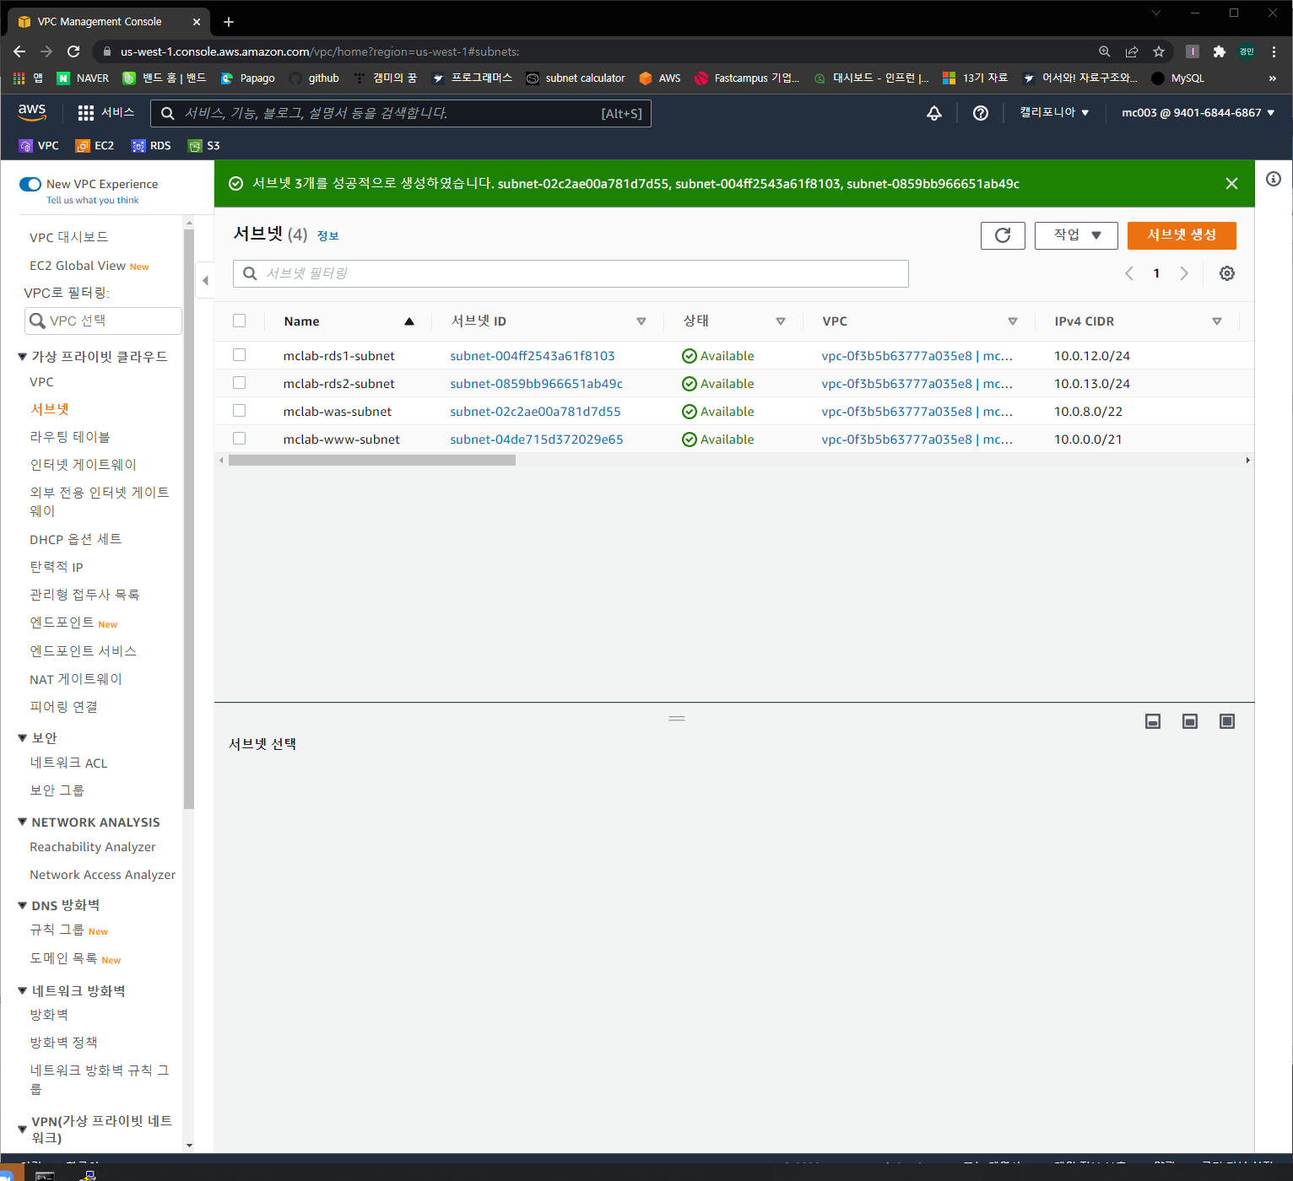

서브넷 생성 완료

## 인터넷 게이트웨이 생성

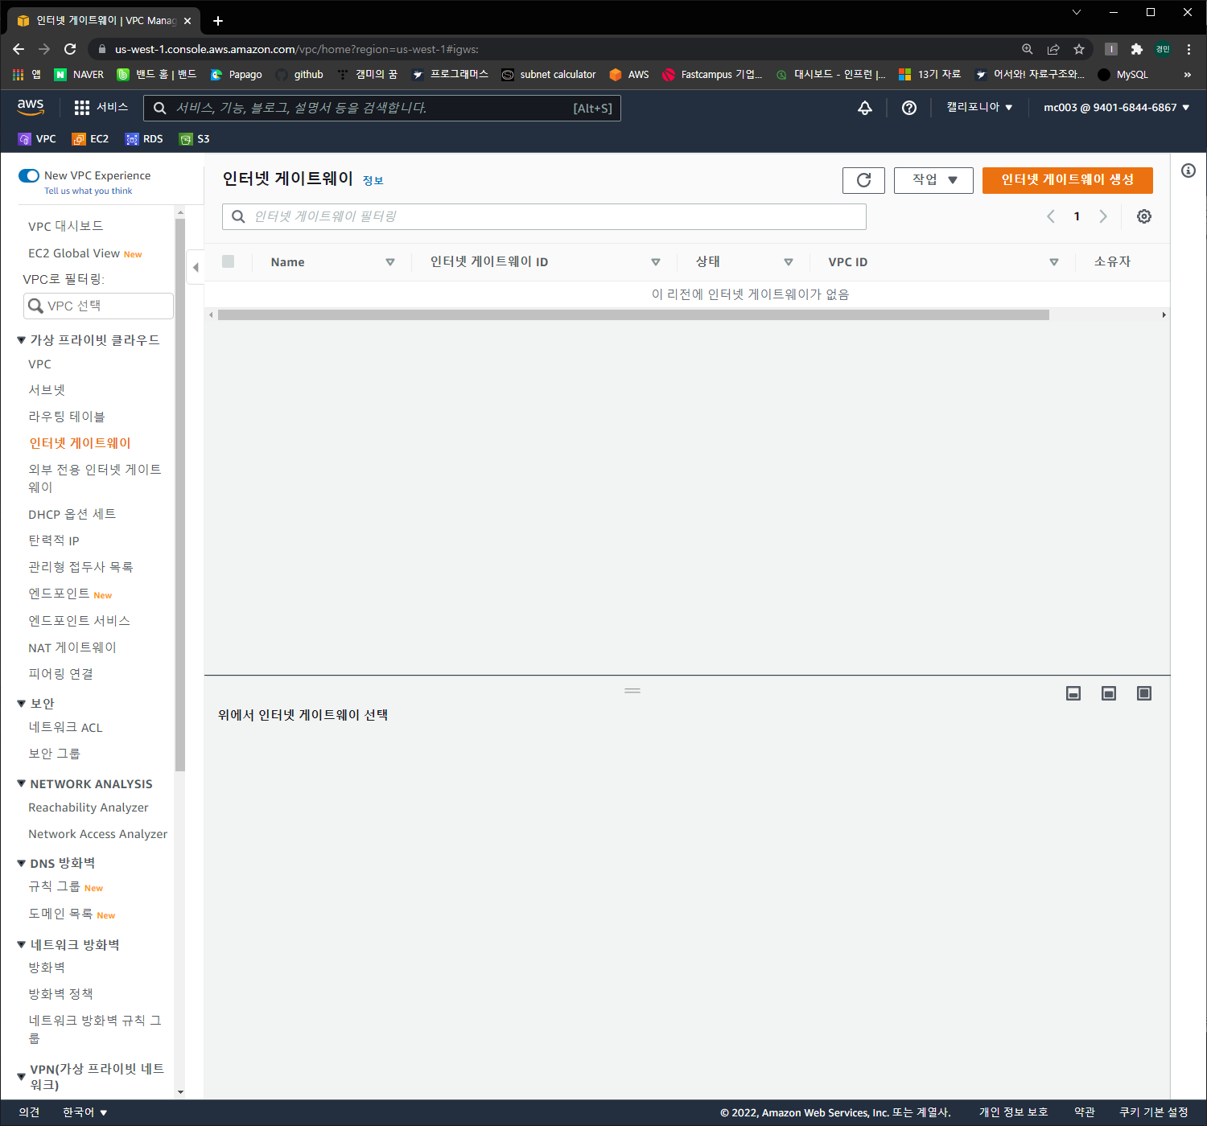

인터넷 게이트웨이 생성 버튼 클릭

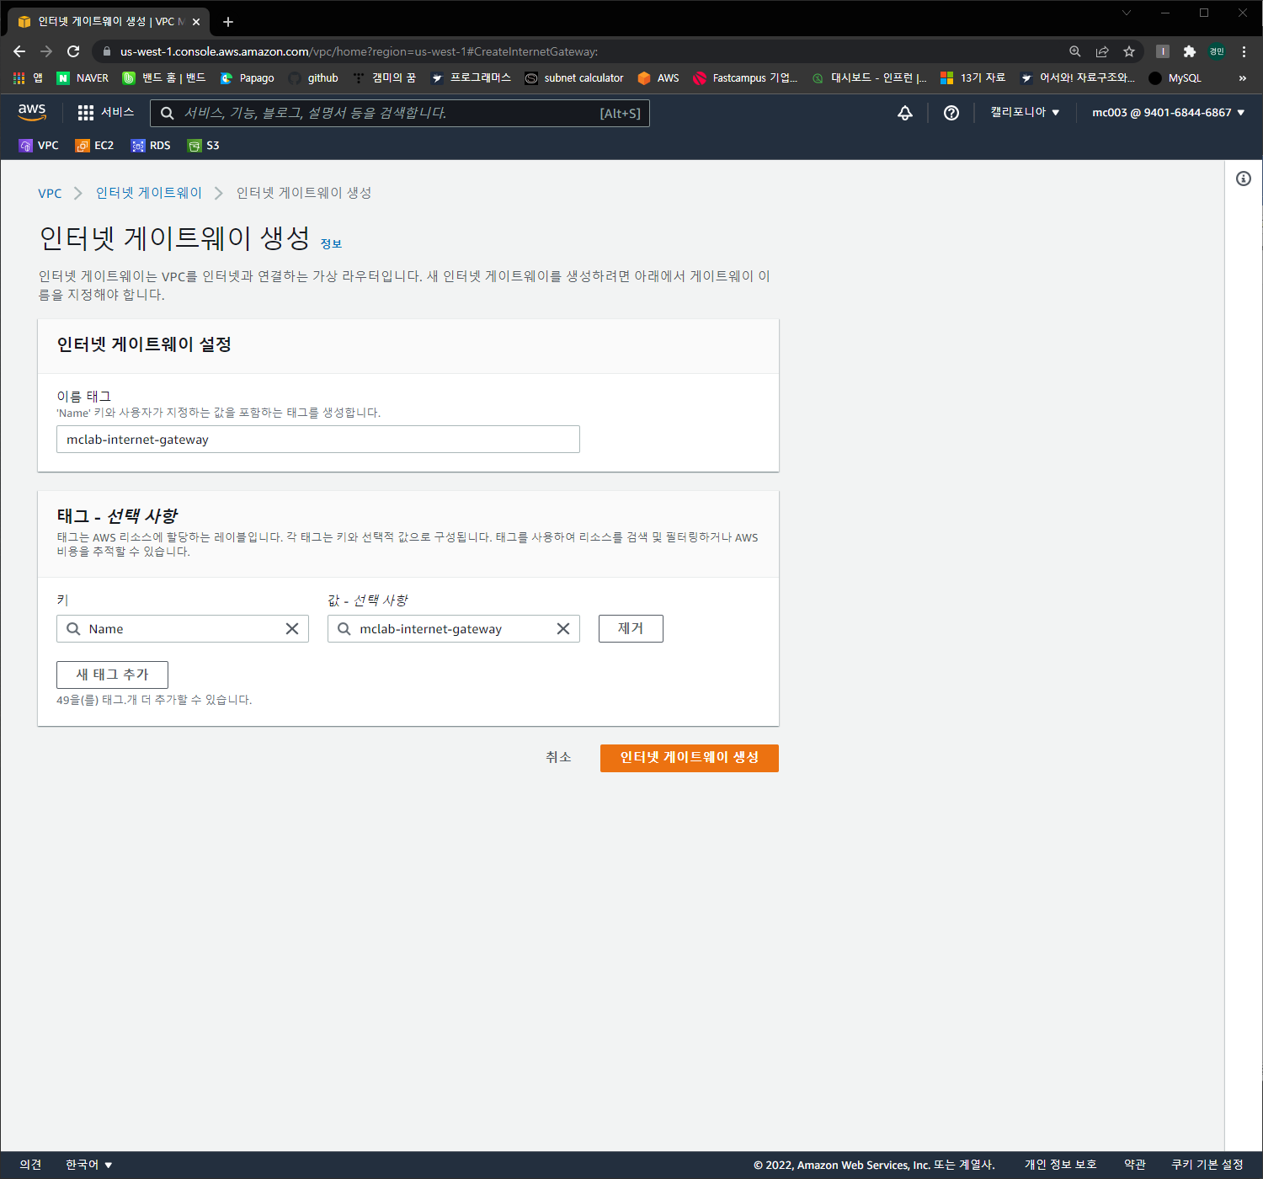이름 넣고 생성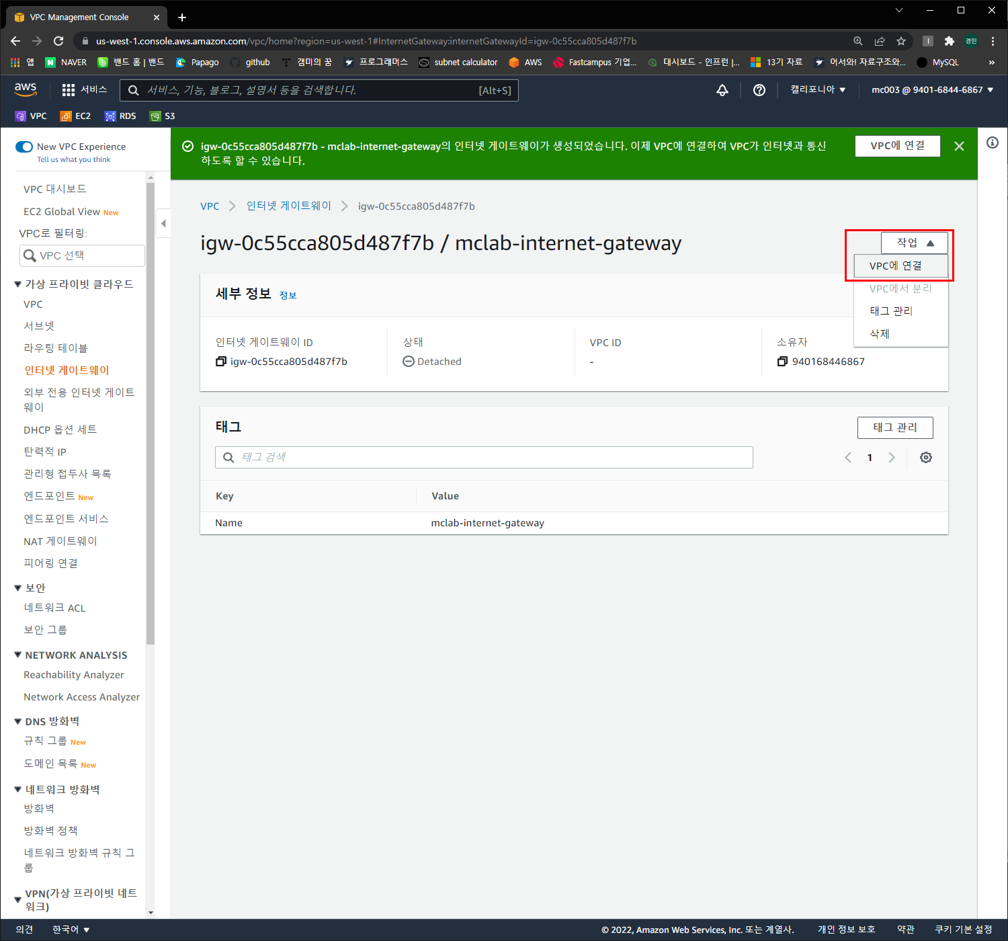

VPC에 연결을 꼭 해야한다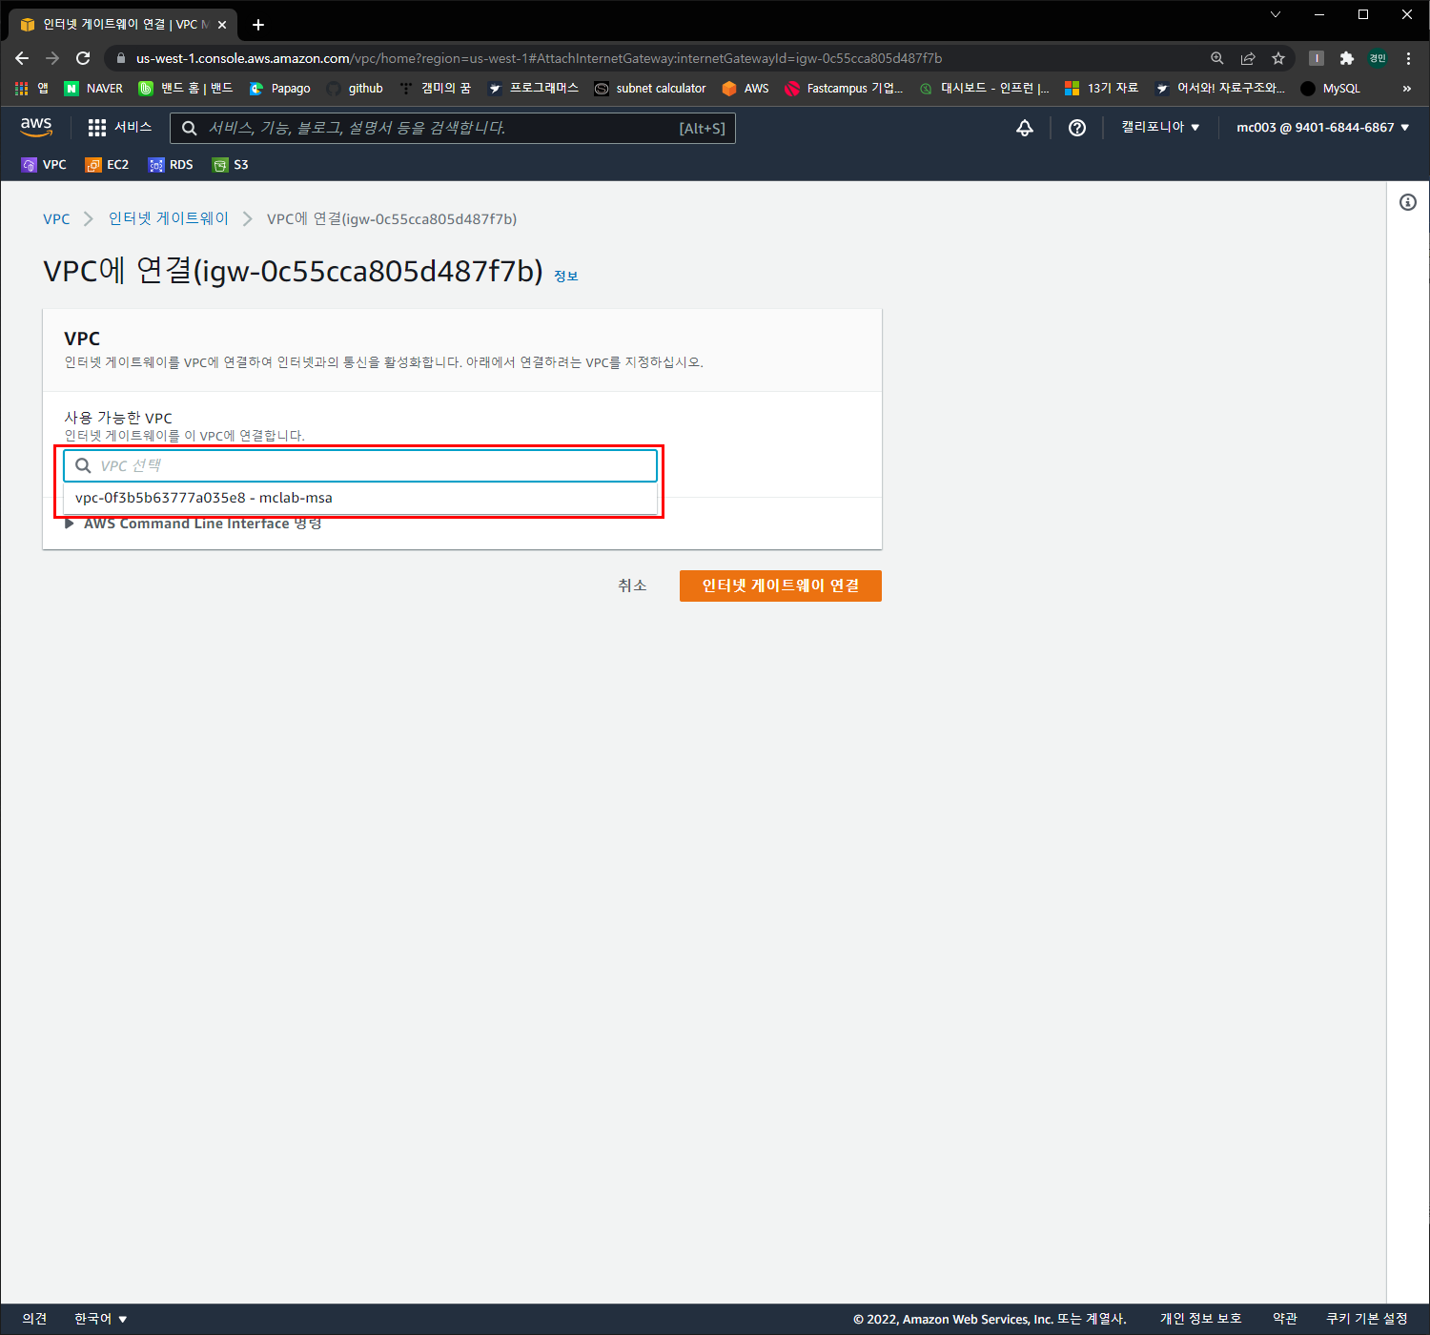

방금 생성한 VPC 선택 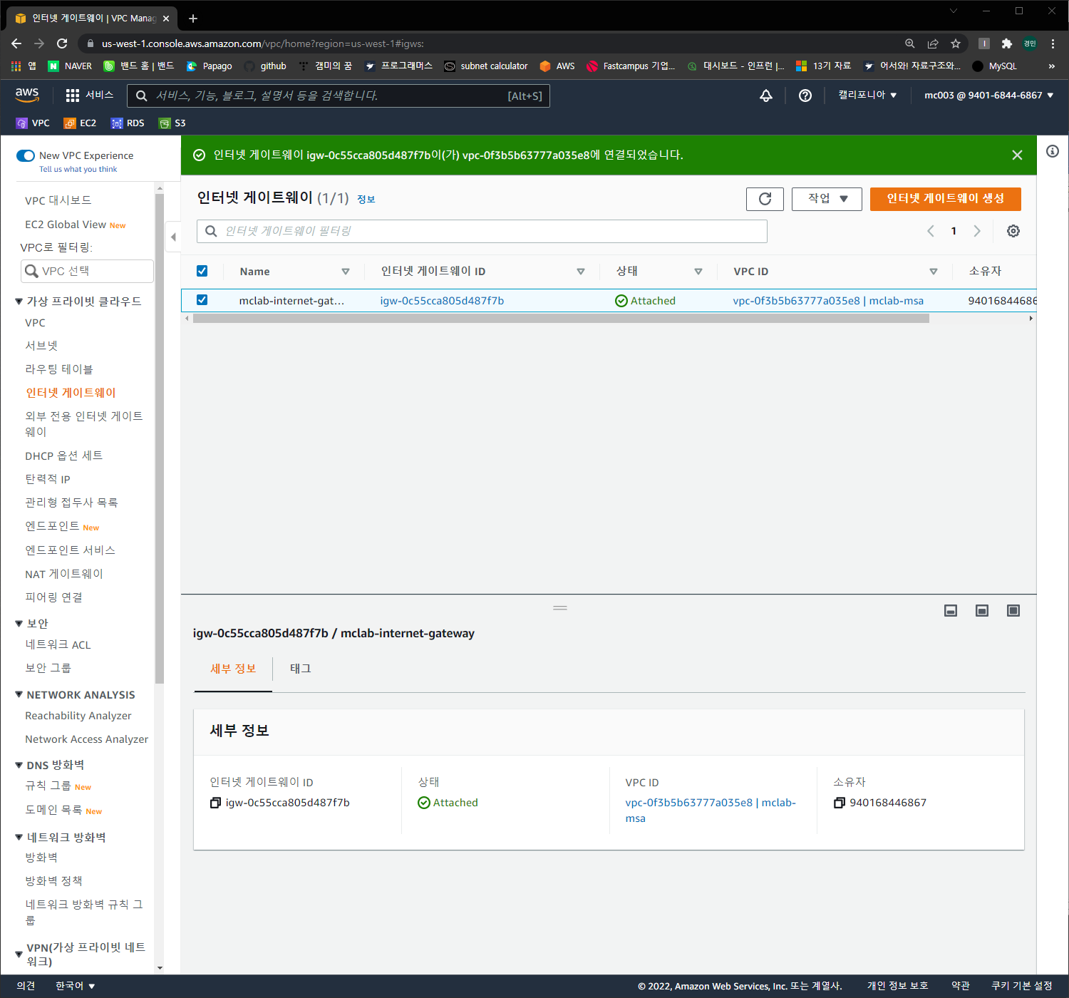

인터넷 게이트웨이 생성 완료

## 라우팅 테이블 편집

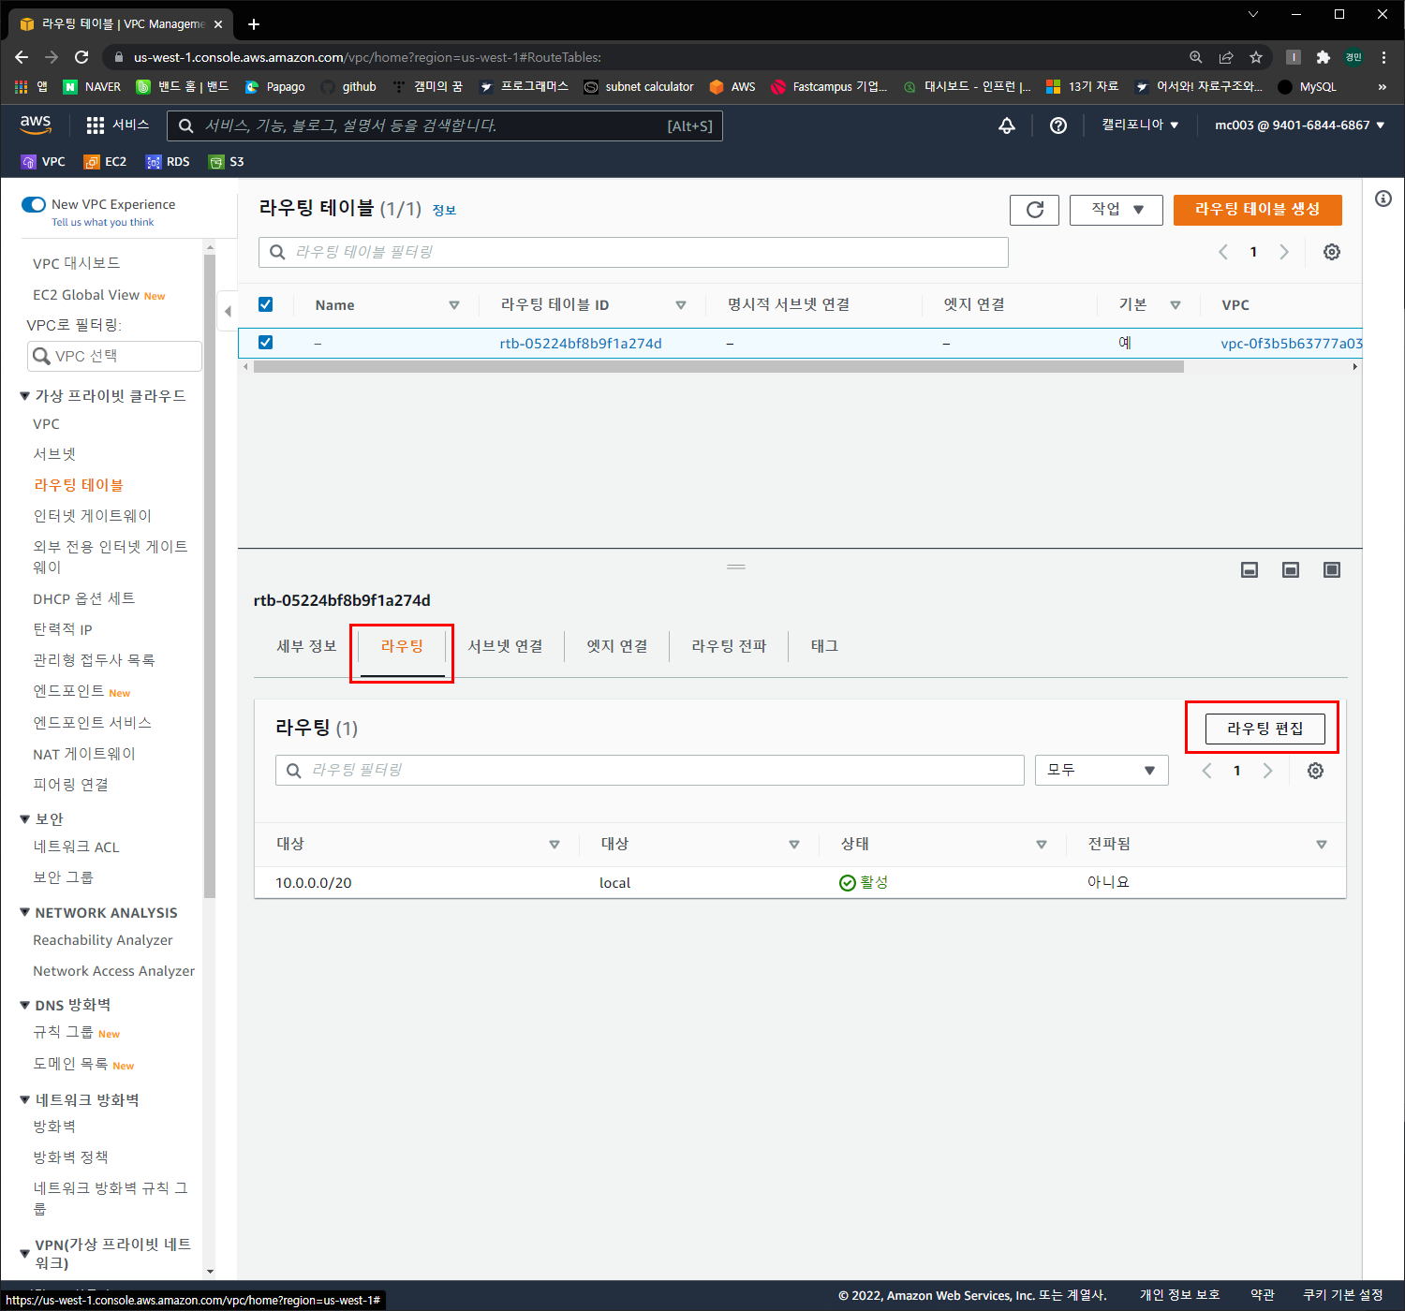

라우팅 테이블 편집

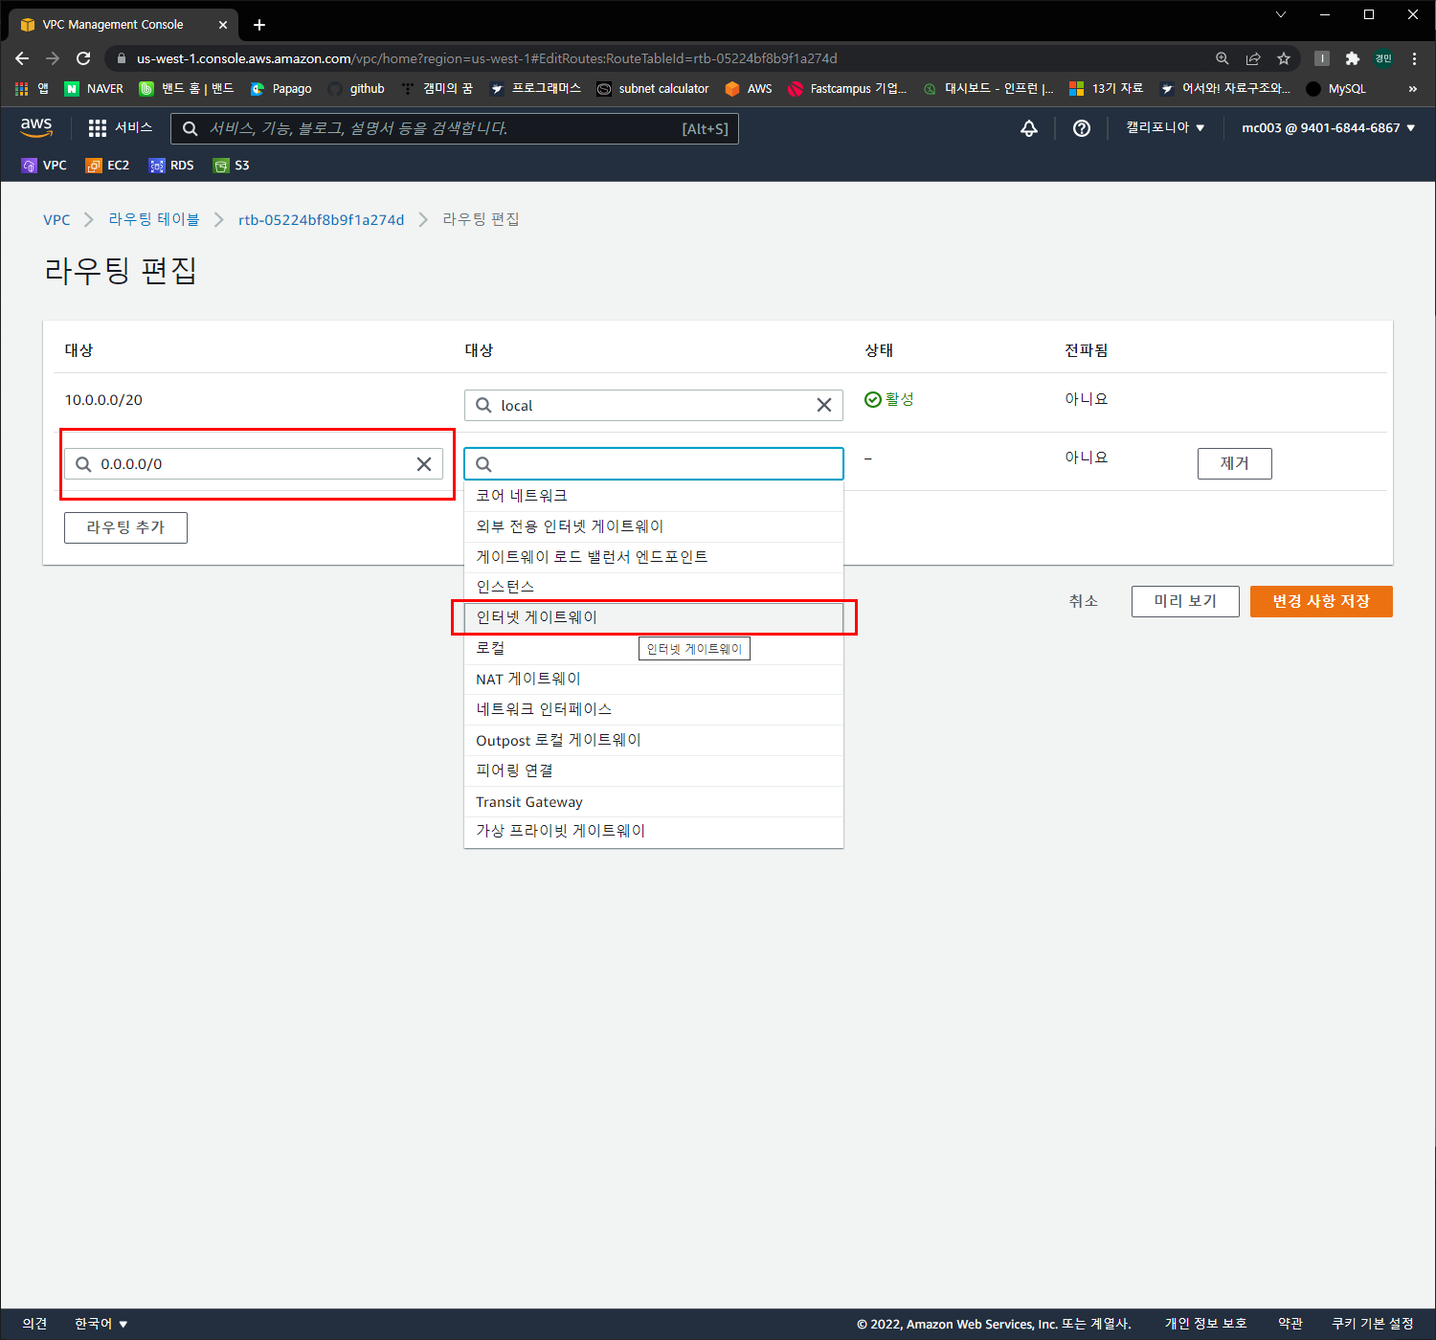

인터넷 게이트웨이 연결

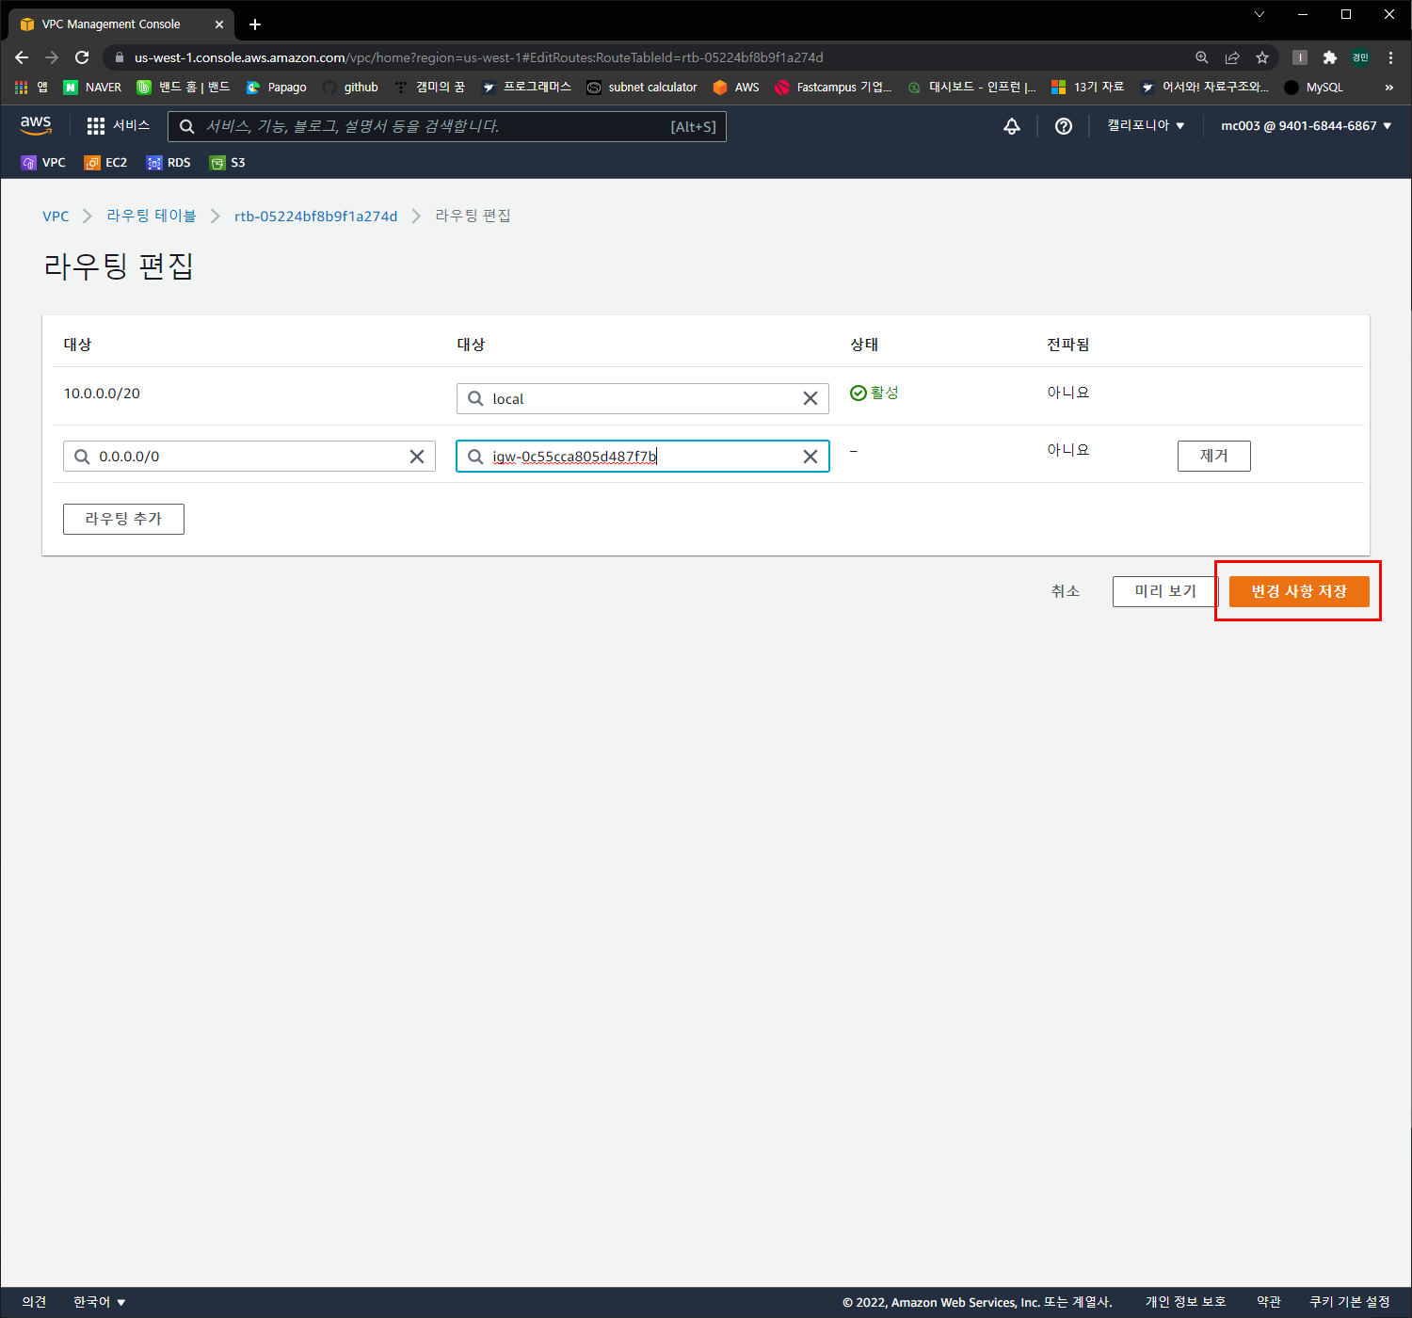

0.0.0.0/0 = 인터넷

미리 만들어둔 인터넷게이트웨이 선택

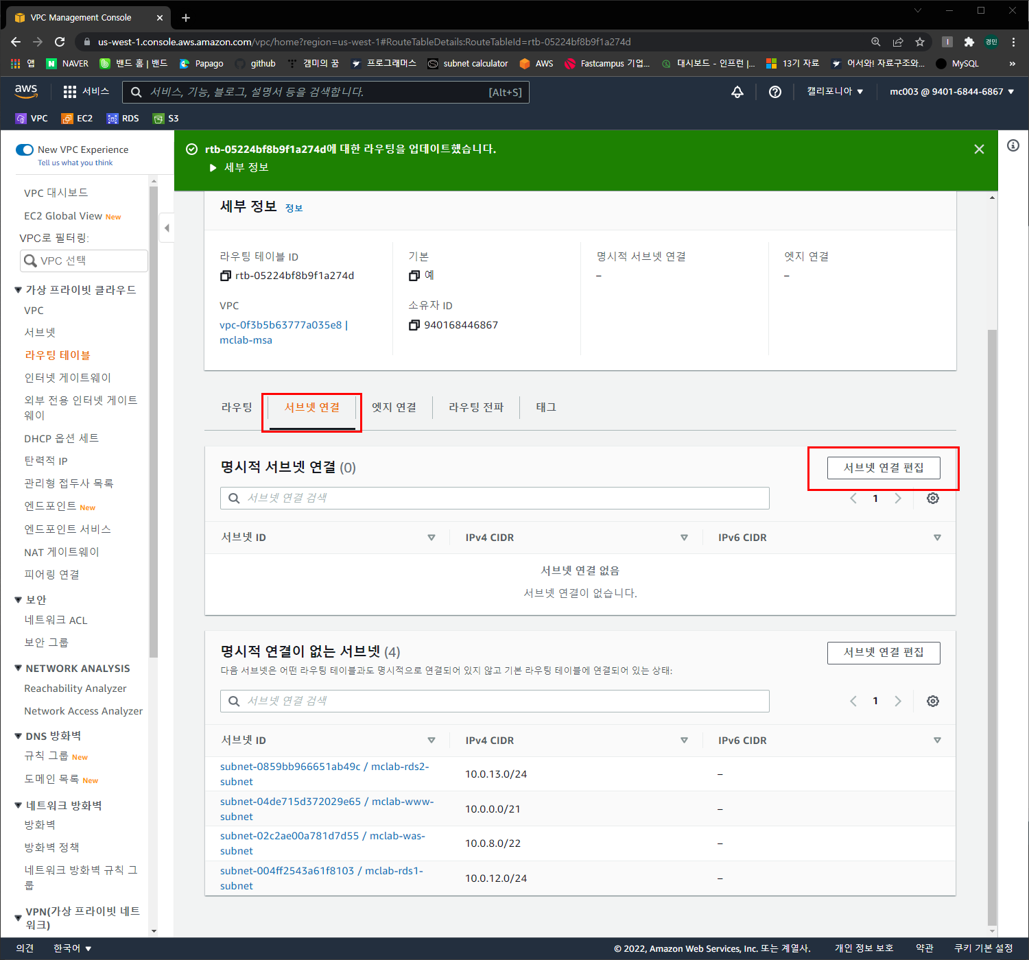

서브넷 연결 – 인터넷 연결이 필요한 웹서버 서브넷만 연결한다

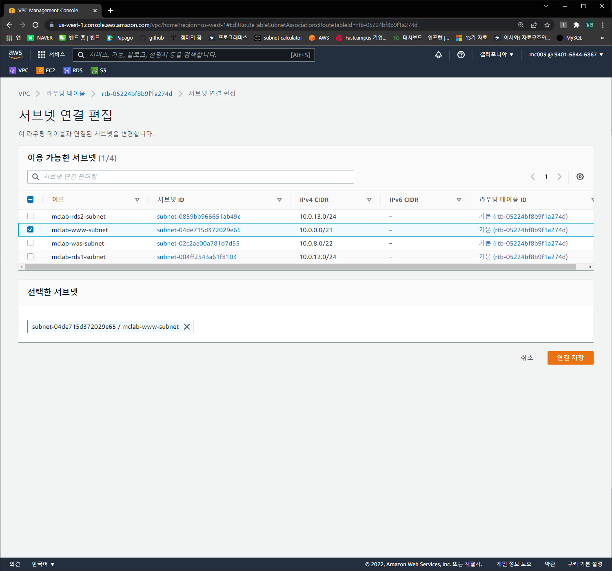

www만 선택 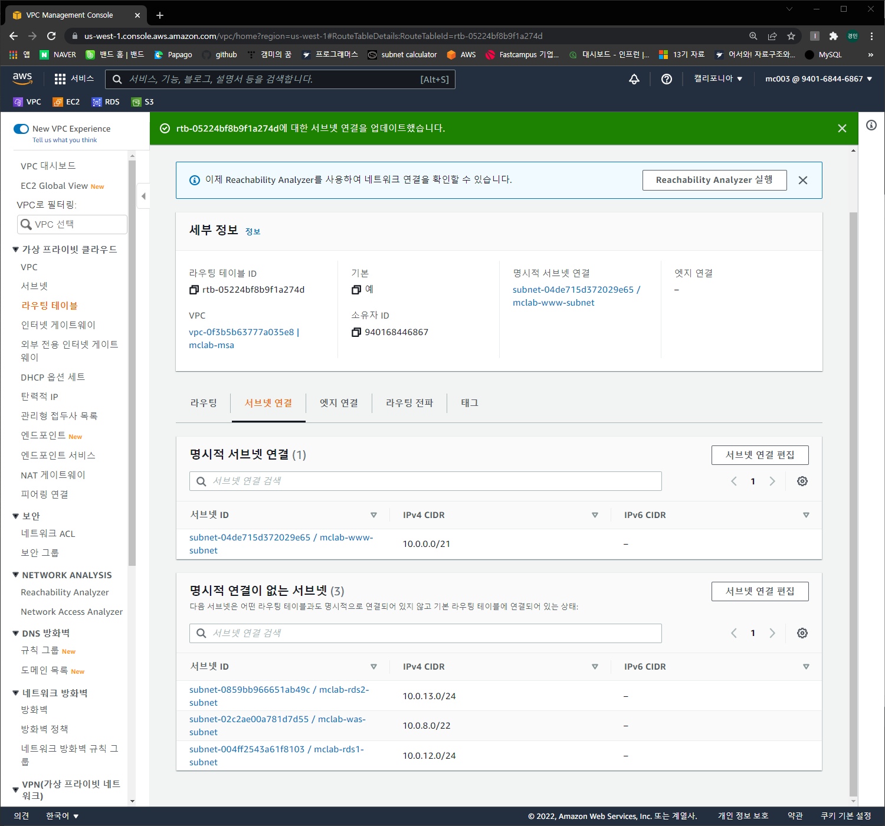

서브넷 연결 완료

## Network ACL 생성

### Web NACL

서브넷마다 NACL이 필요하다

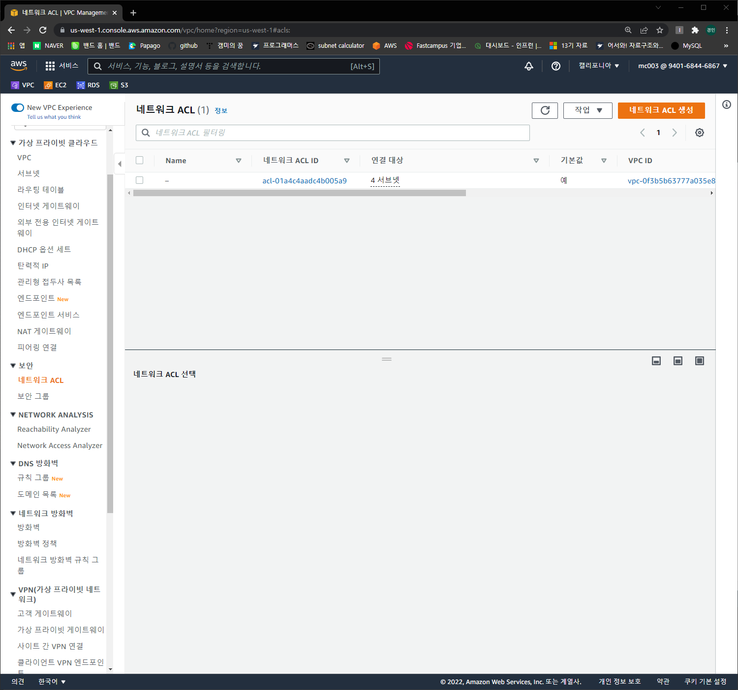

Web subnet은 default NACL을 수정하여 사용하도록 한다

인바운드 규칙 추가

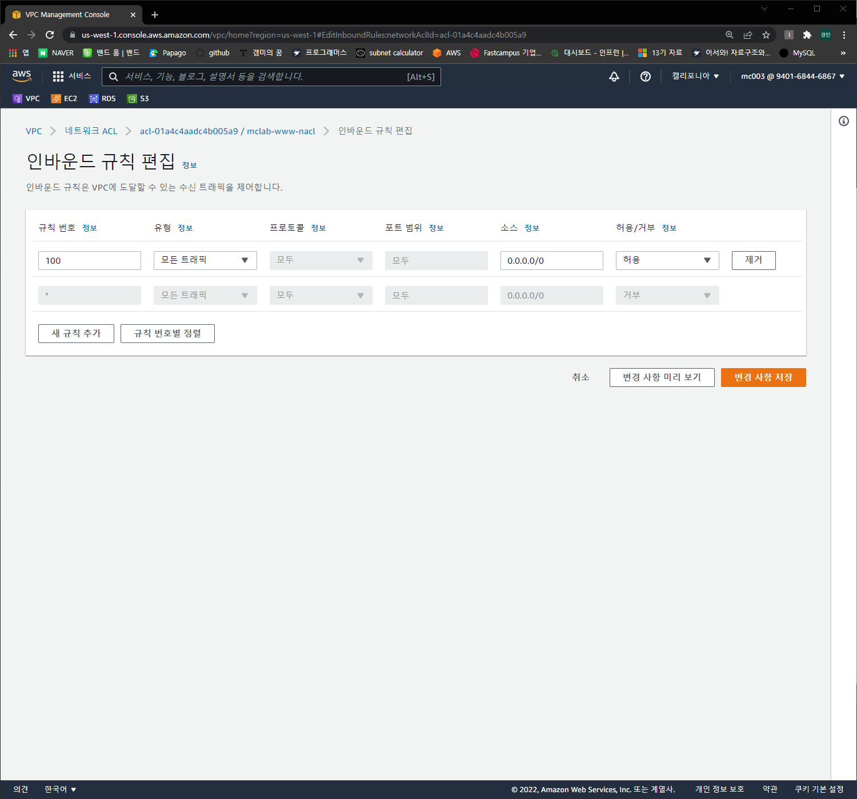

기존 규칙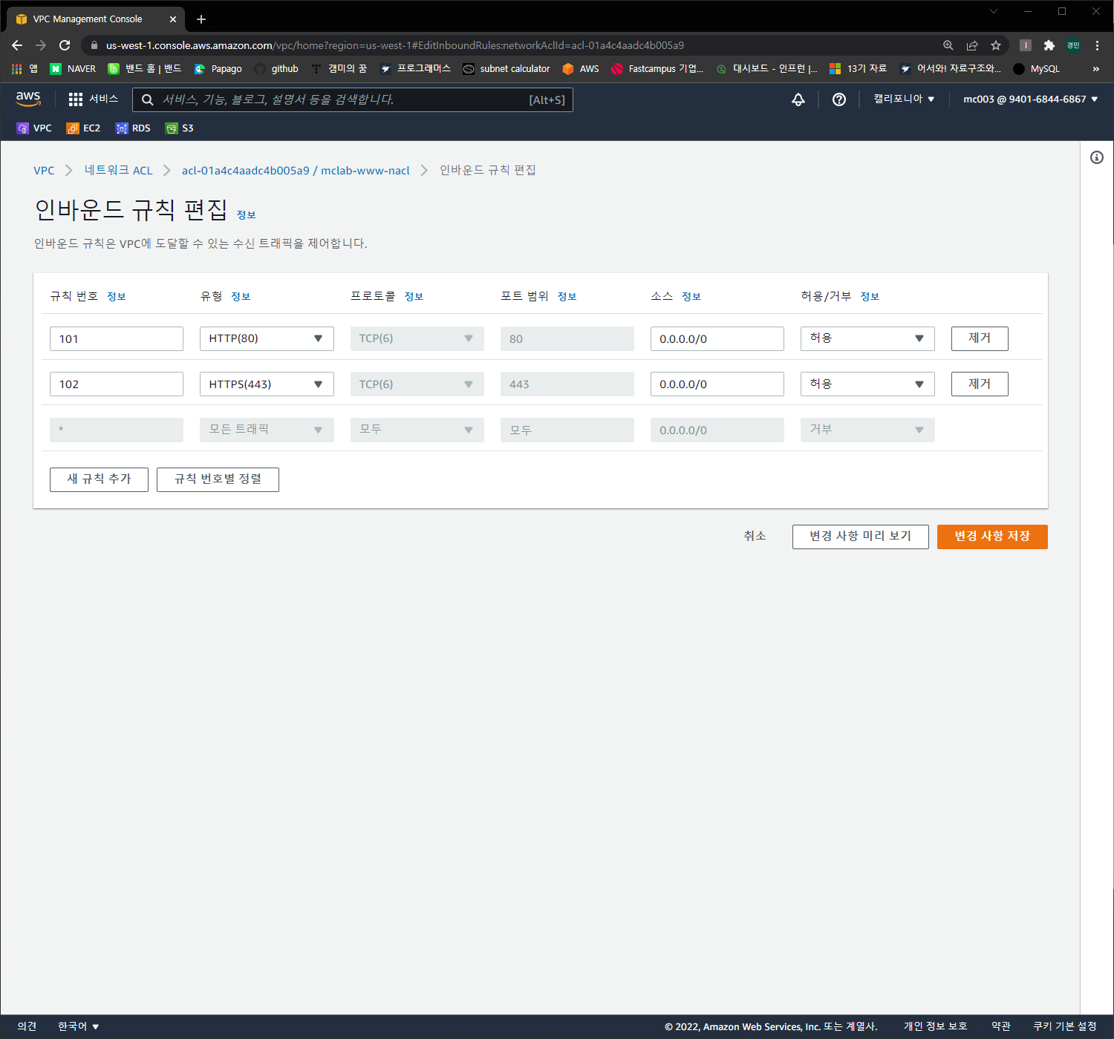

원래 있던거 삭제 후 인터넷 접속을위한 HTTP, HTTPS 규칙 2개 추가

아웃바운드 규칙 추가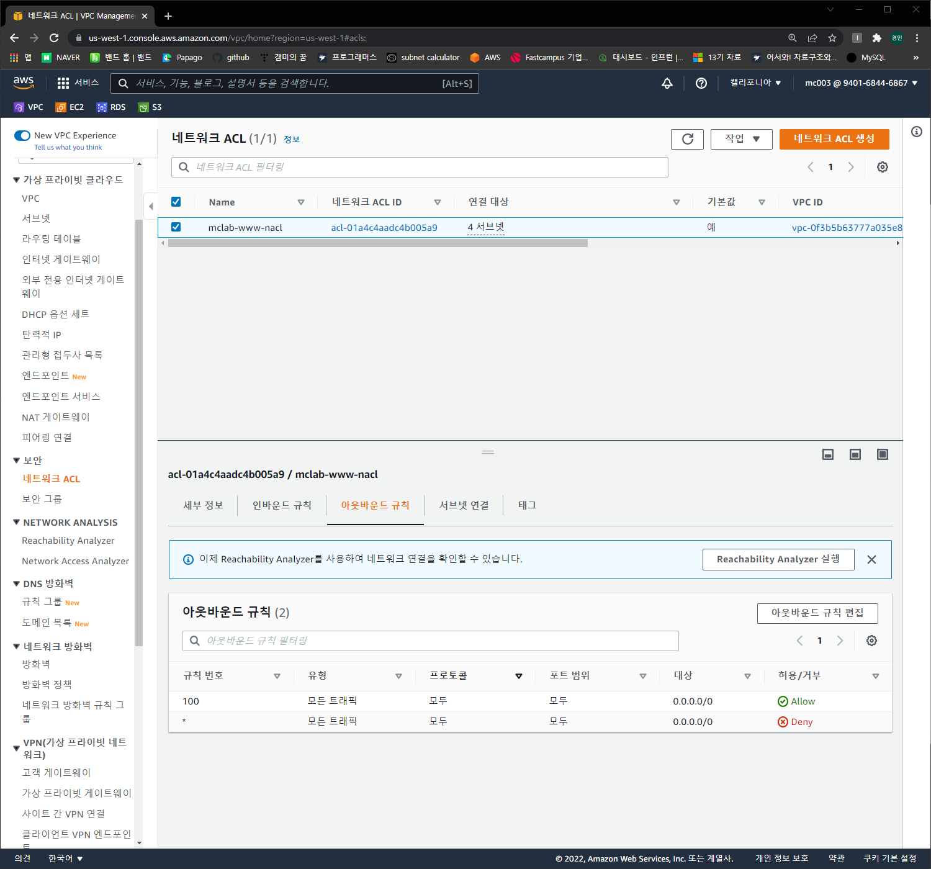 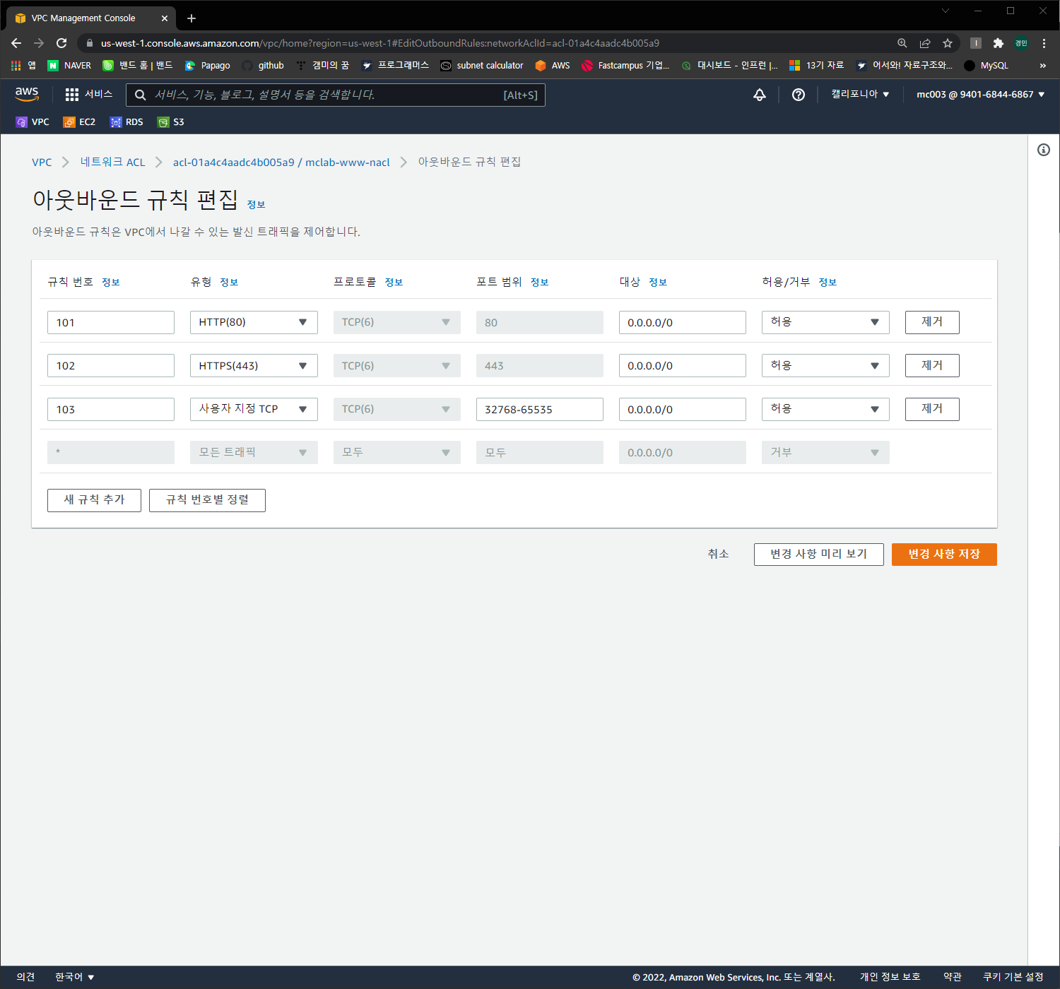

아웃바운드에는 가상네트워크간 연결을 위한 동적포트(103)도 지정한다

### Was NACL

생성하기

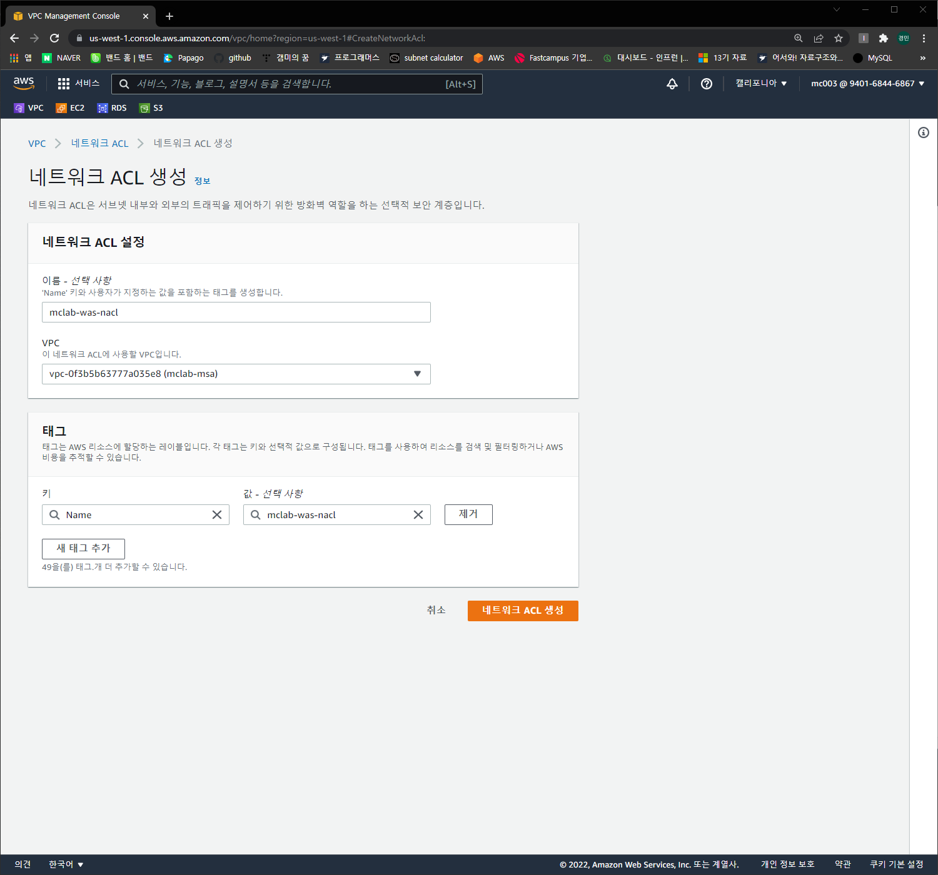

VPN 지정 후 생성

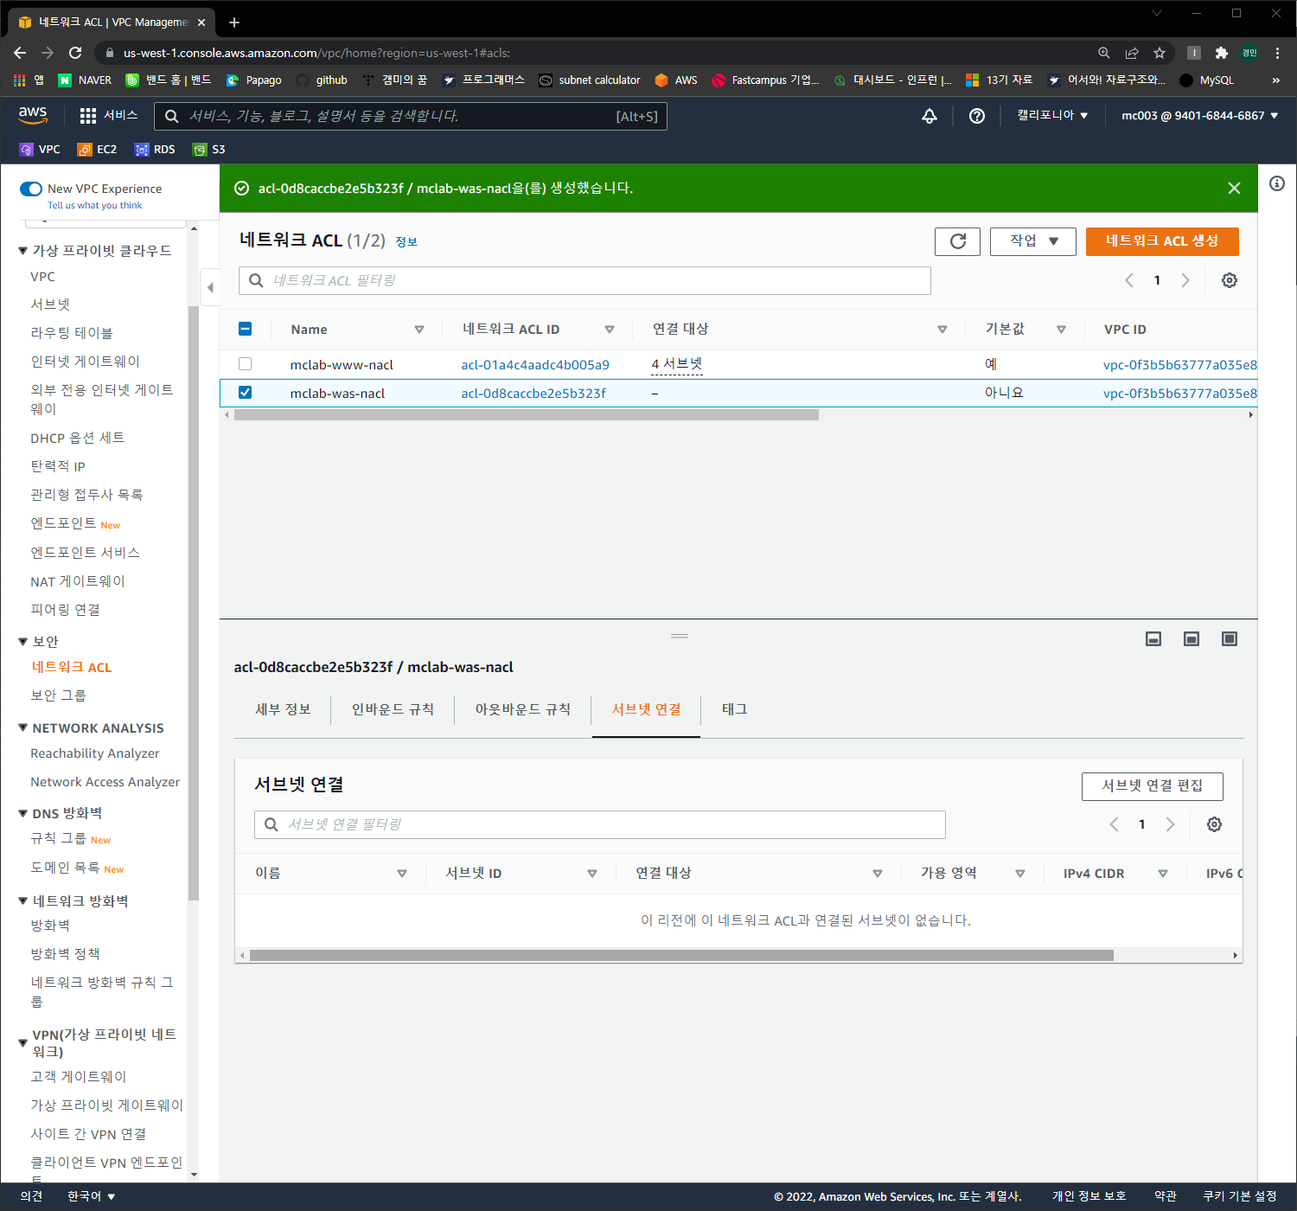

먼저 연결할 서브넷을 지정한다

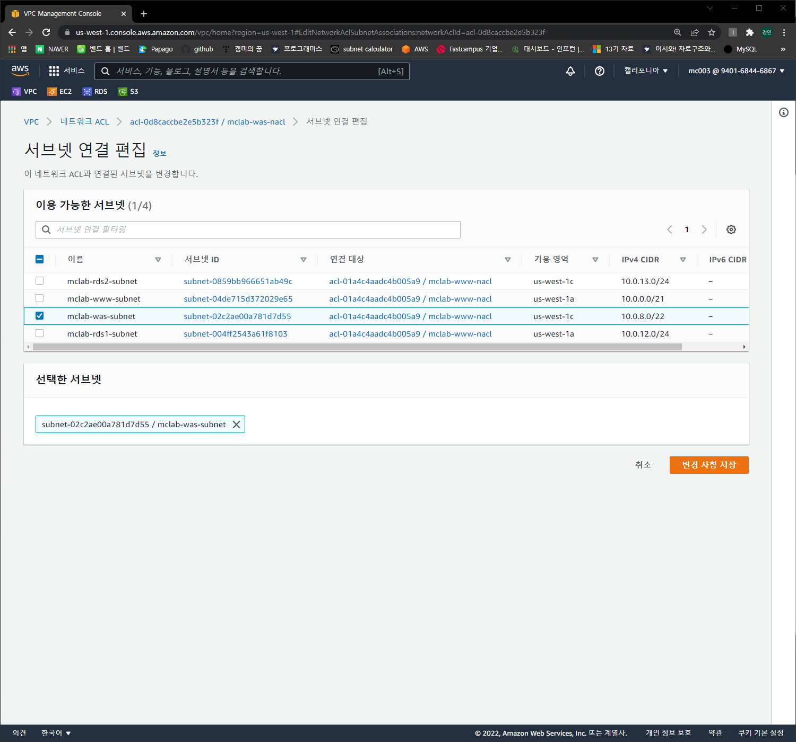

Was 선택

인바운드 규칙 편집

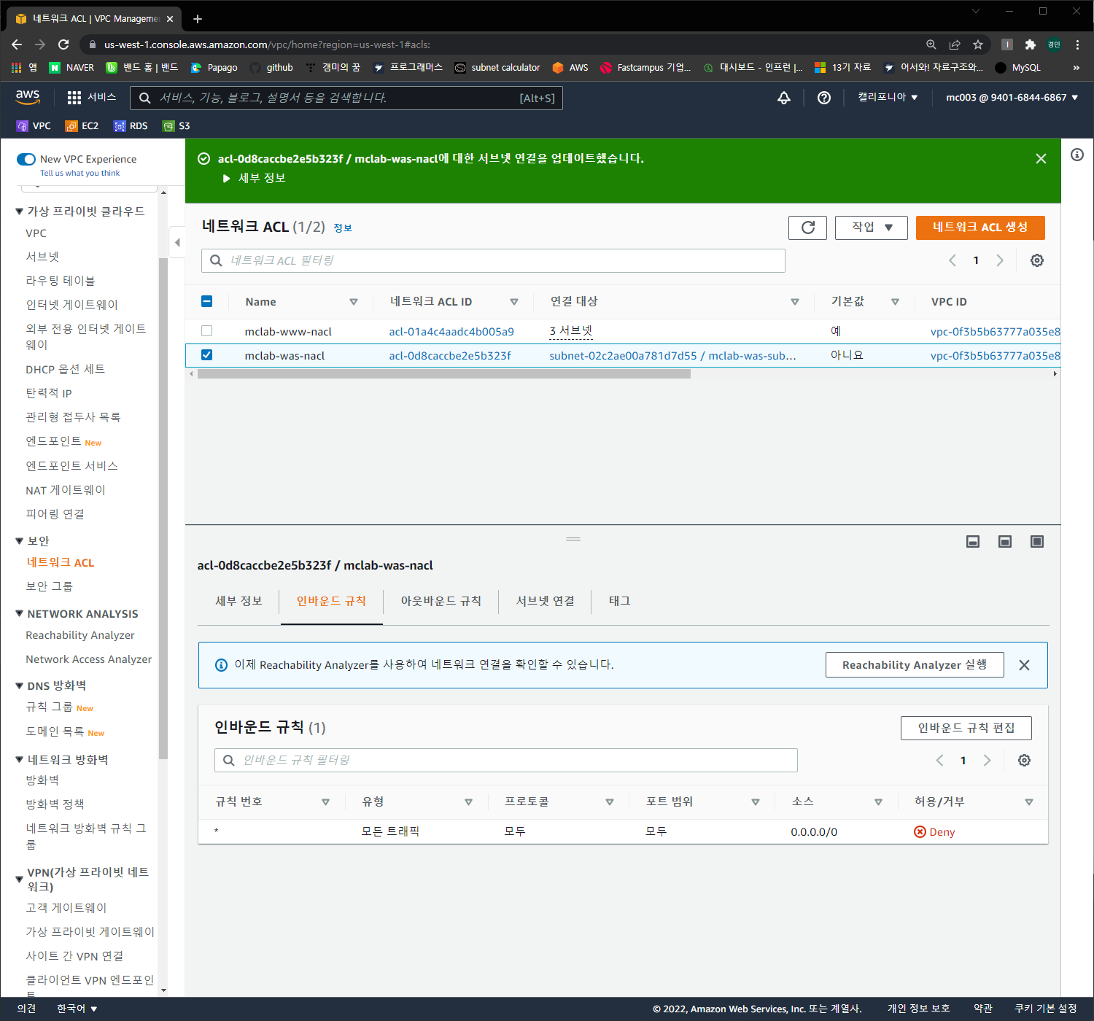

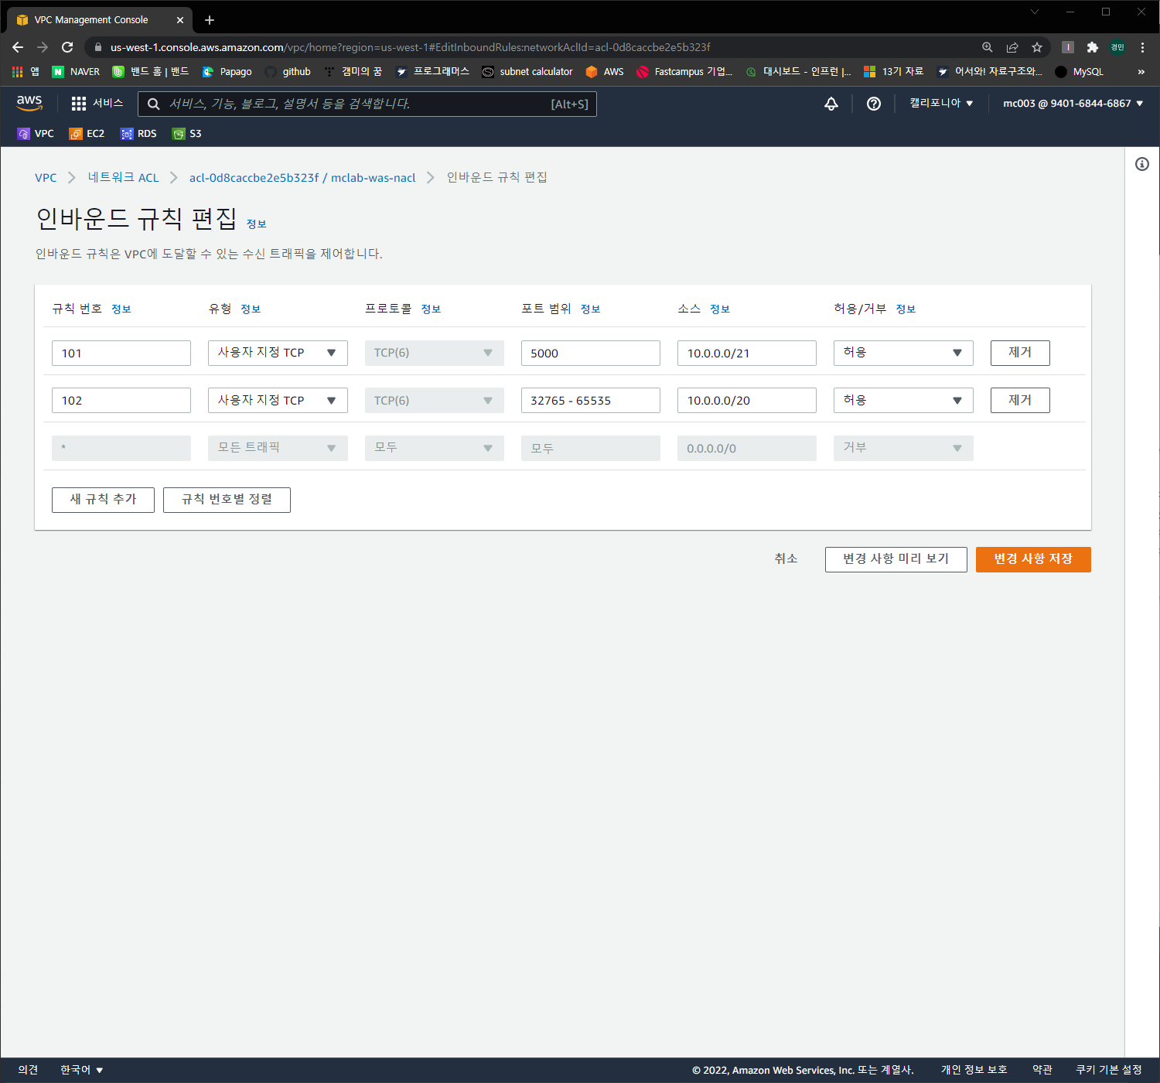

flask연결을 위한 5000 포트와 가상 네트워크간 연결을 위한 동적포트를 연결한다

flask연결에는 web서버와 연결해야하기 때문에 web server의 CIDR을 넣고,

가상네트워크간 연결을 위한 소스에는 전체 VPC CIDR을 입력한다

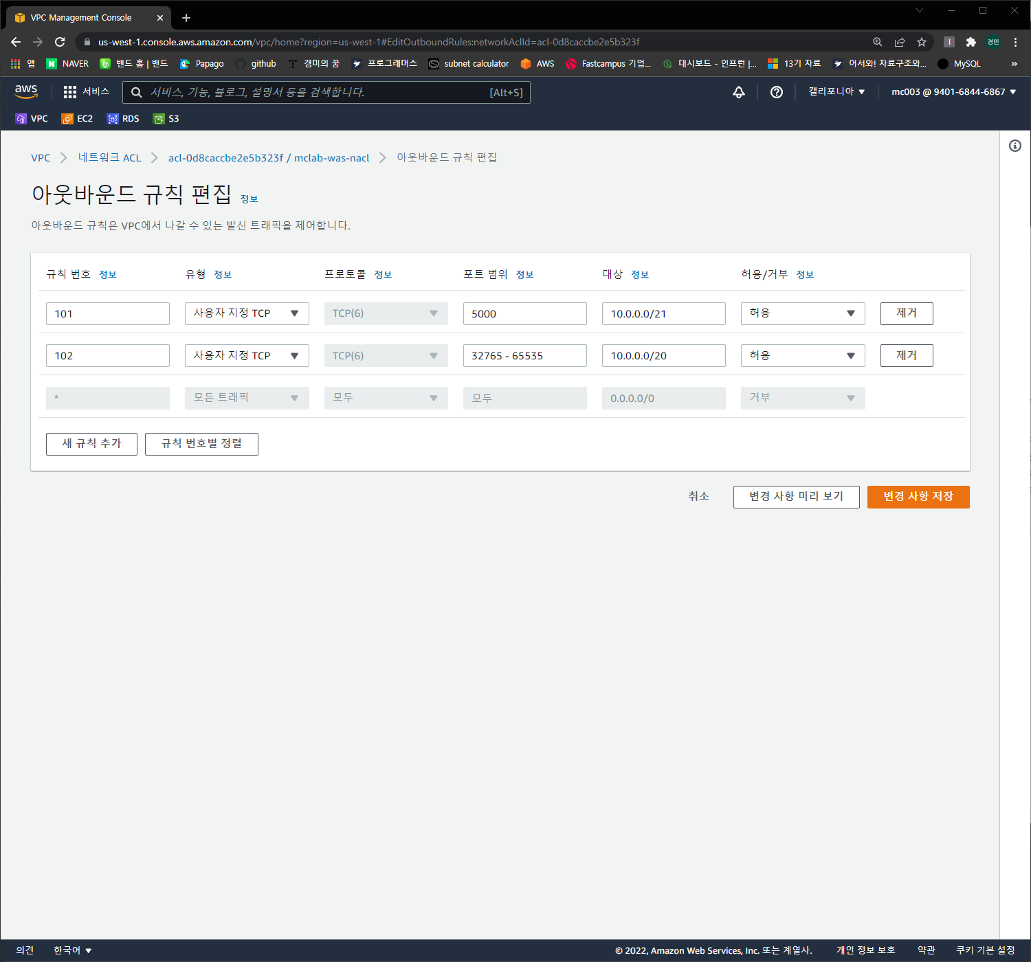

인바운드와 동일

### RDS NACL

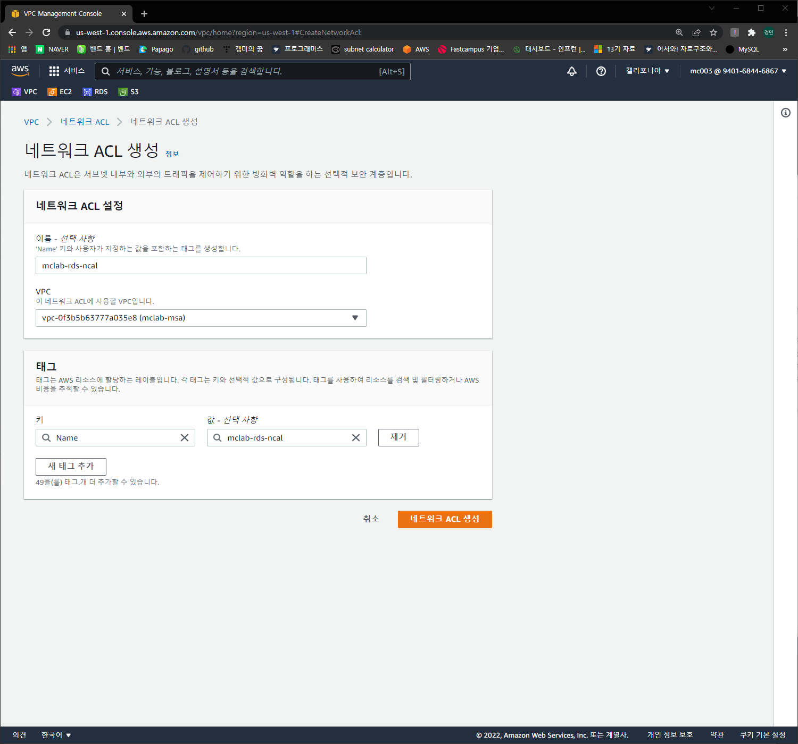

NACL 생성

서브넷 연결

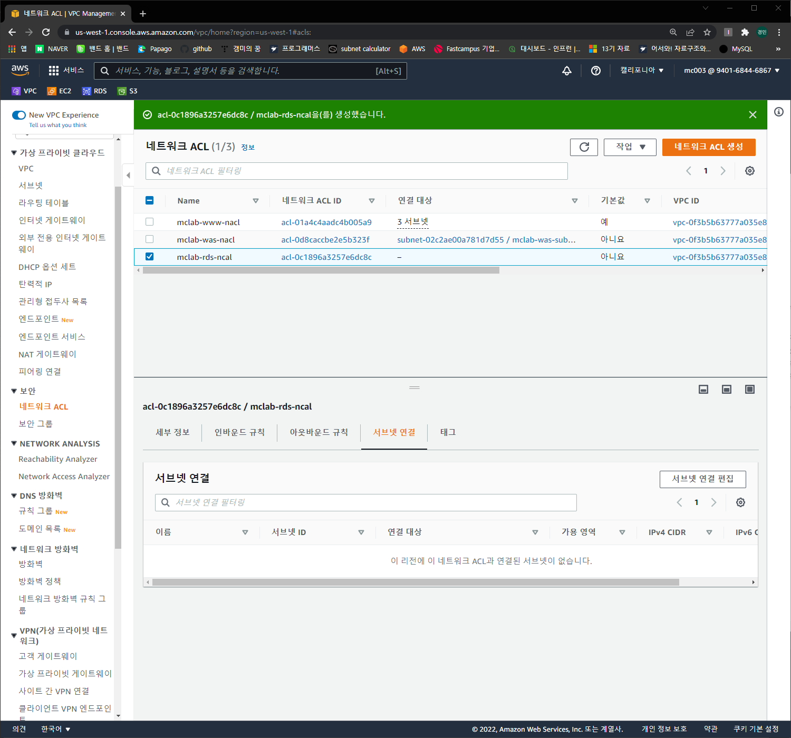 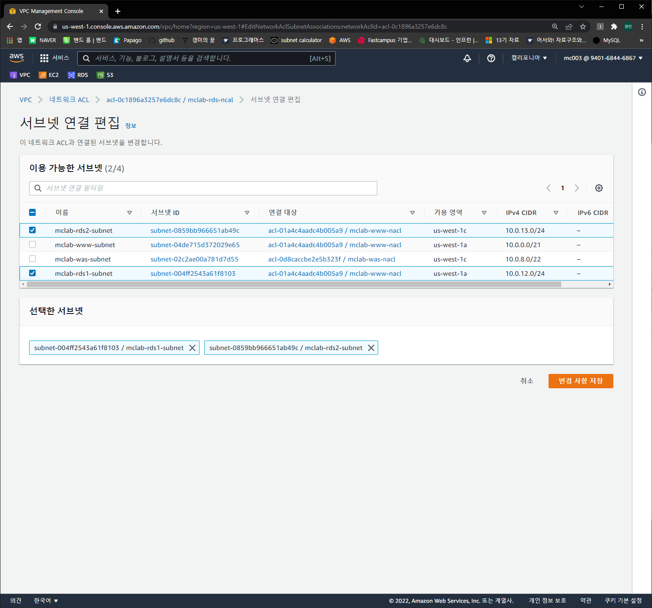

Rds subnet 두가지를 모두 선택한다

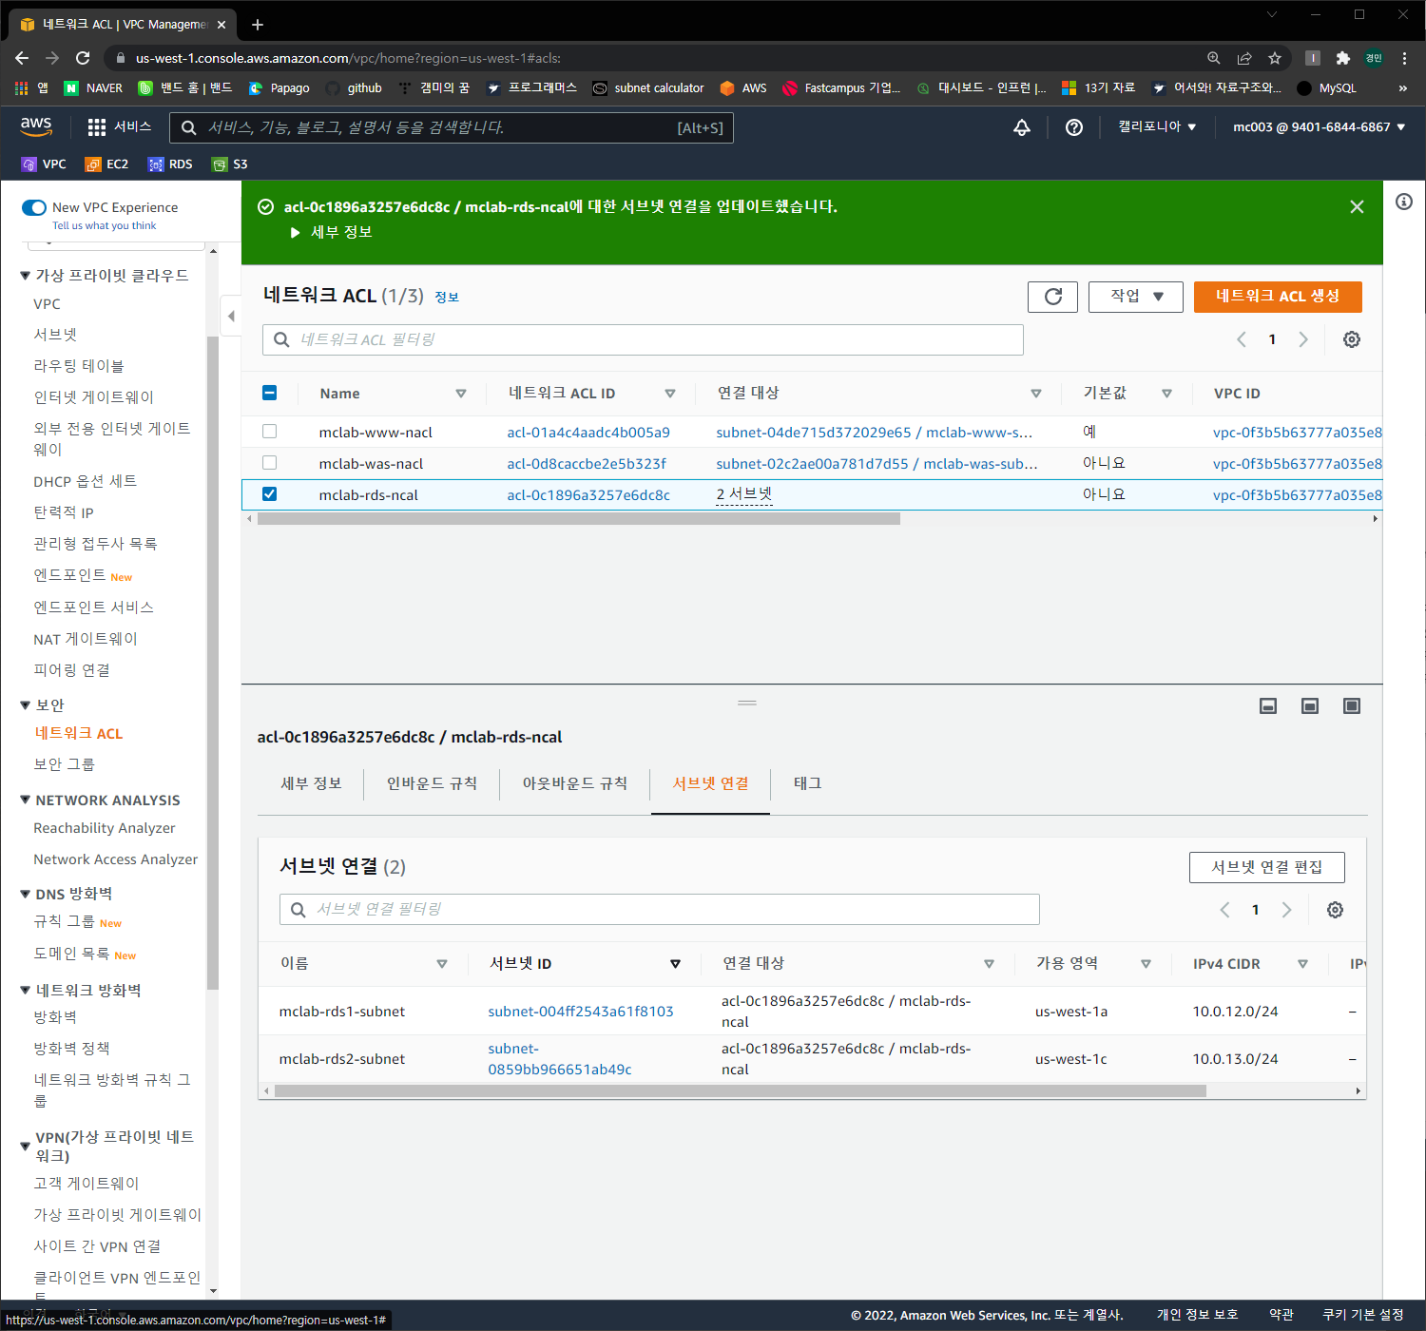

서브넷 연결 완료

인바운드 편집 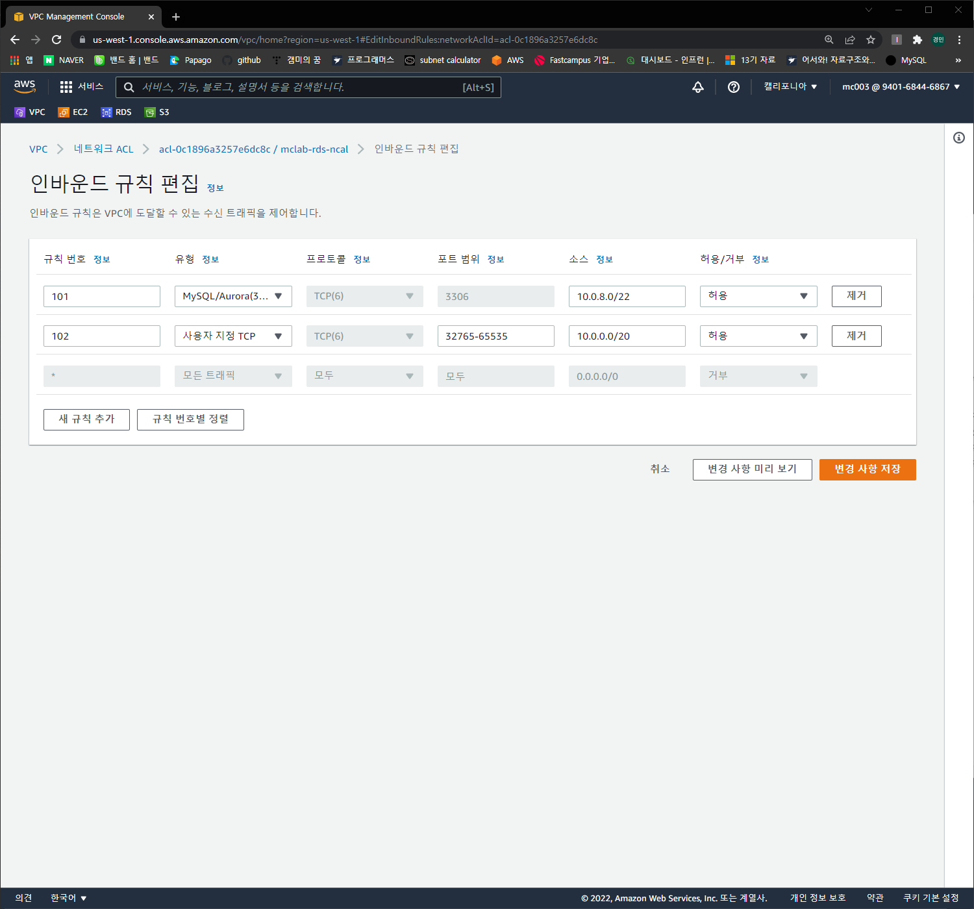

MySQL 포트와 가상네트워크 연결을 위한 동적 포트를 지정한다

MySQL 연결에는 was 서버와 연결해야하기 때문에 was server의 CIDR을 넣고,

가상네트워크간 연결을 위한 소스에는 전체 VPC CIDR을 입력한다

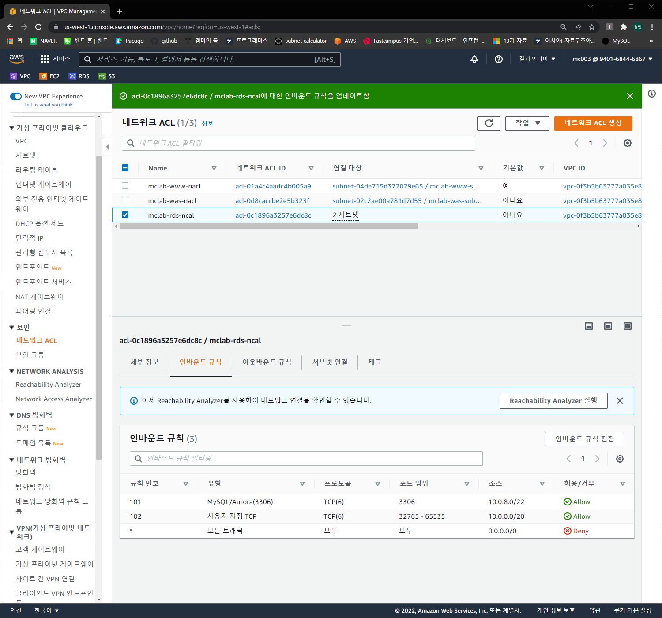

설정 완료

아웃바운드 편집

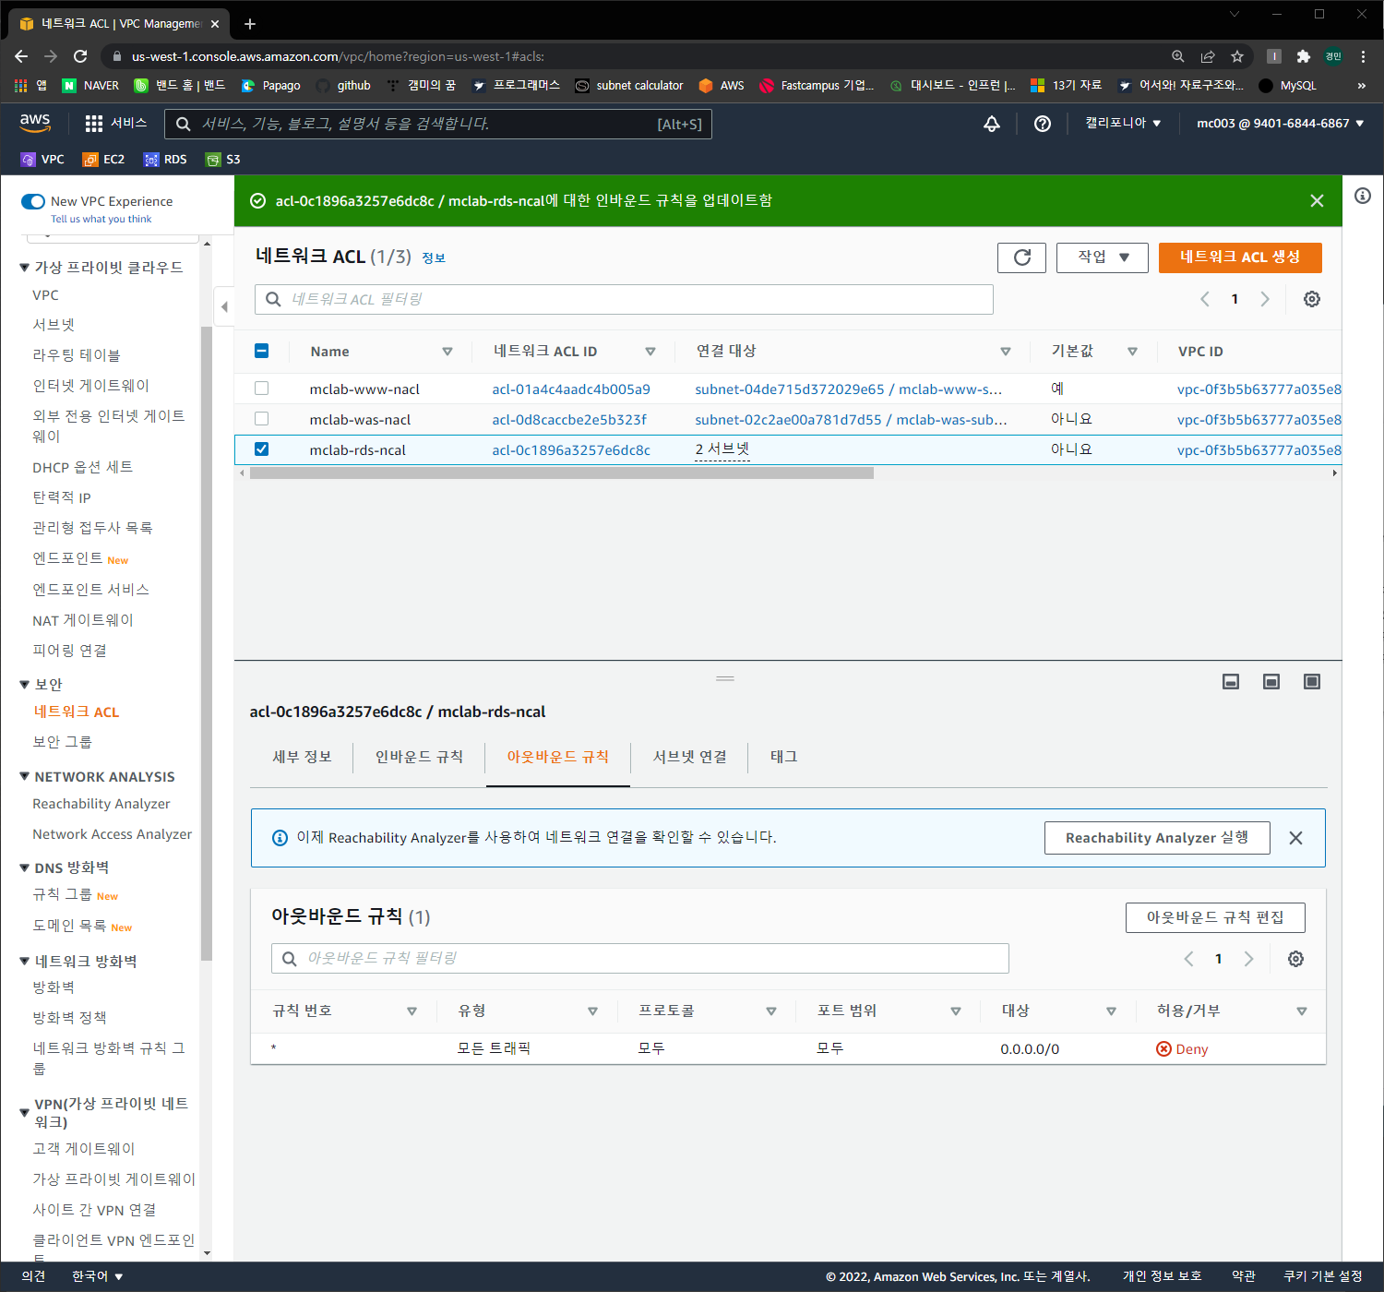

인바운드와 동일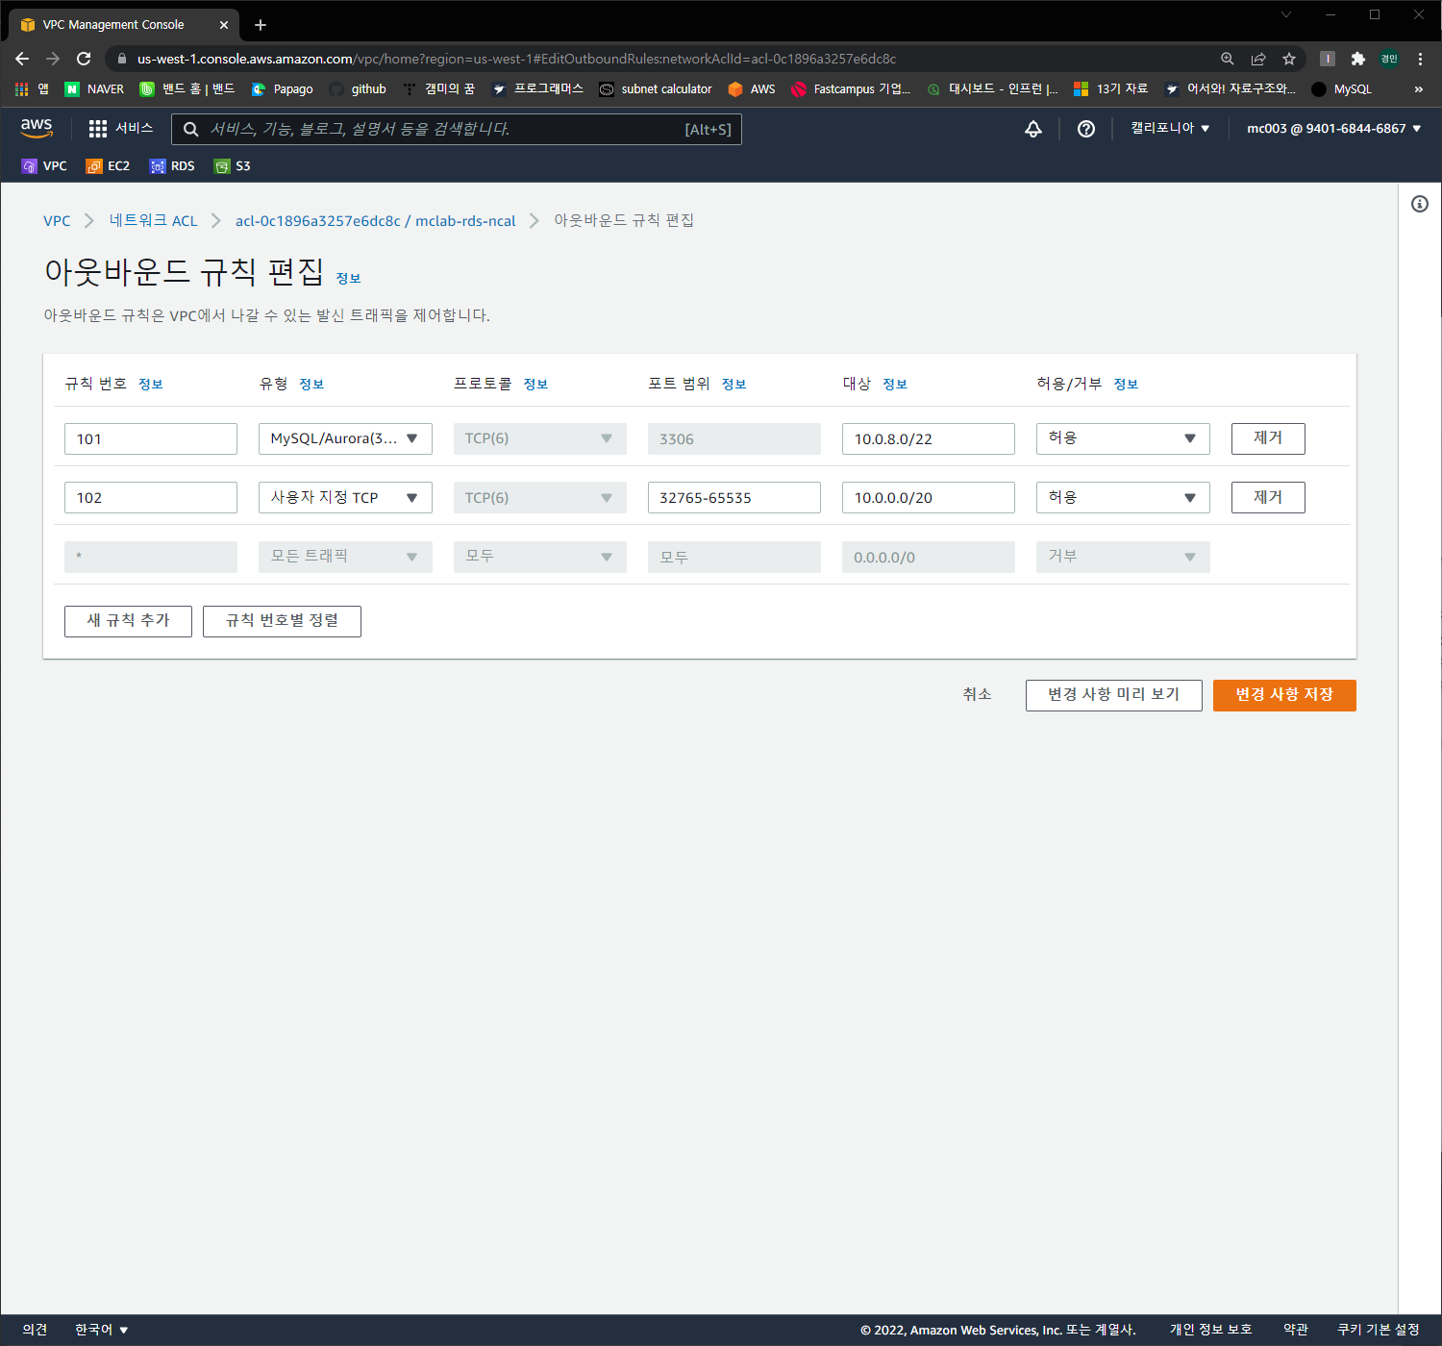

인바운드와 동일

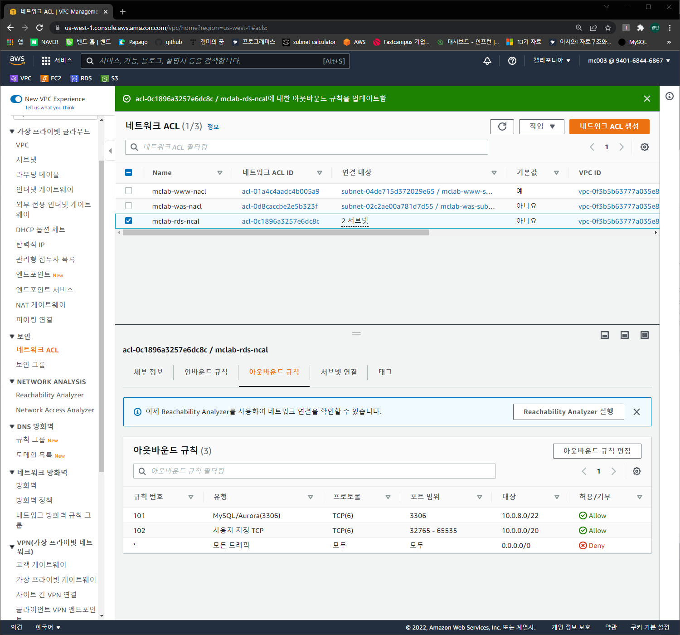

## 보안그룹 추가

### Web 보안그룹 생성

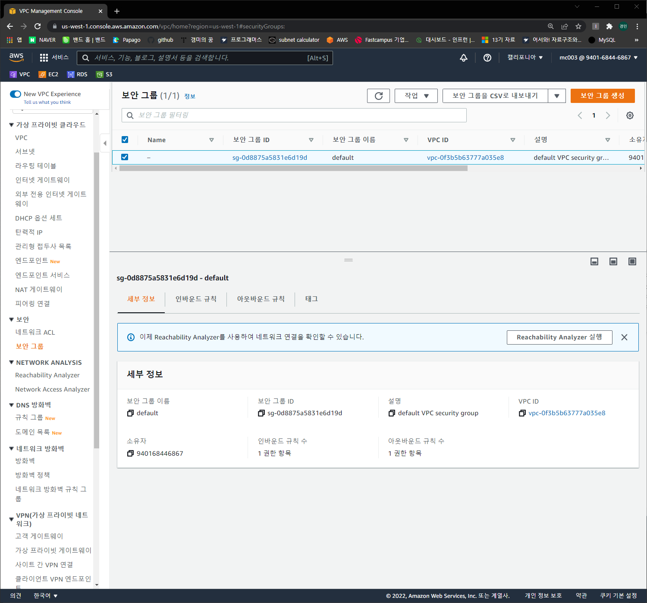 Web은 default 보안그룹을 수정하여 사용하도록 한다

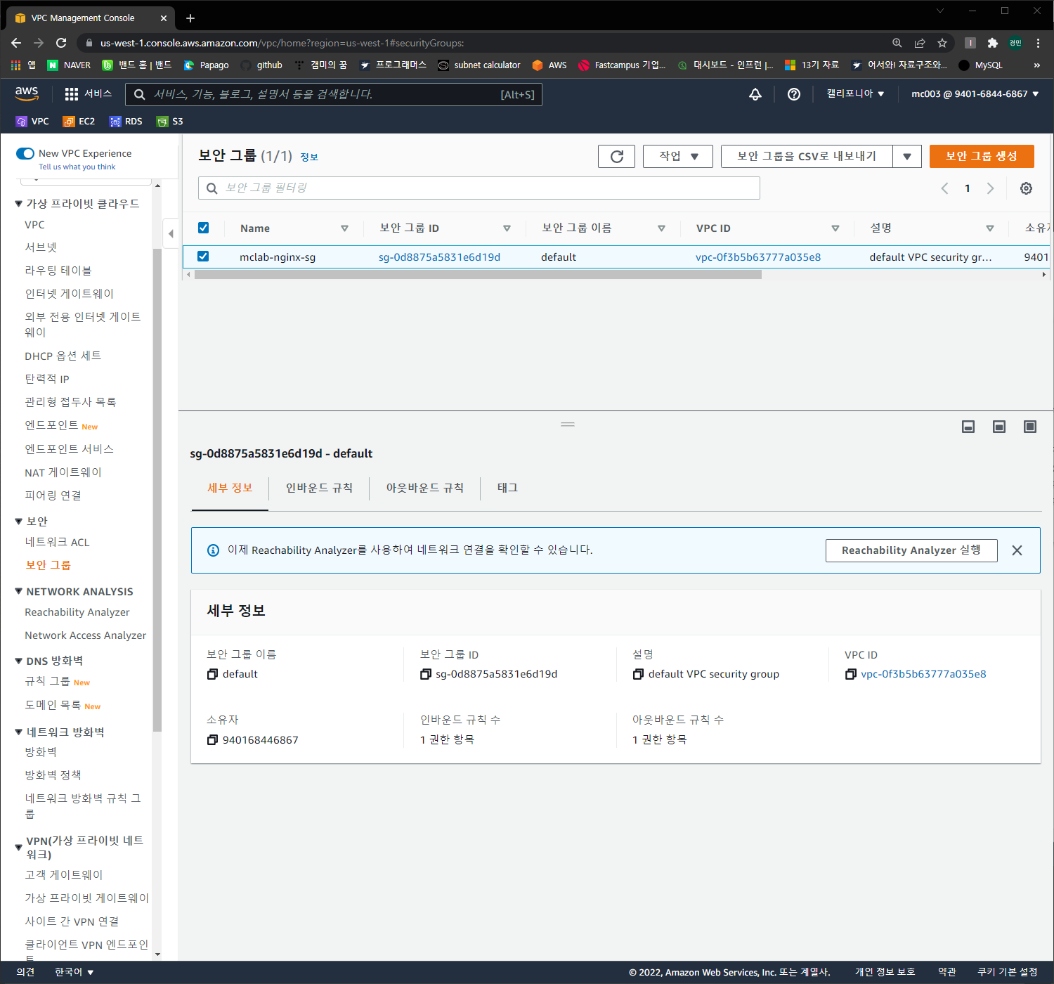

이름 수정

인바운드 규칙 생성

기존거 제거

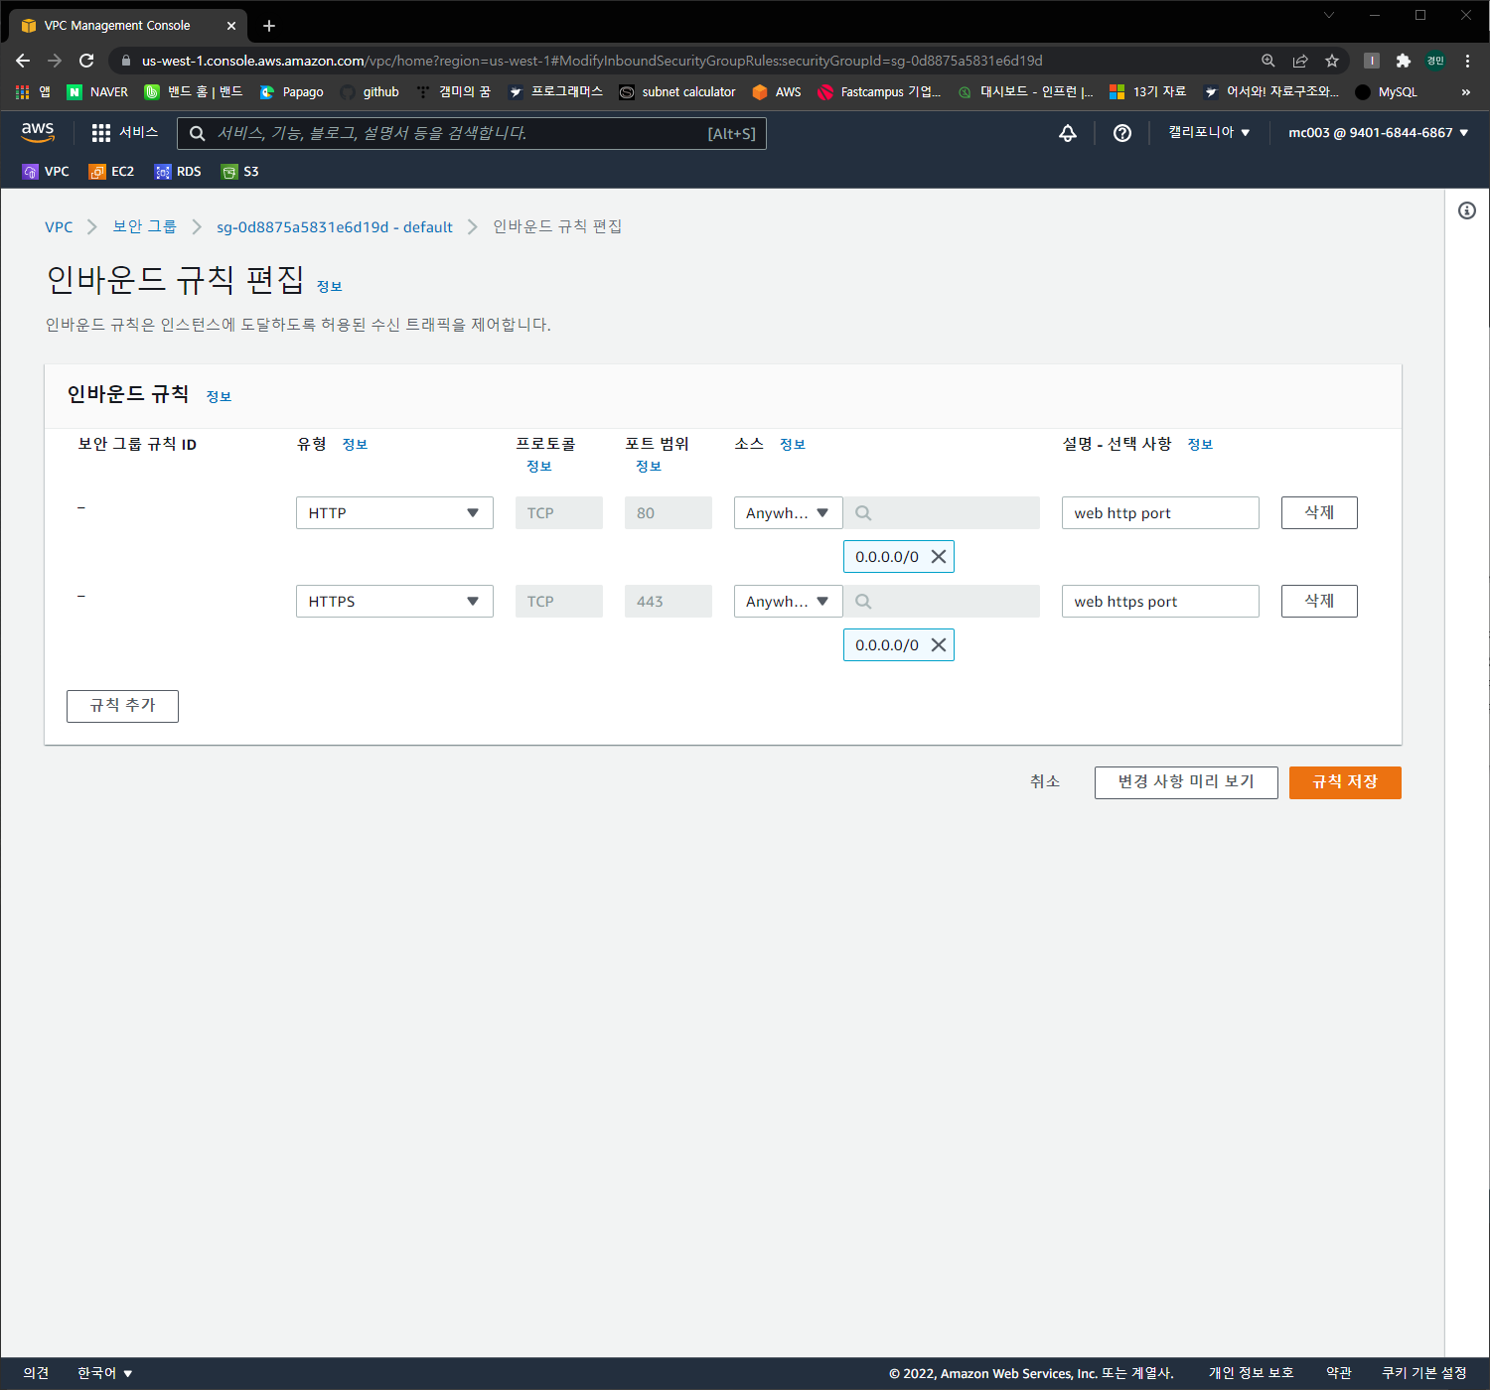

HTTP와 HTTPS 추가

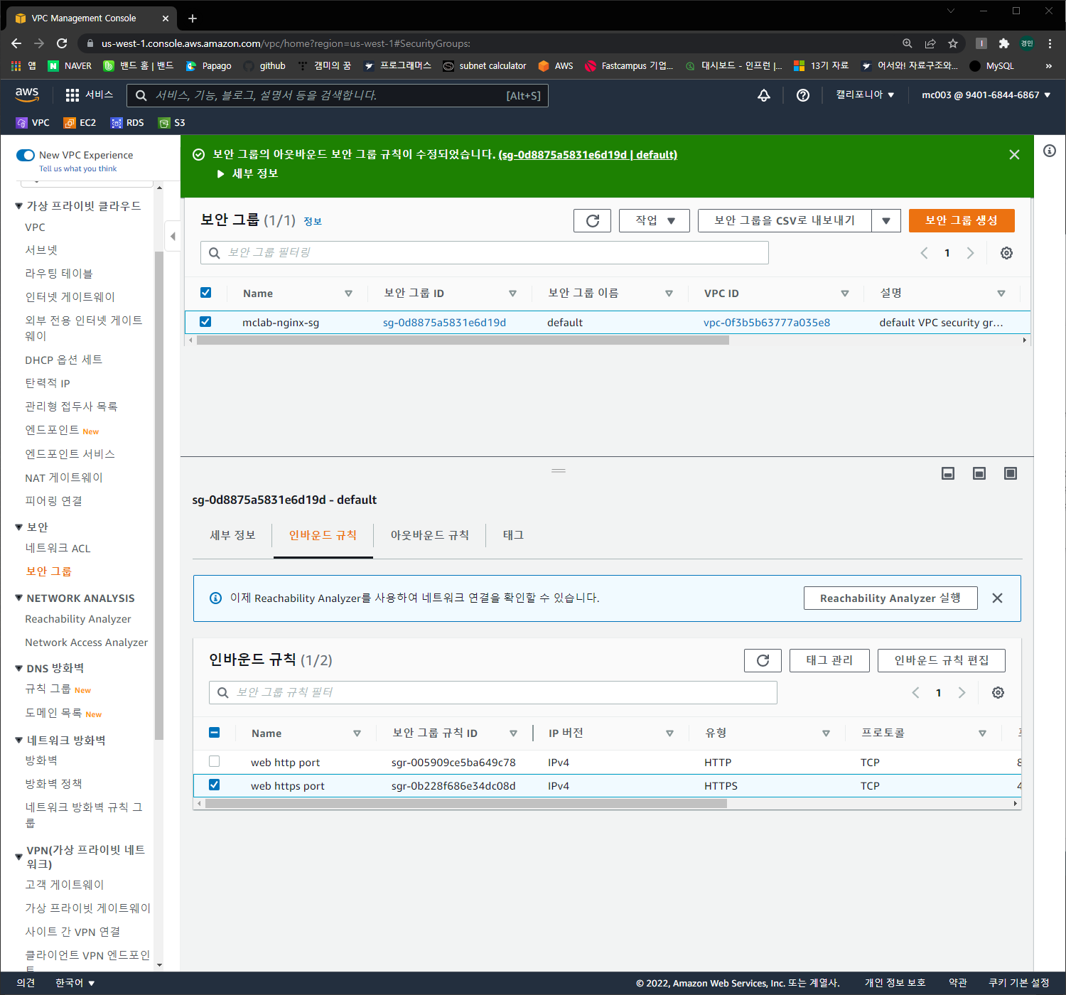

이름을 수정해준다

아웃바운드 규칙 추가

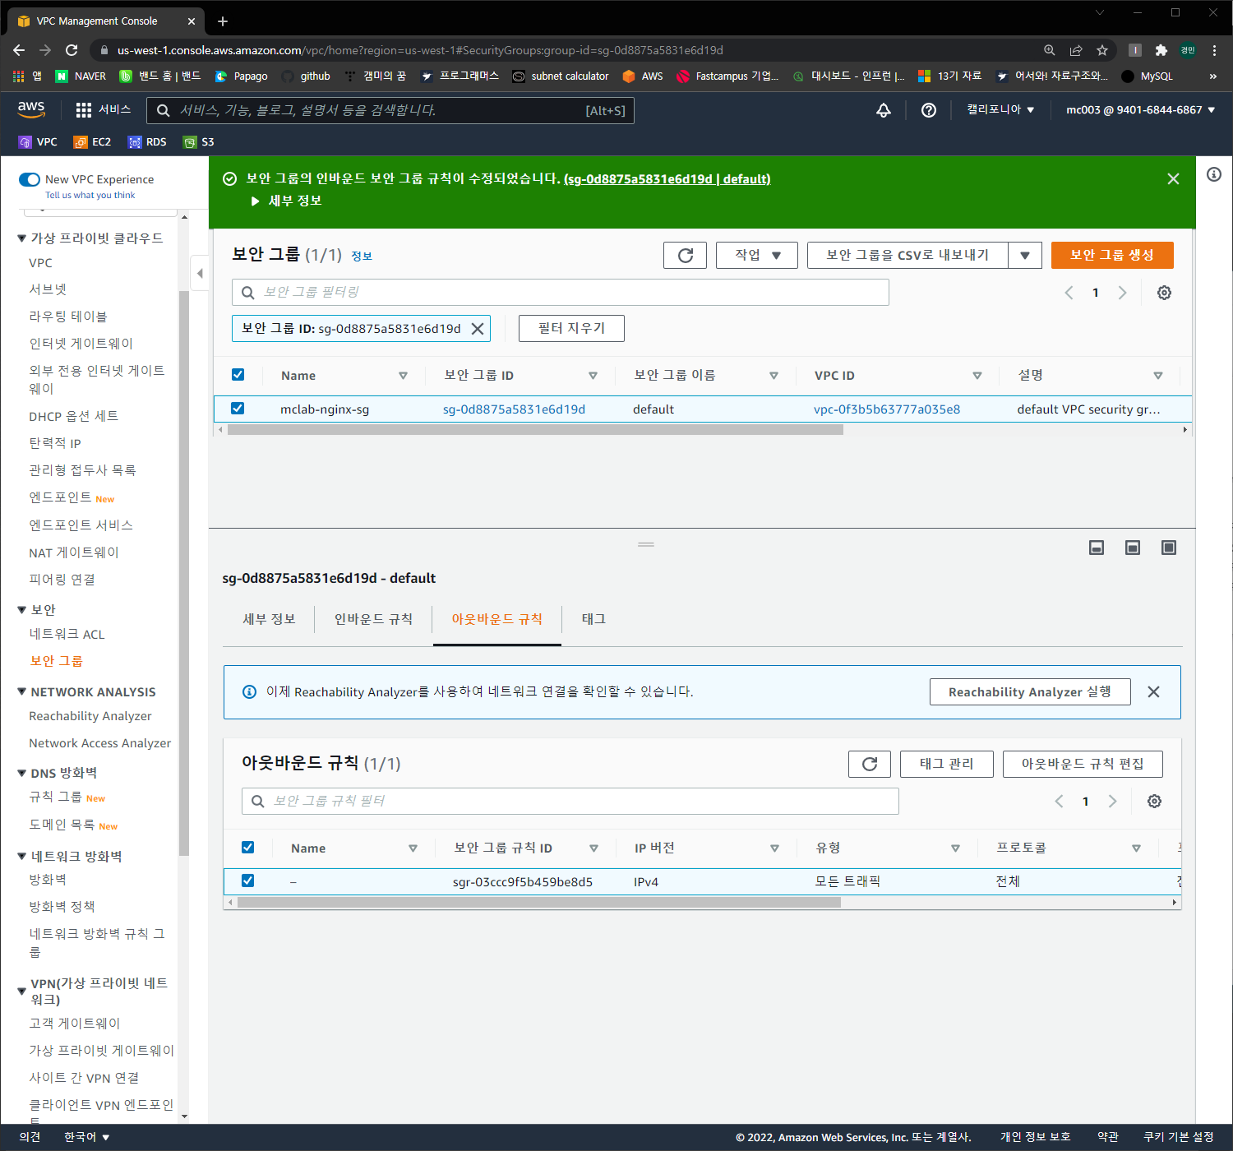 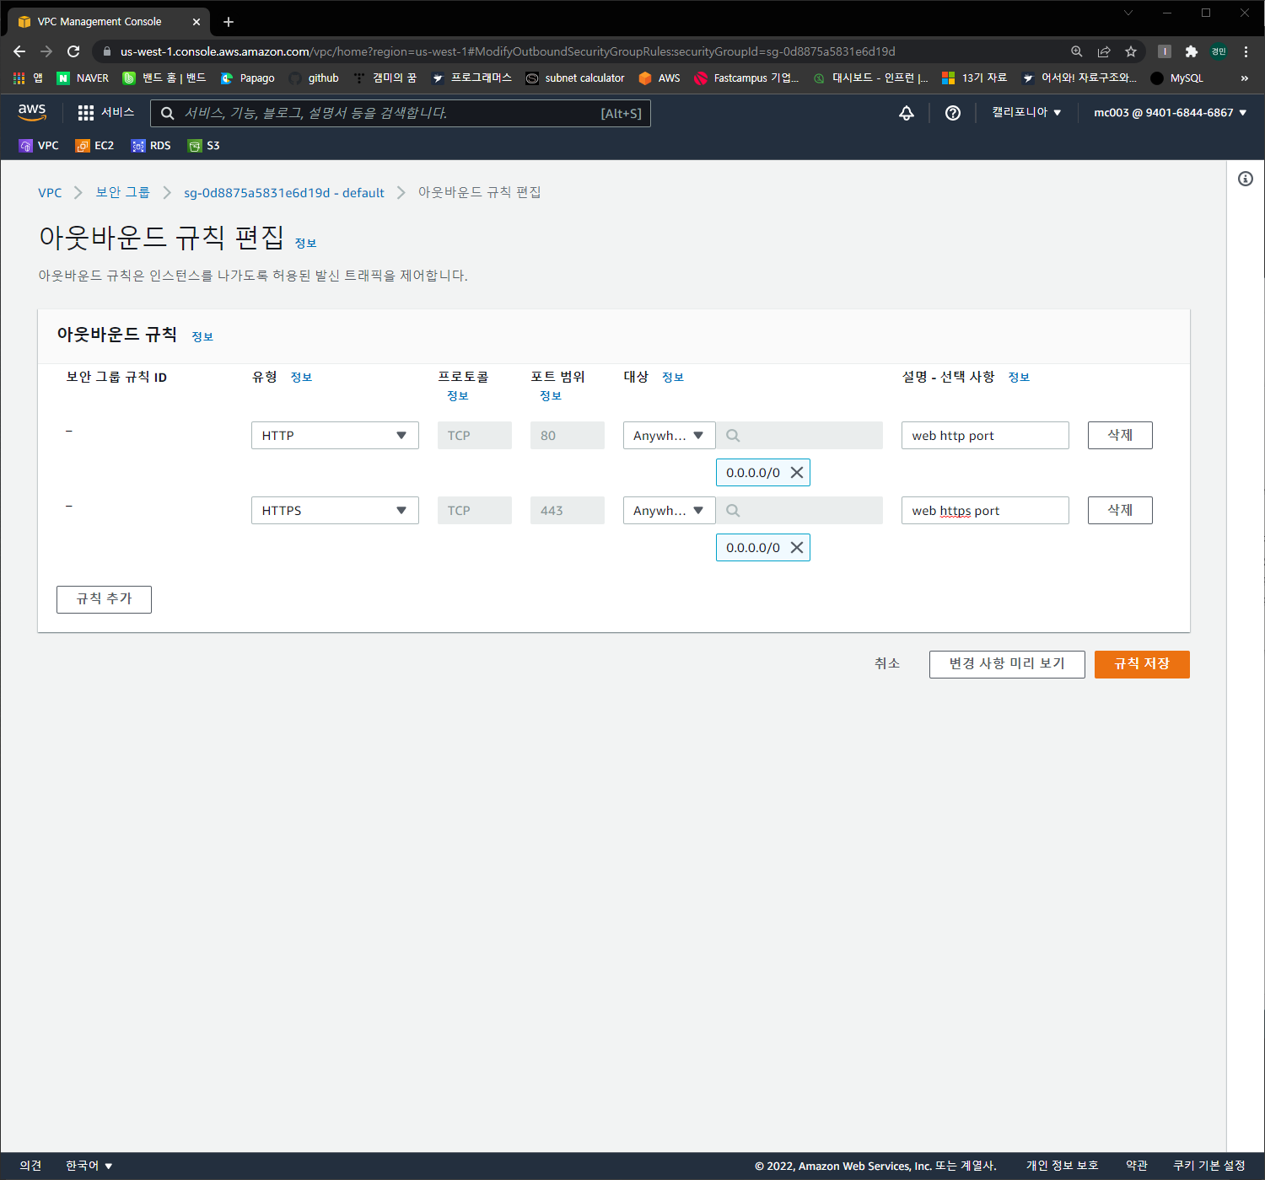

인바운드와 동일

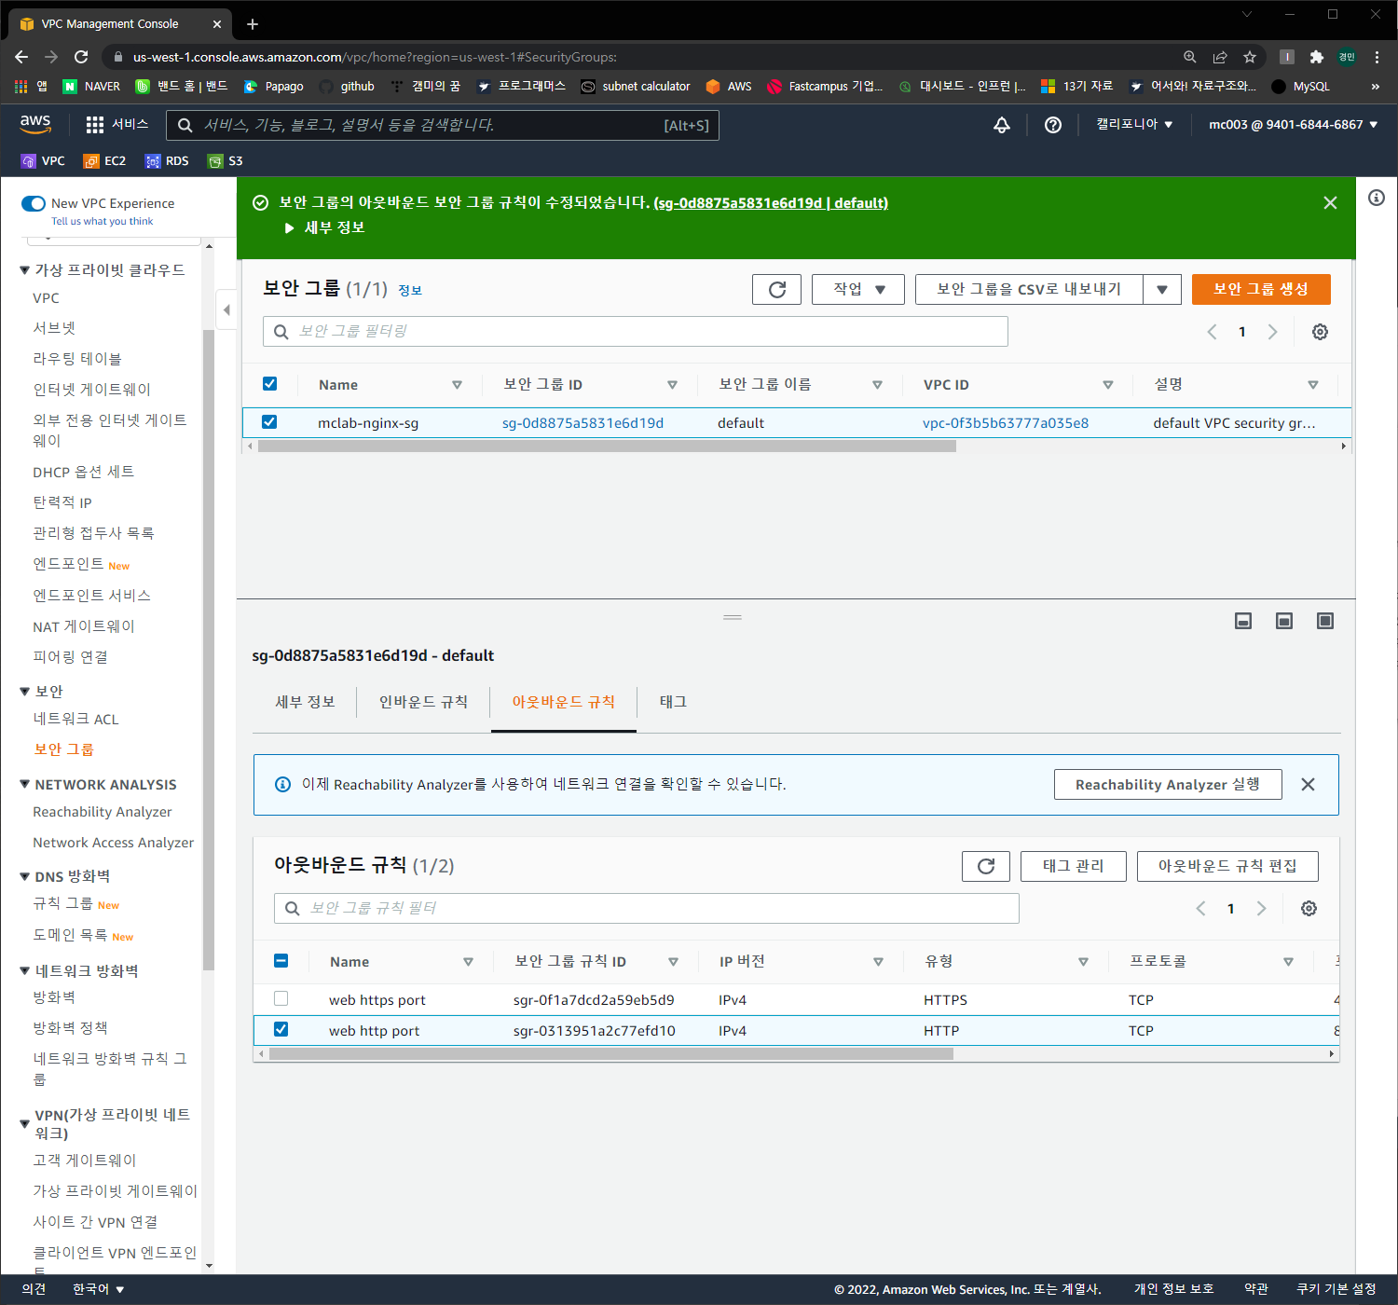

이름을 수정해준다

### Was 보안그룹 생성

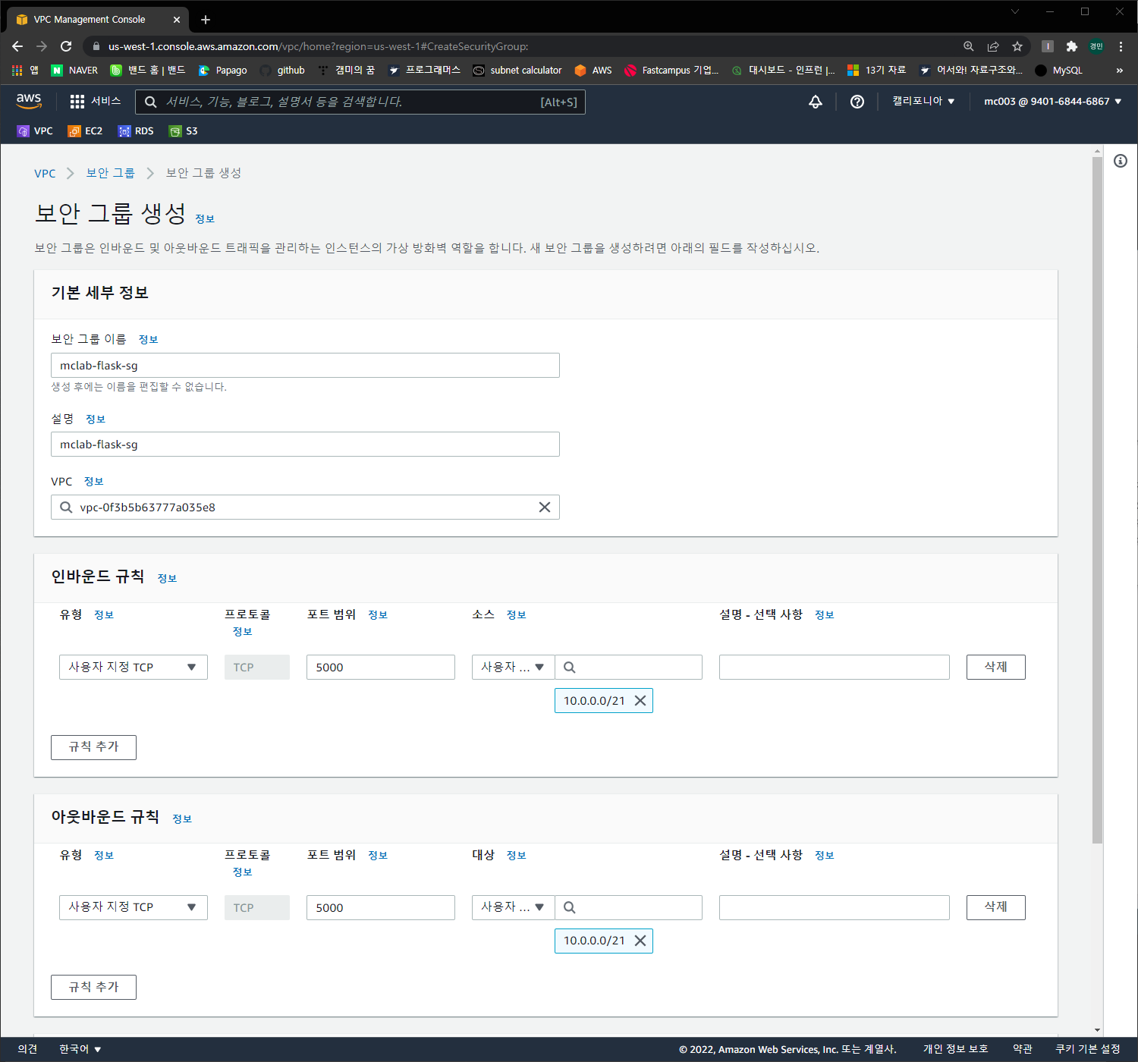

인/아웃바운드 이름변경

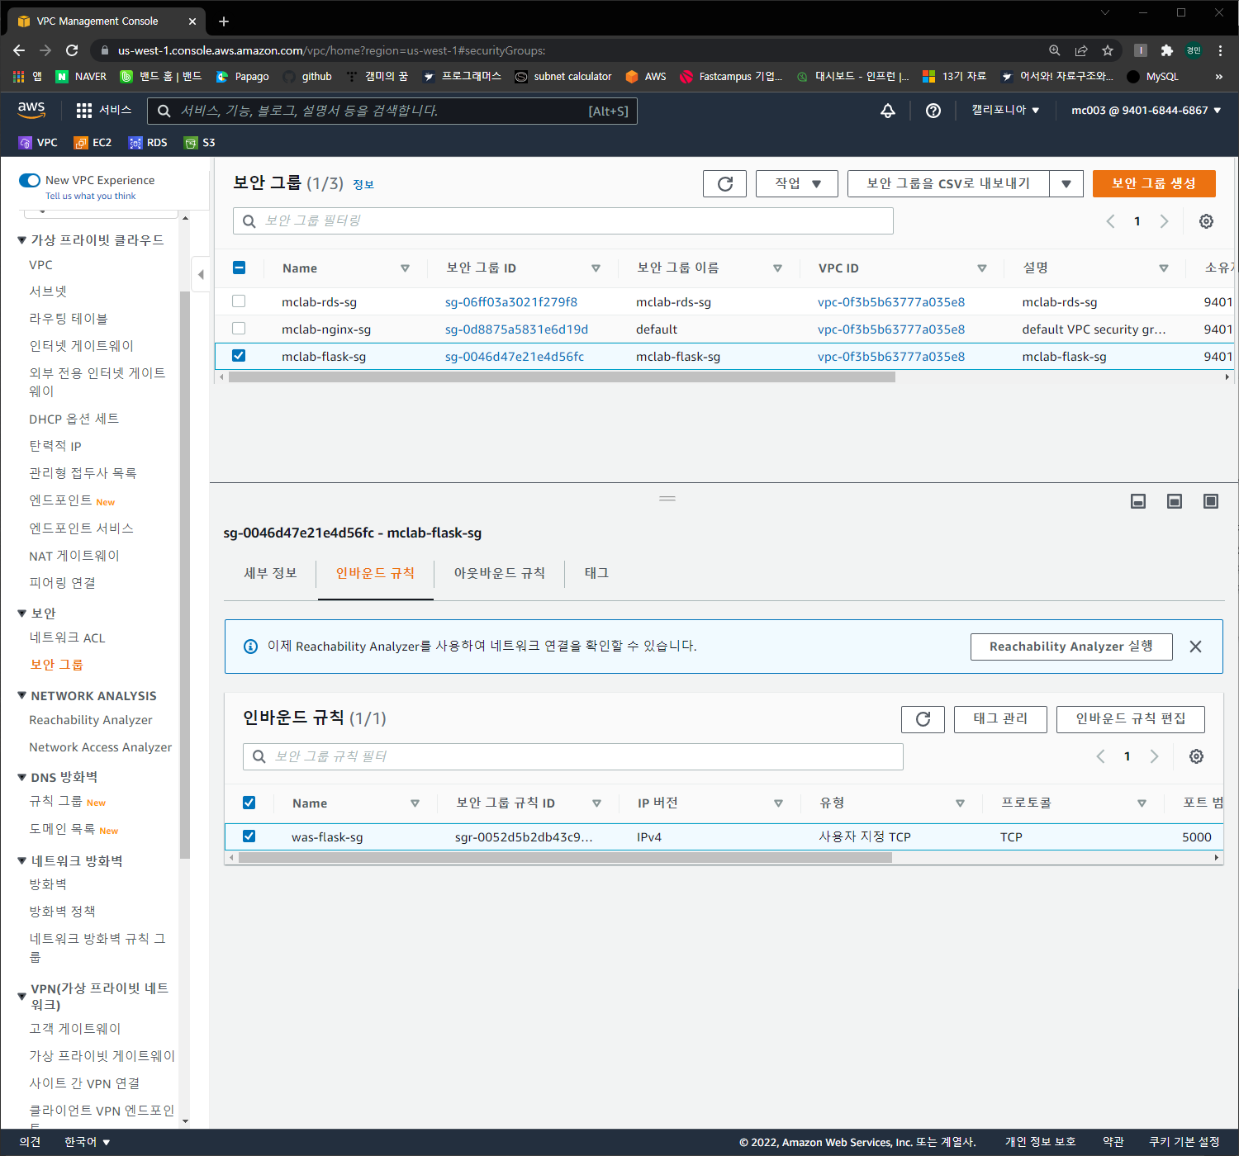

### RDS 보안그룹 생성

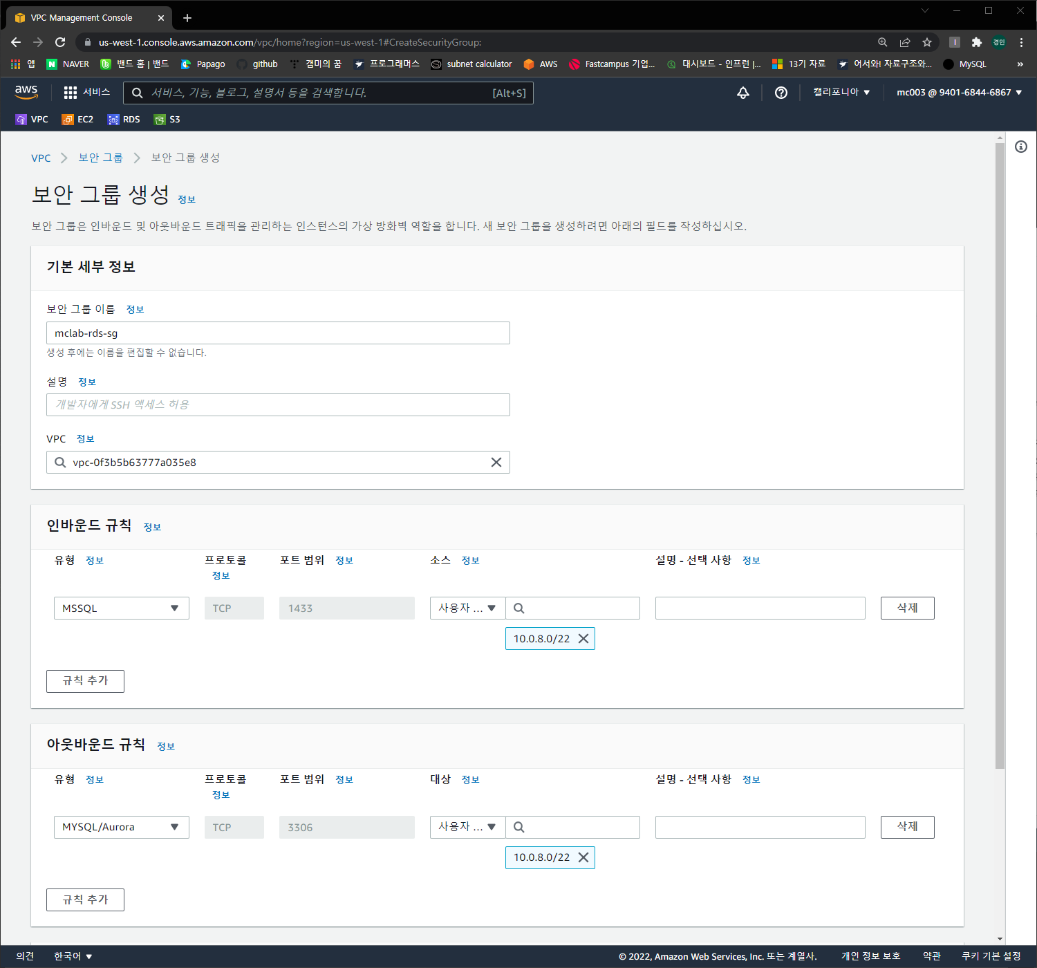

인/아웃바운드 이름변경

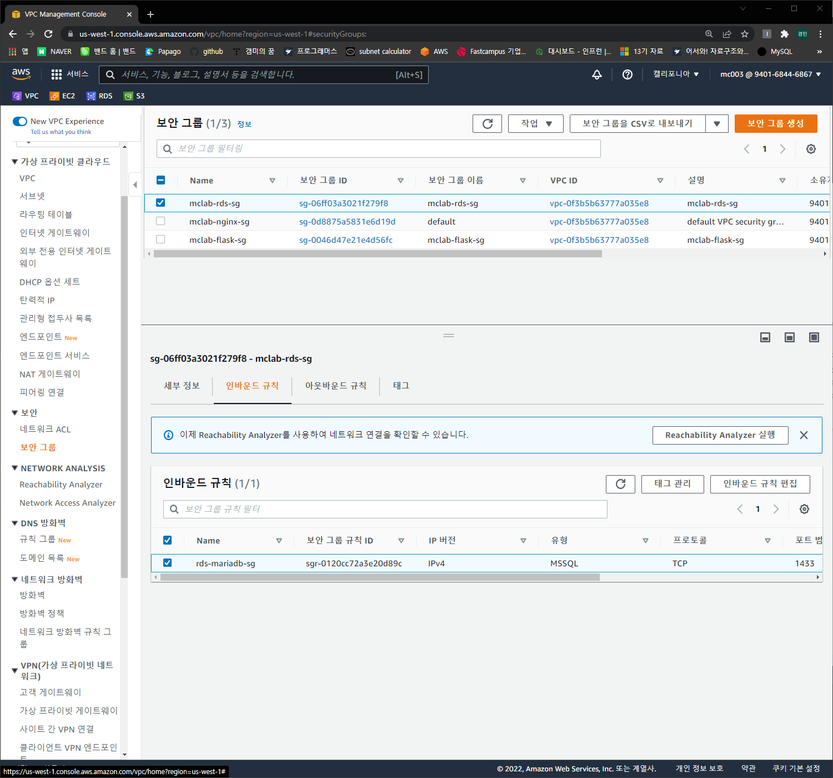

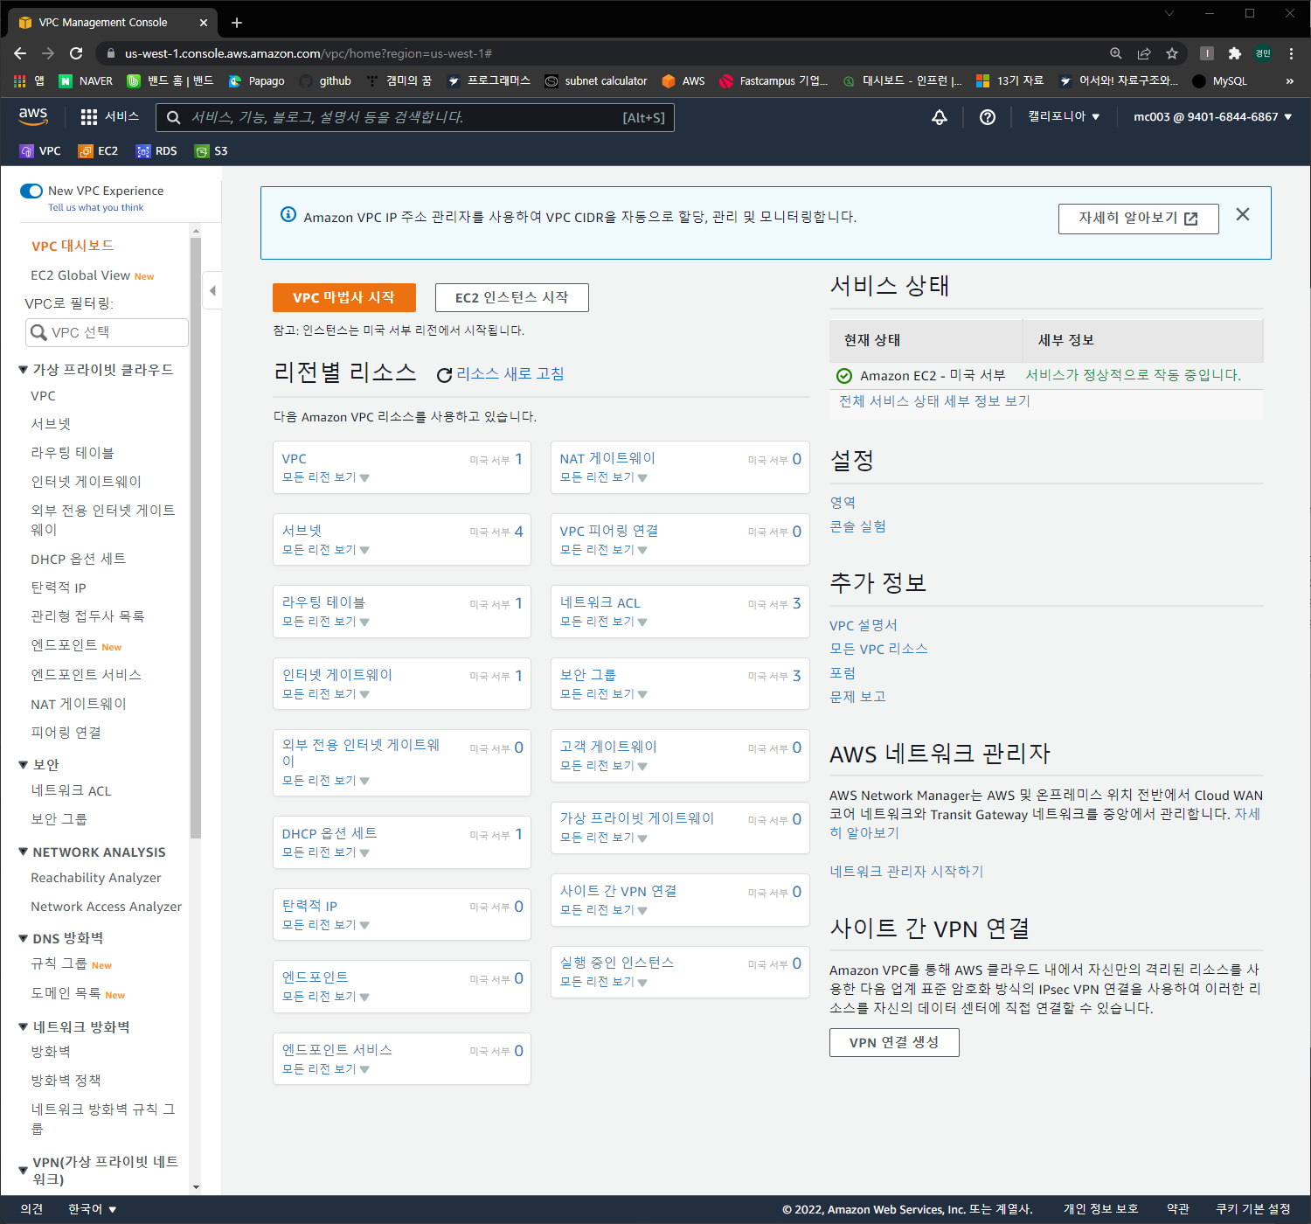

모든 작업 이후 VPC 대시보드 모습

# 인스턴스 생성

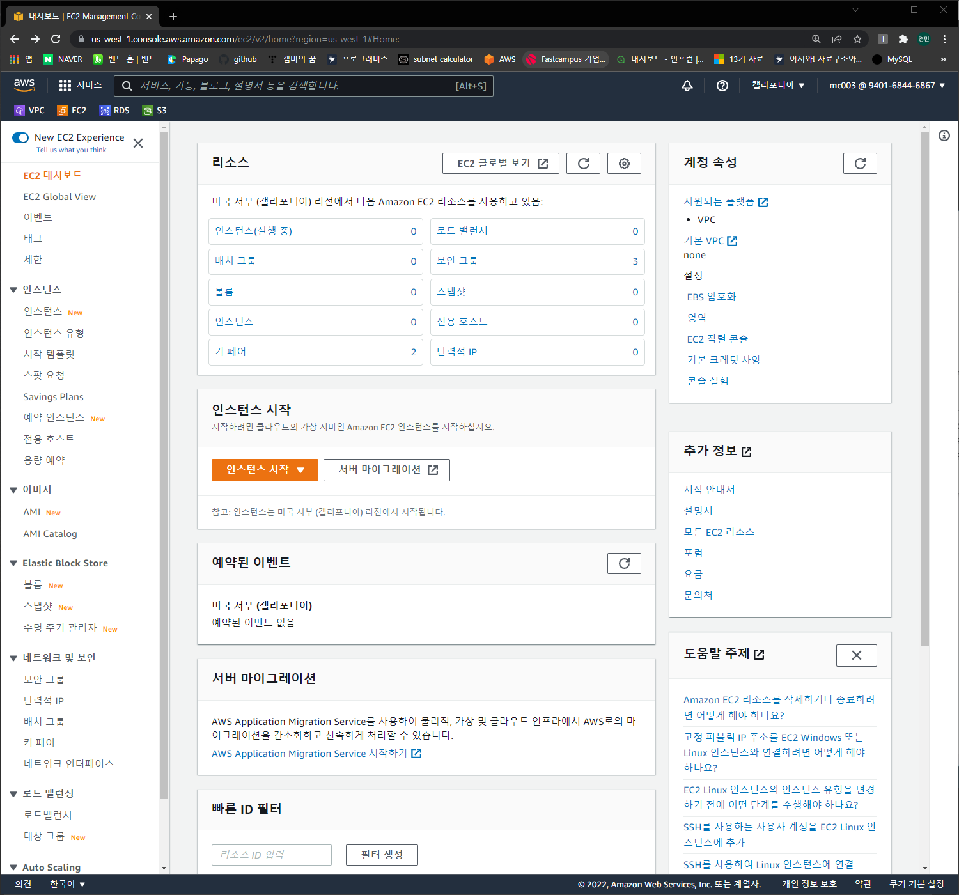

초기 대시보드

## 인스턴스 생성

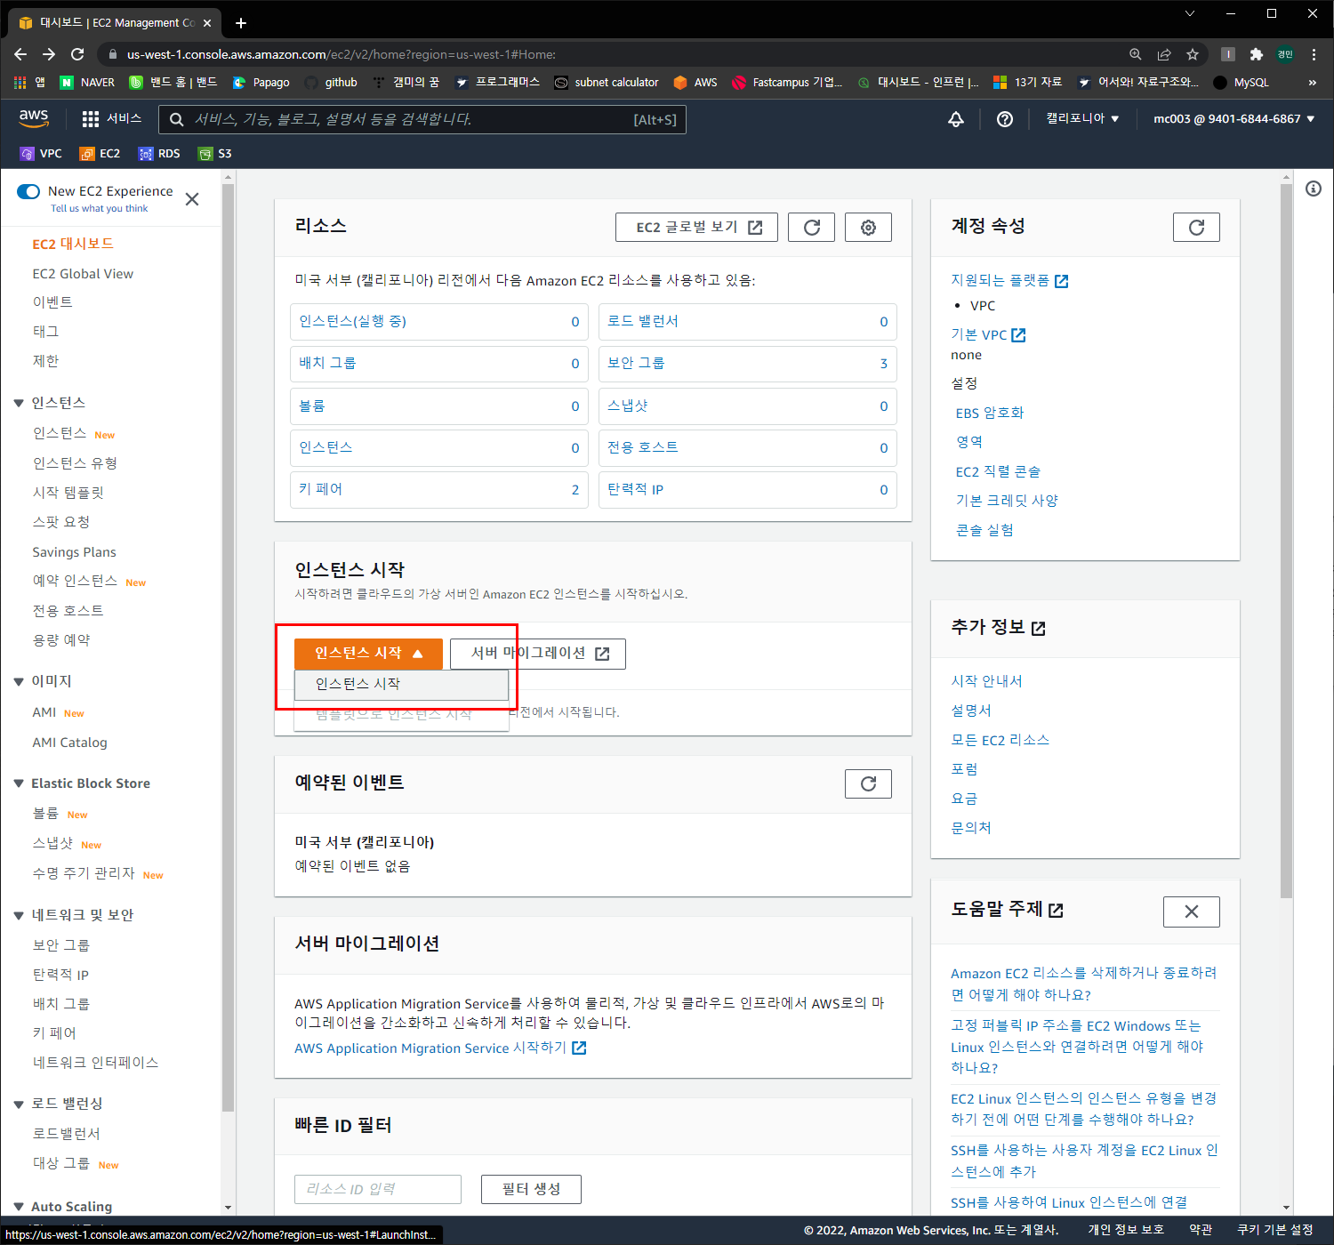 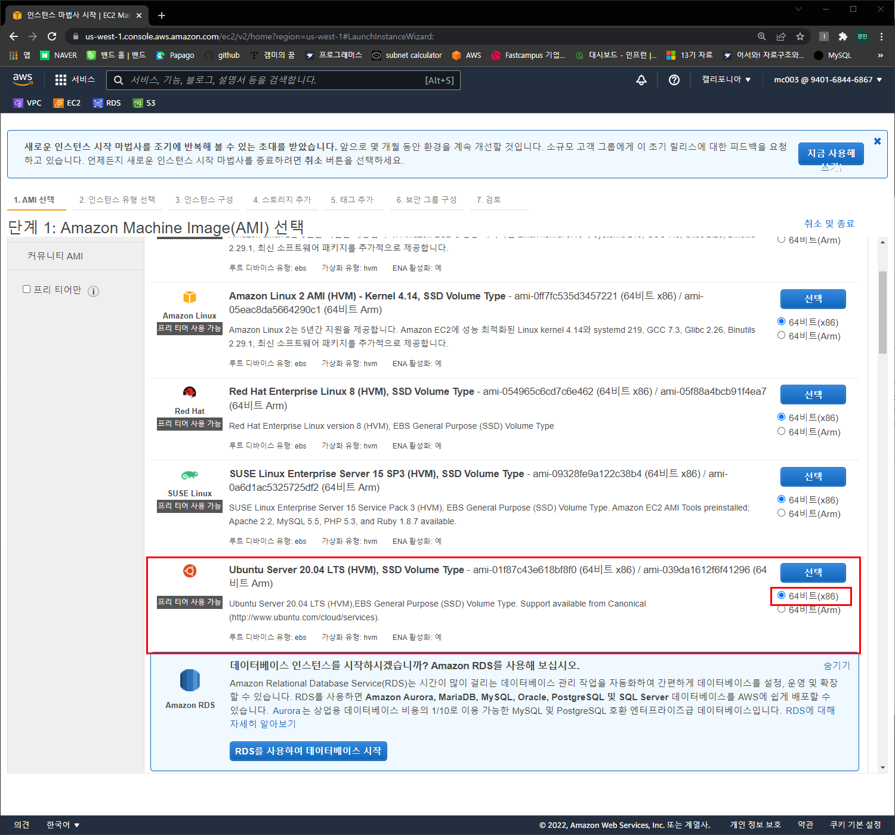 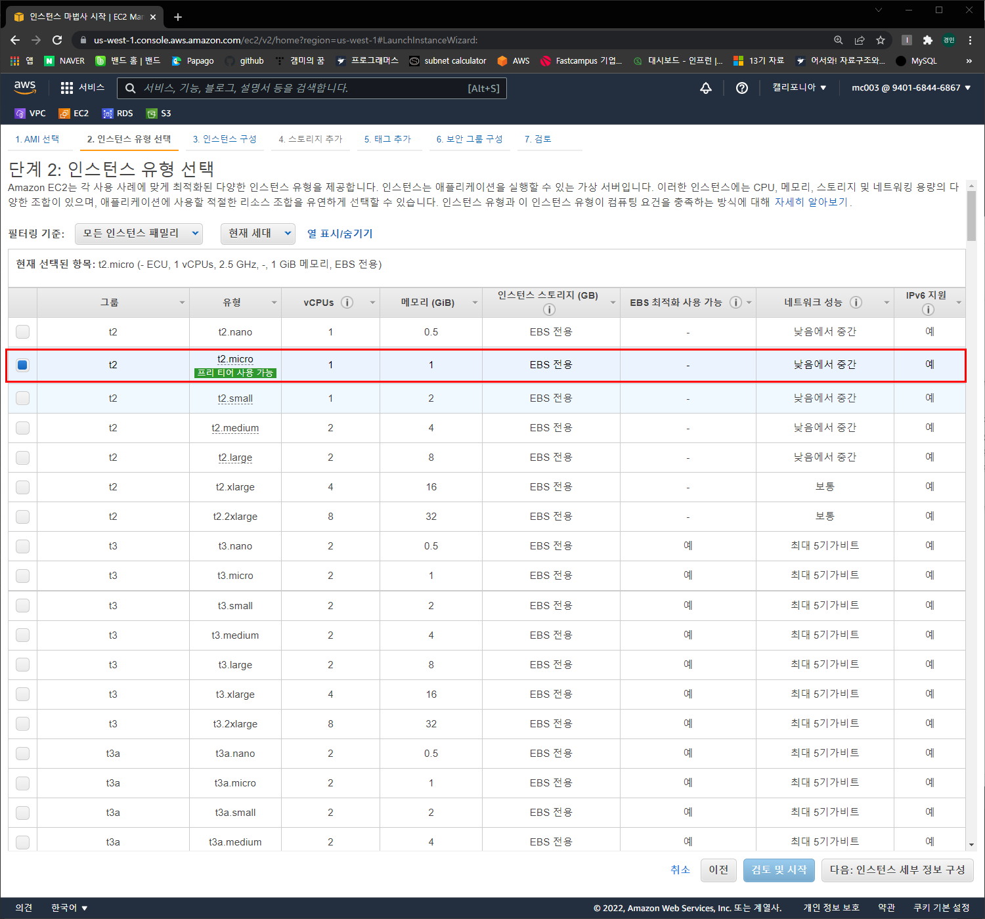 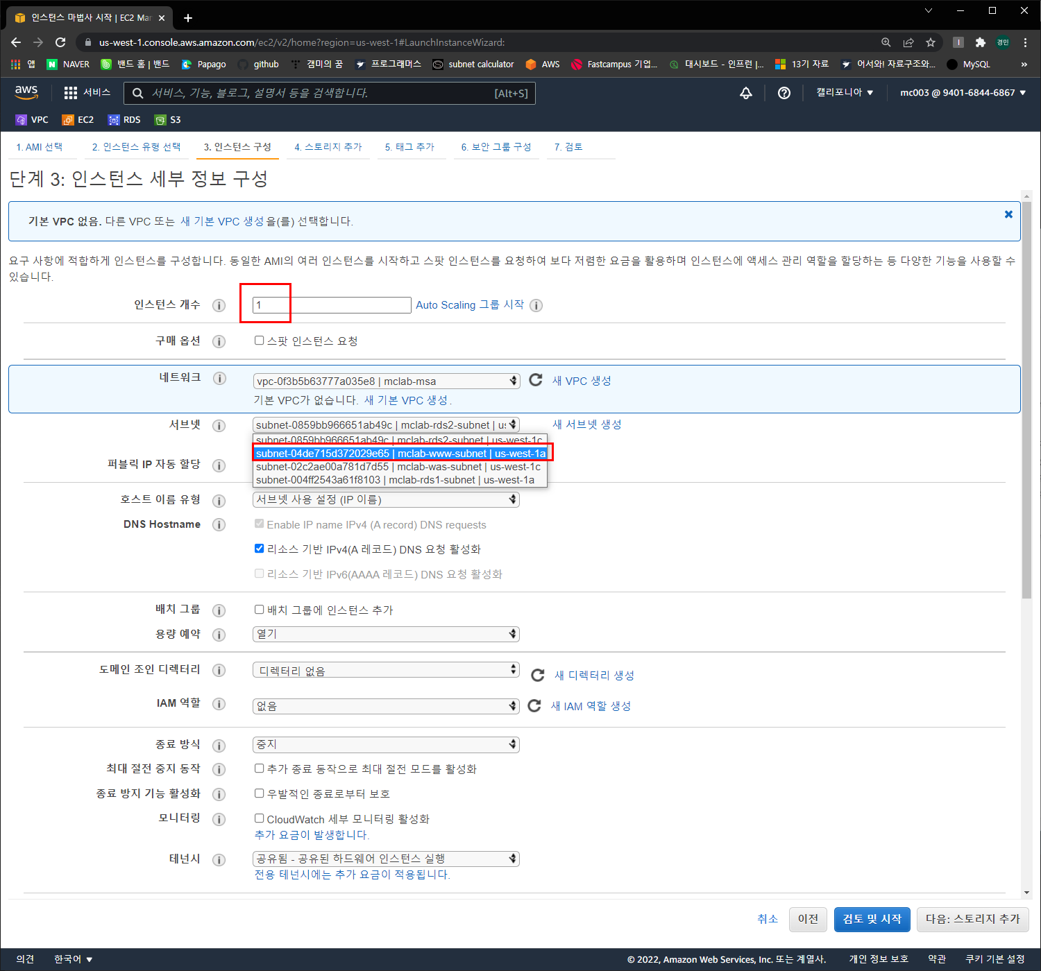

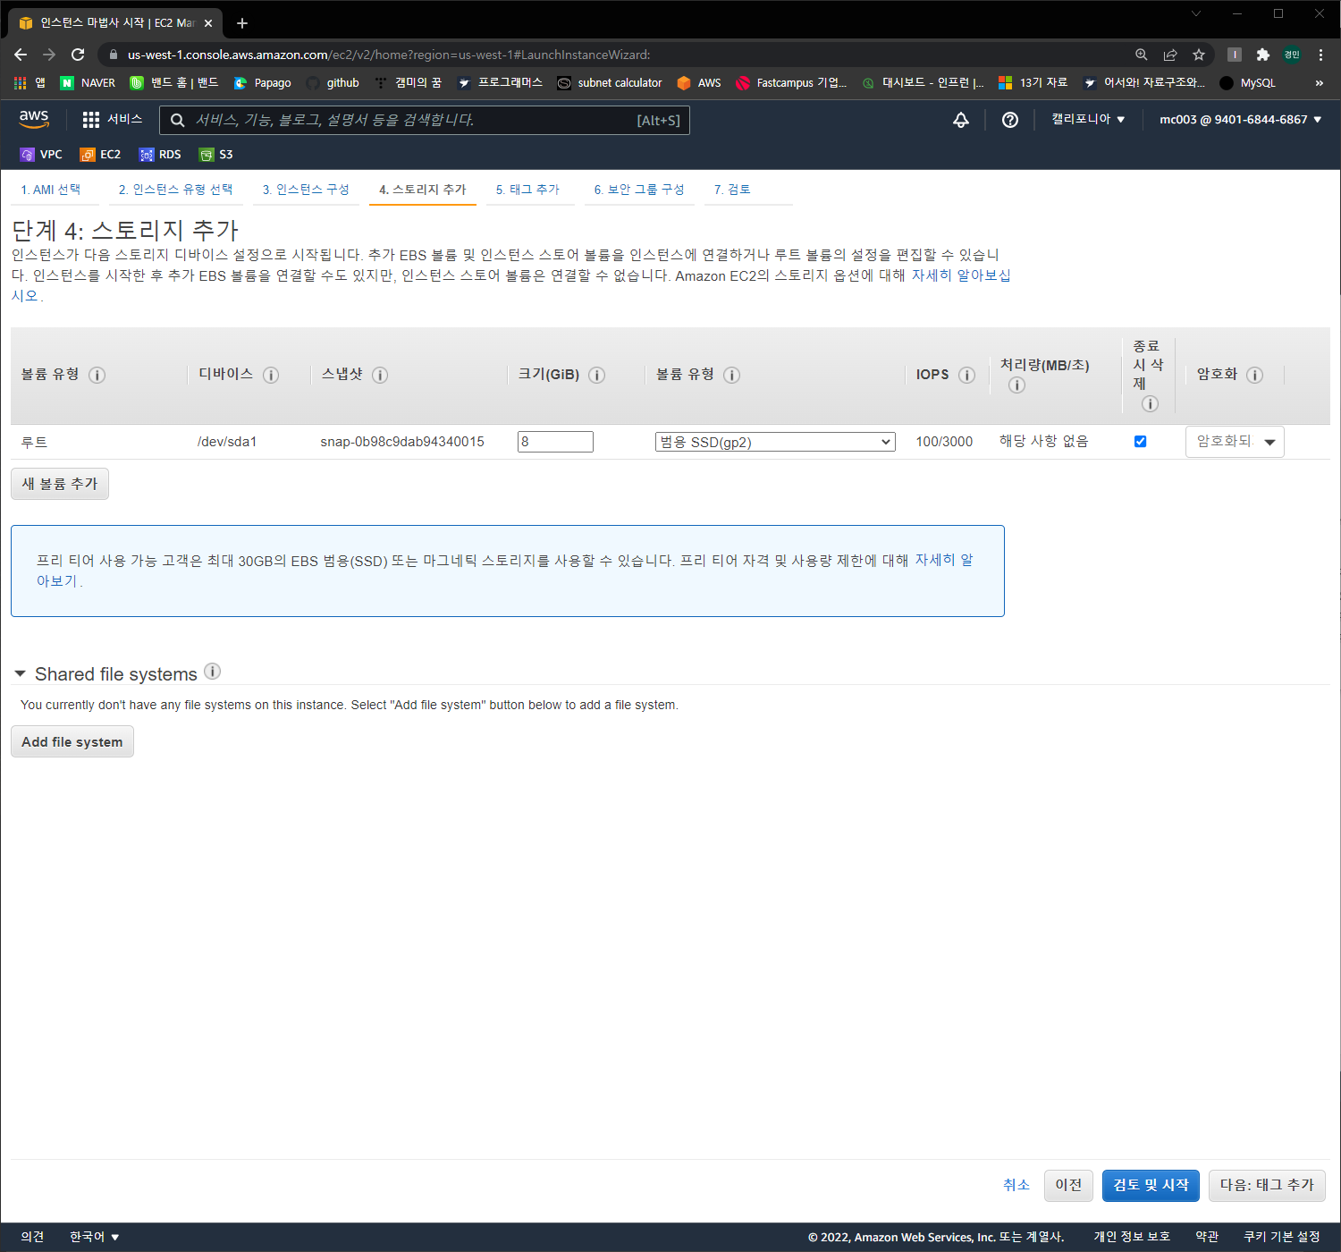

변경 없음

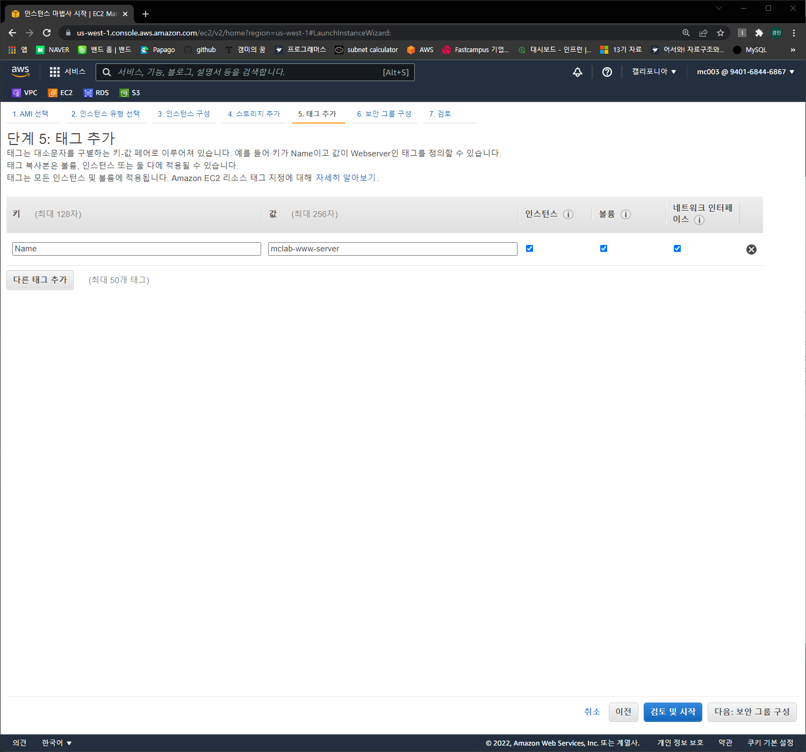

이름 추가

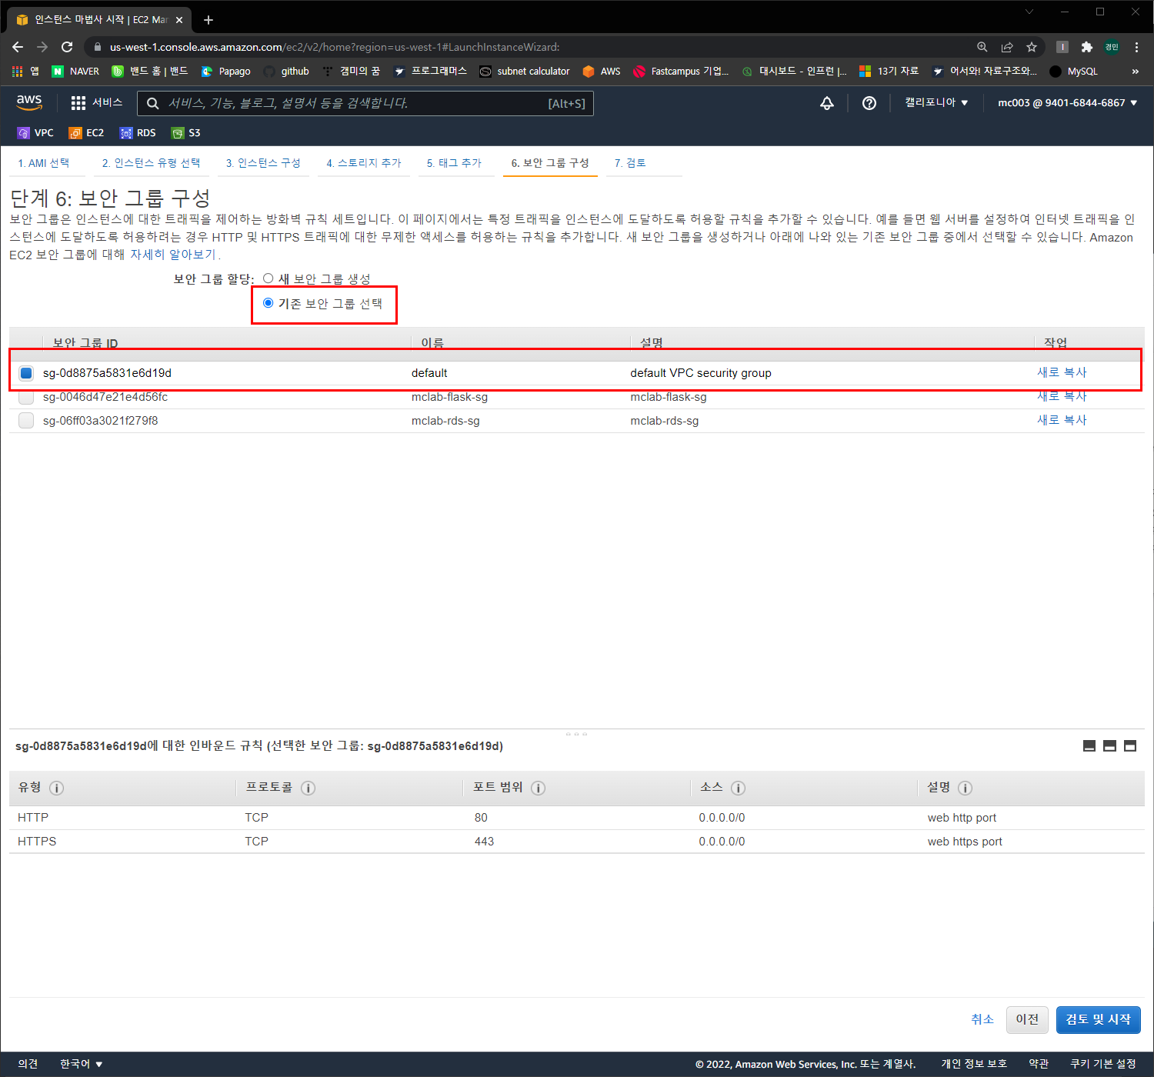

미리 만들어준 보안그룹을 지정한다

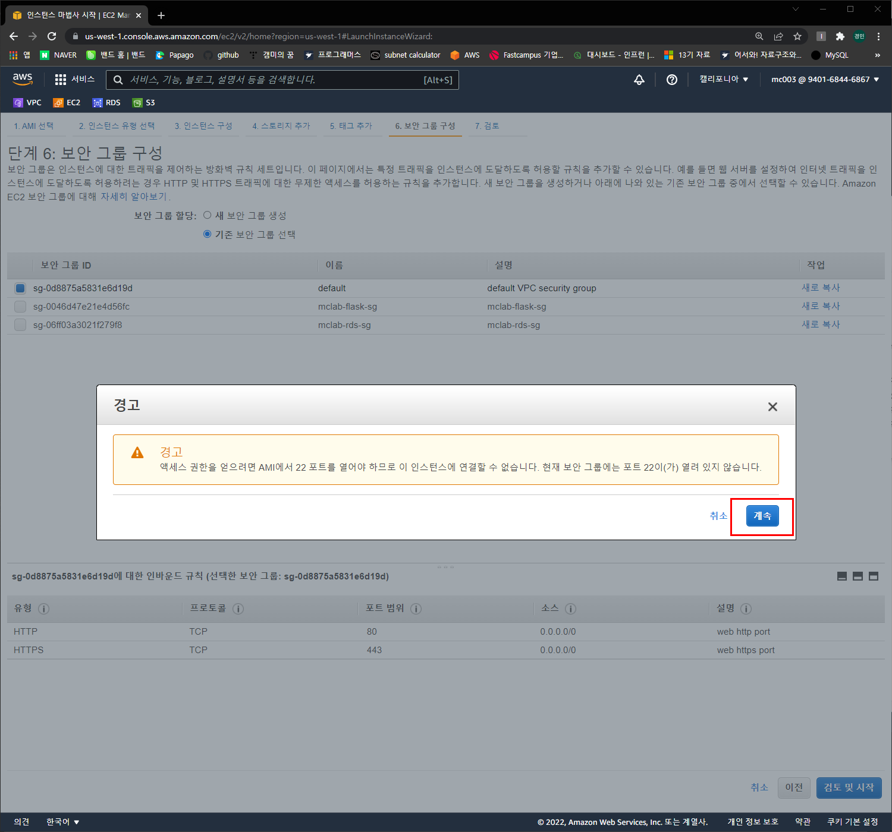 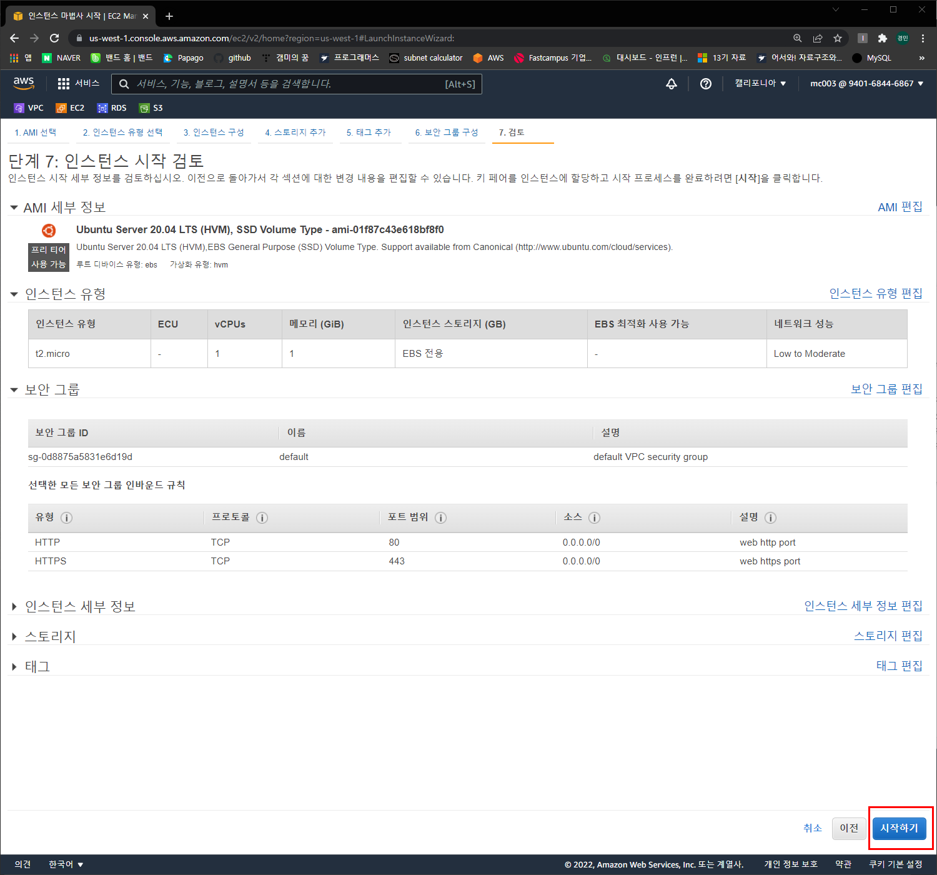

시작하기 버튼 클릭

키페어 생성

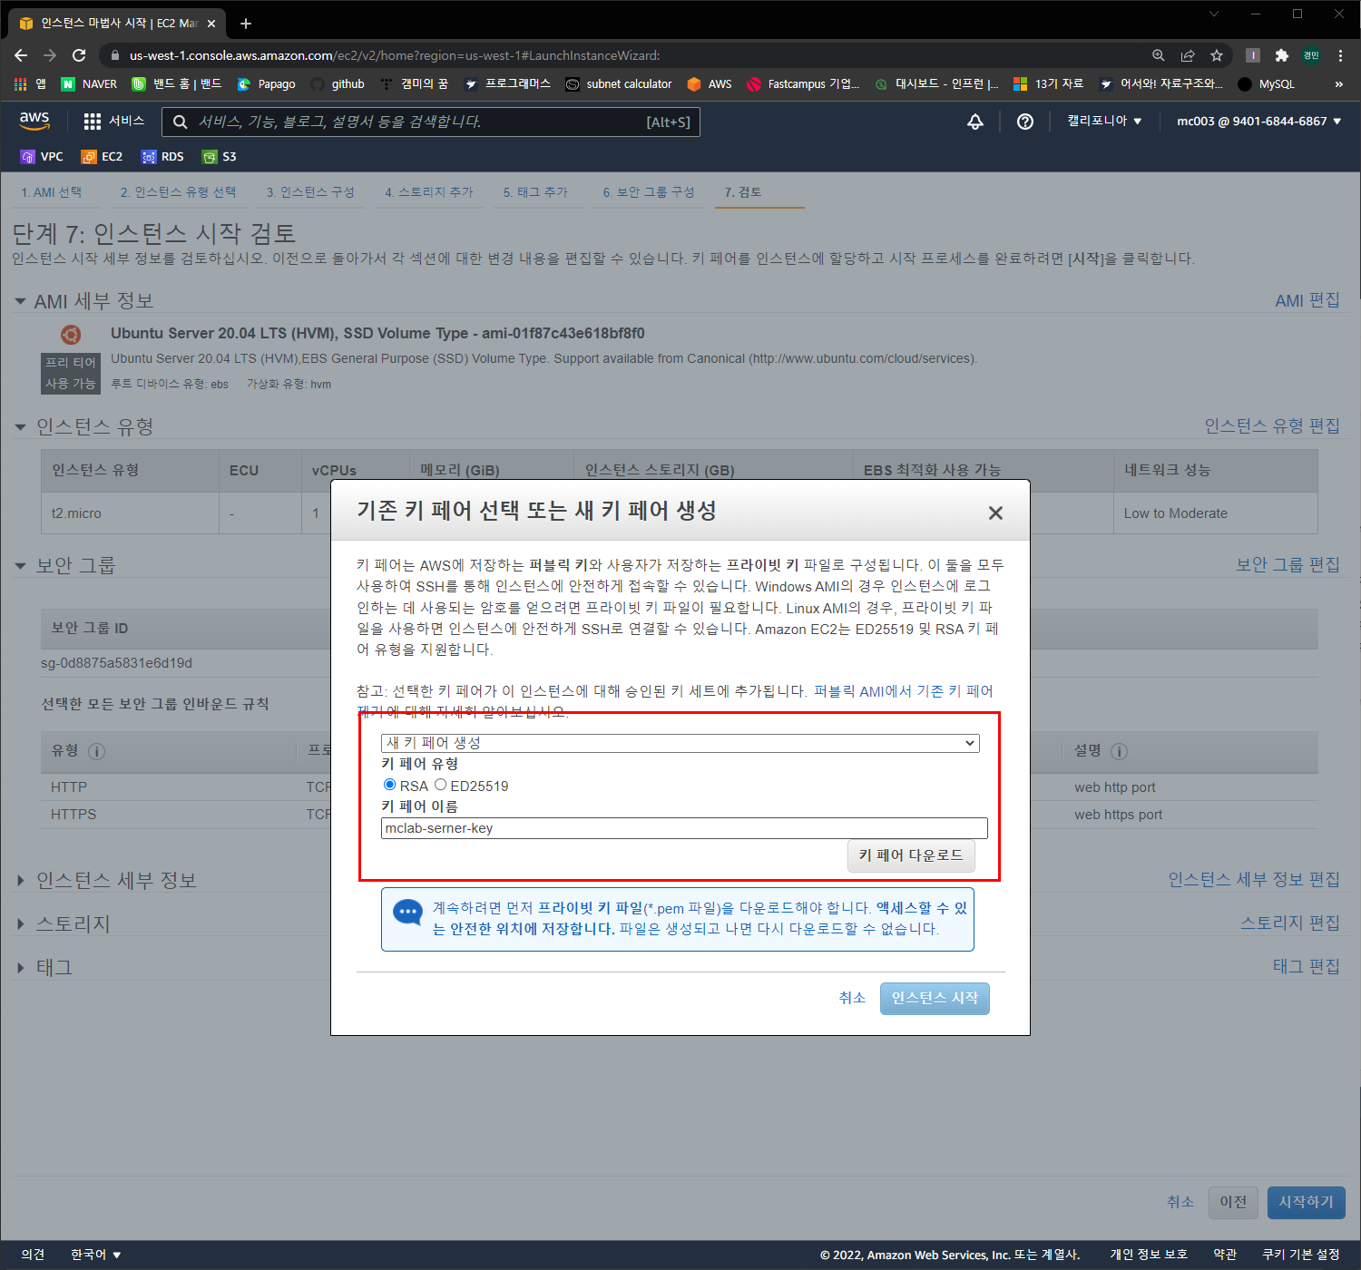

다운로드 후 시작

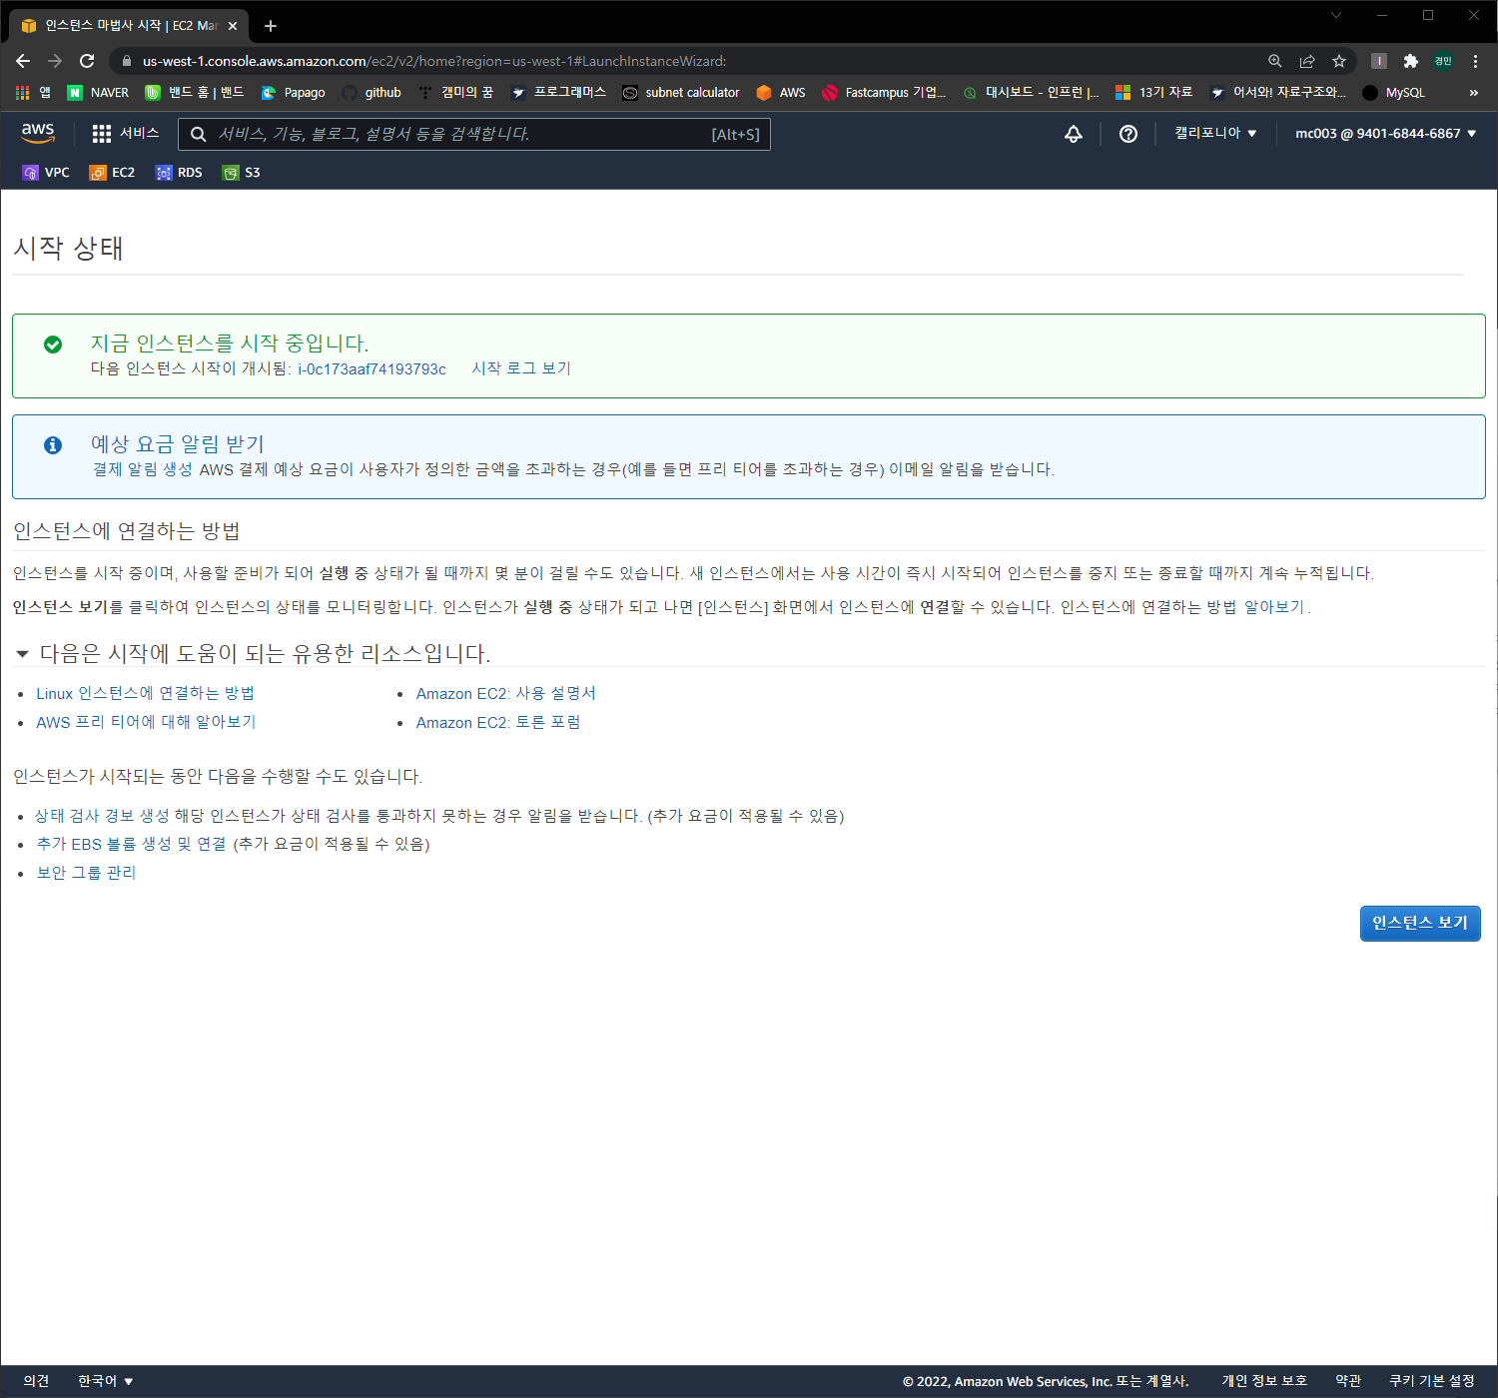

인스턴스 생성 후 화면

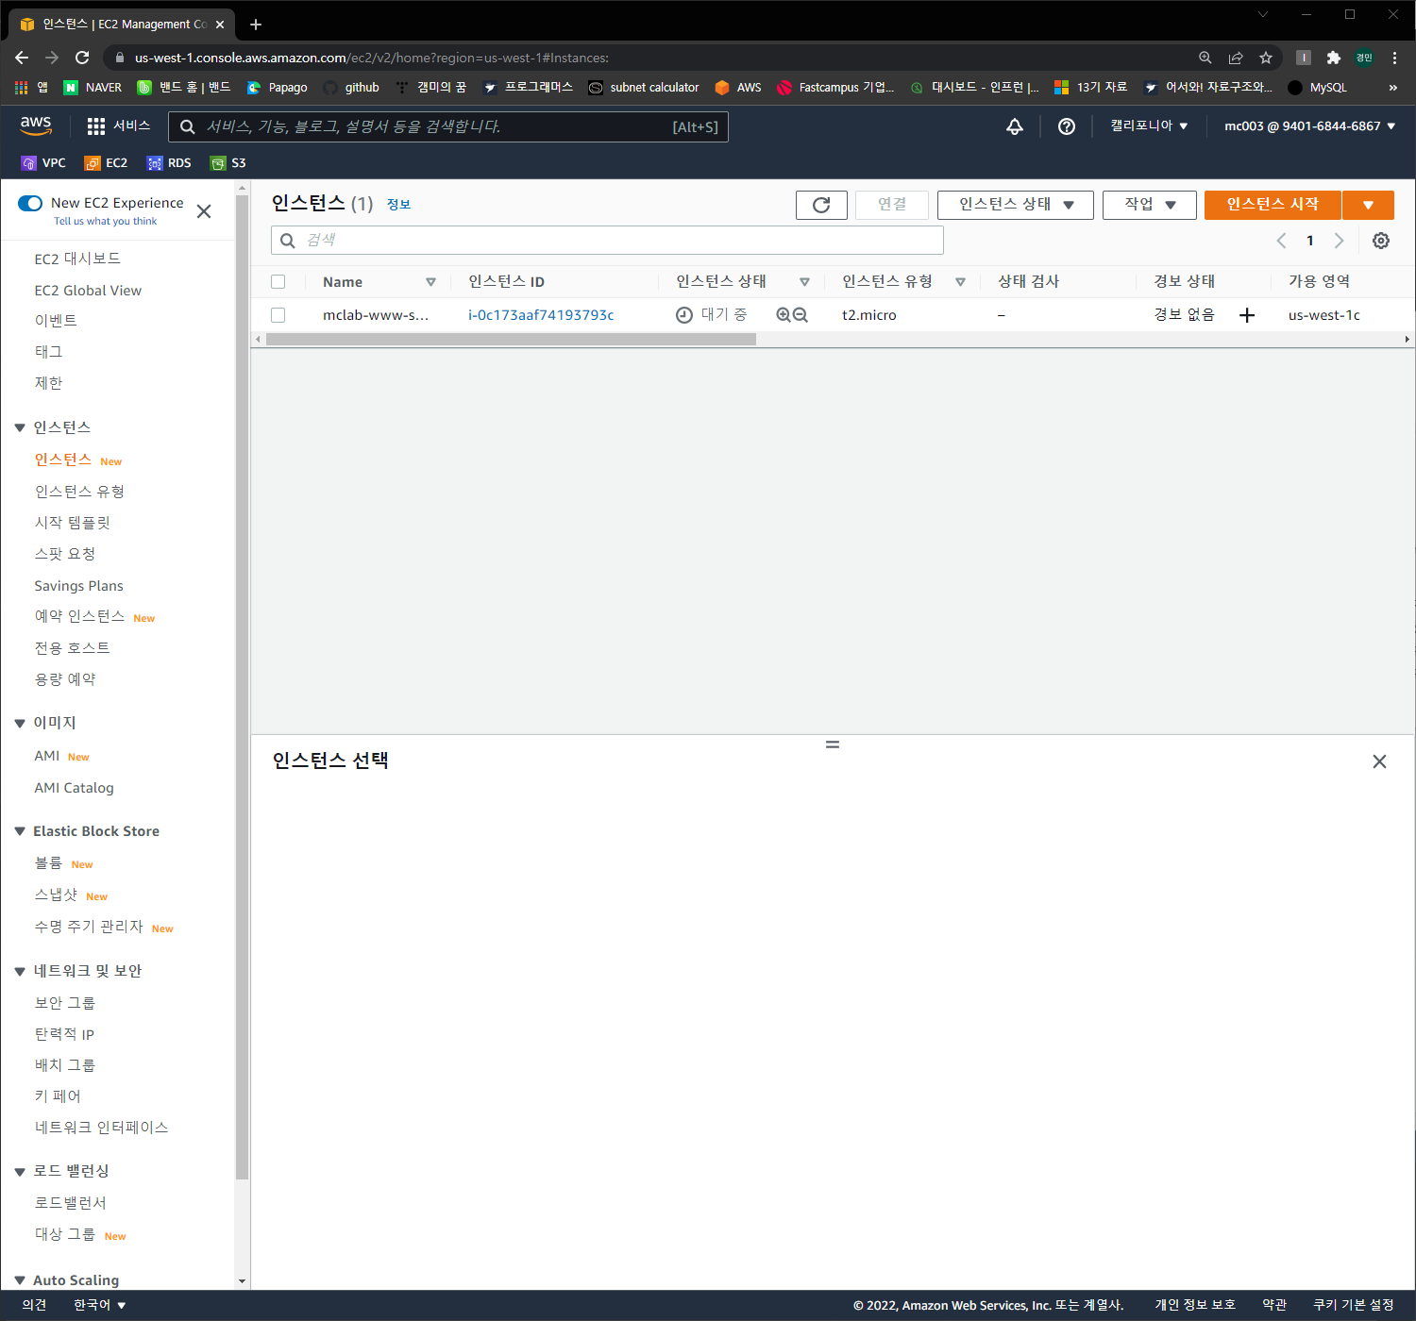

## 탄력적 ID 생성

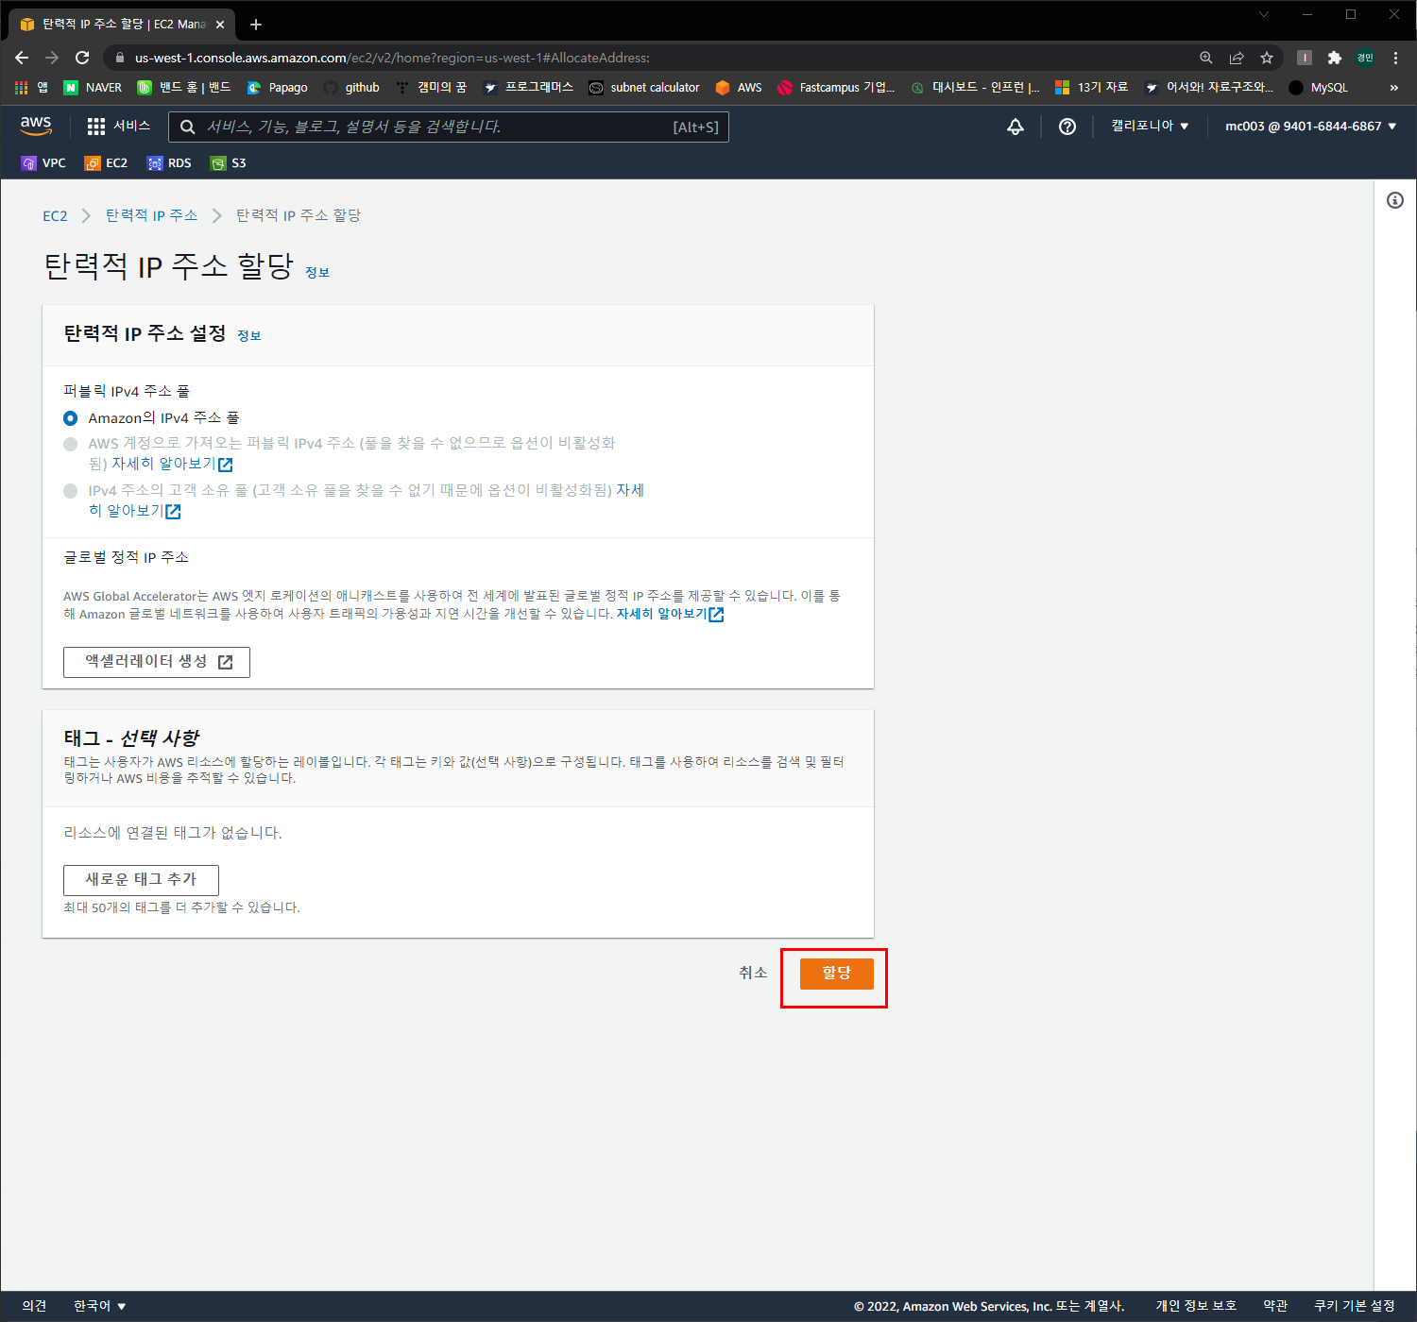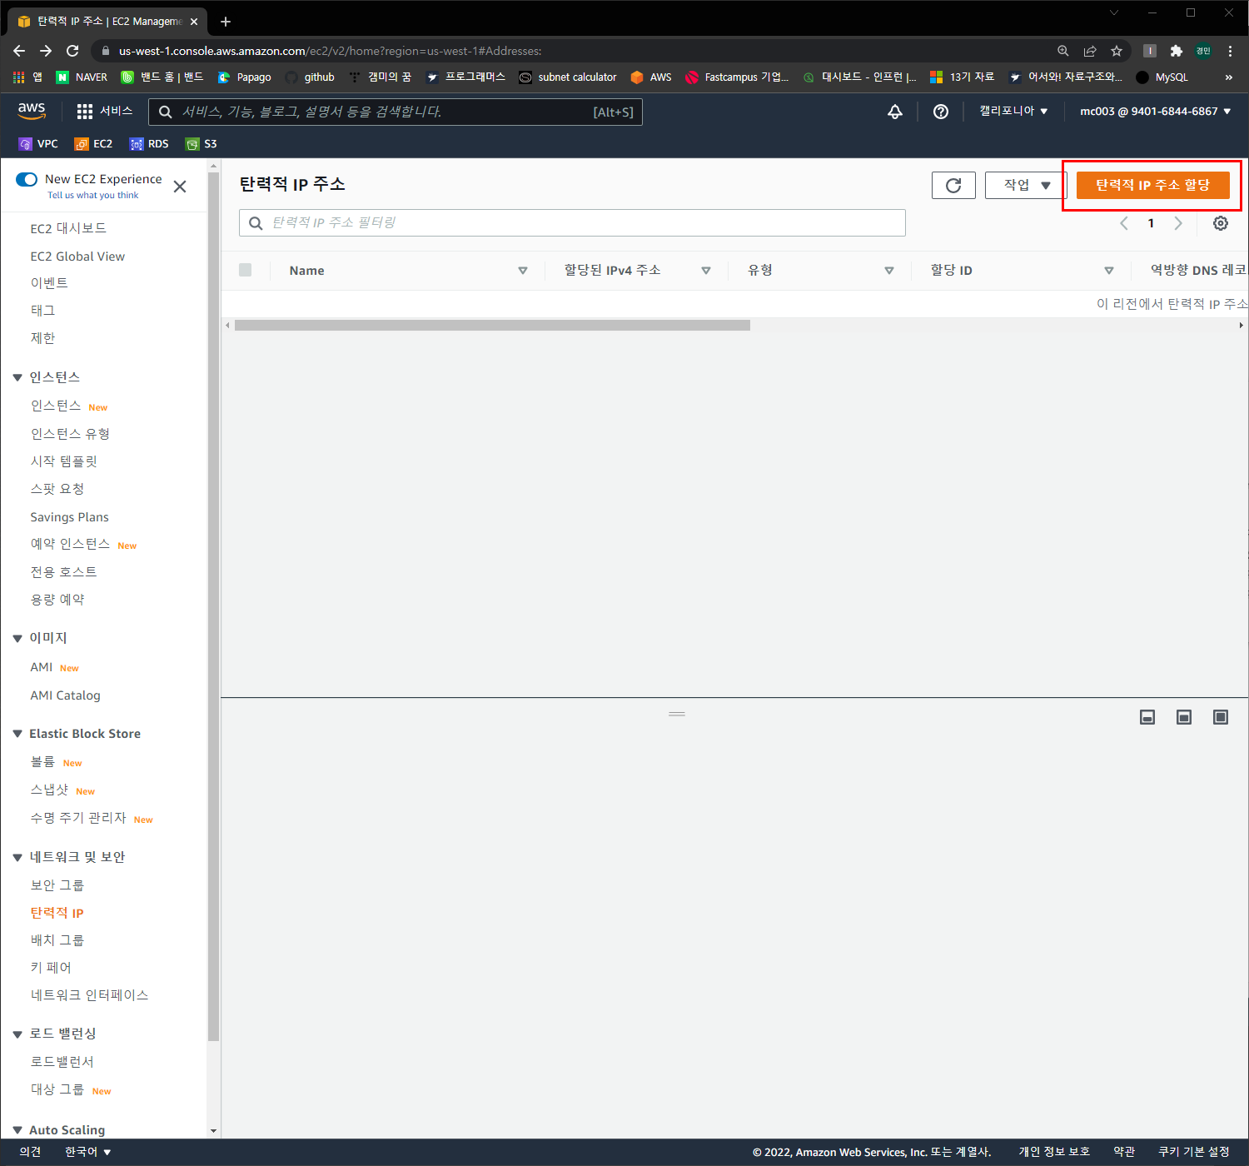

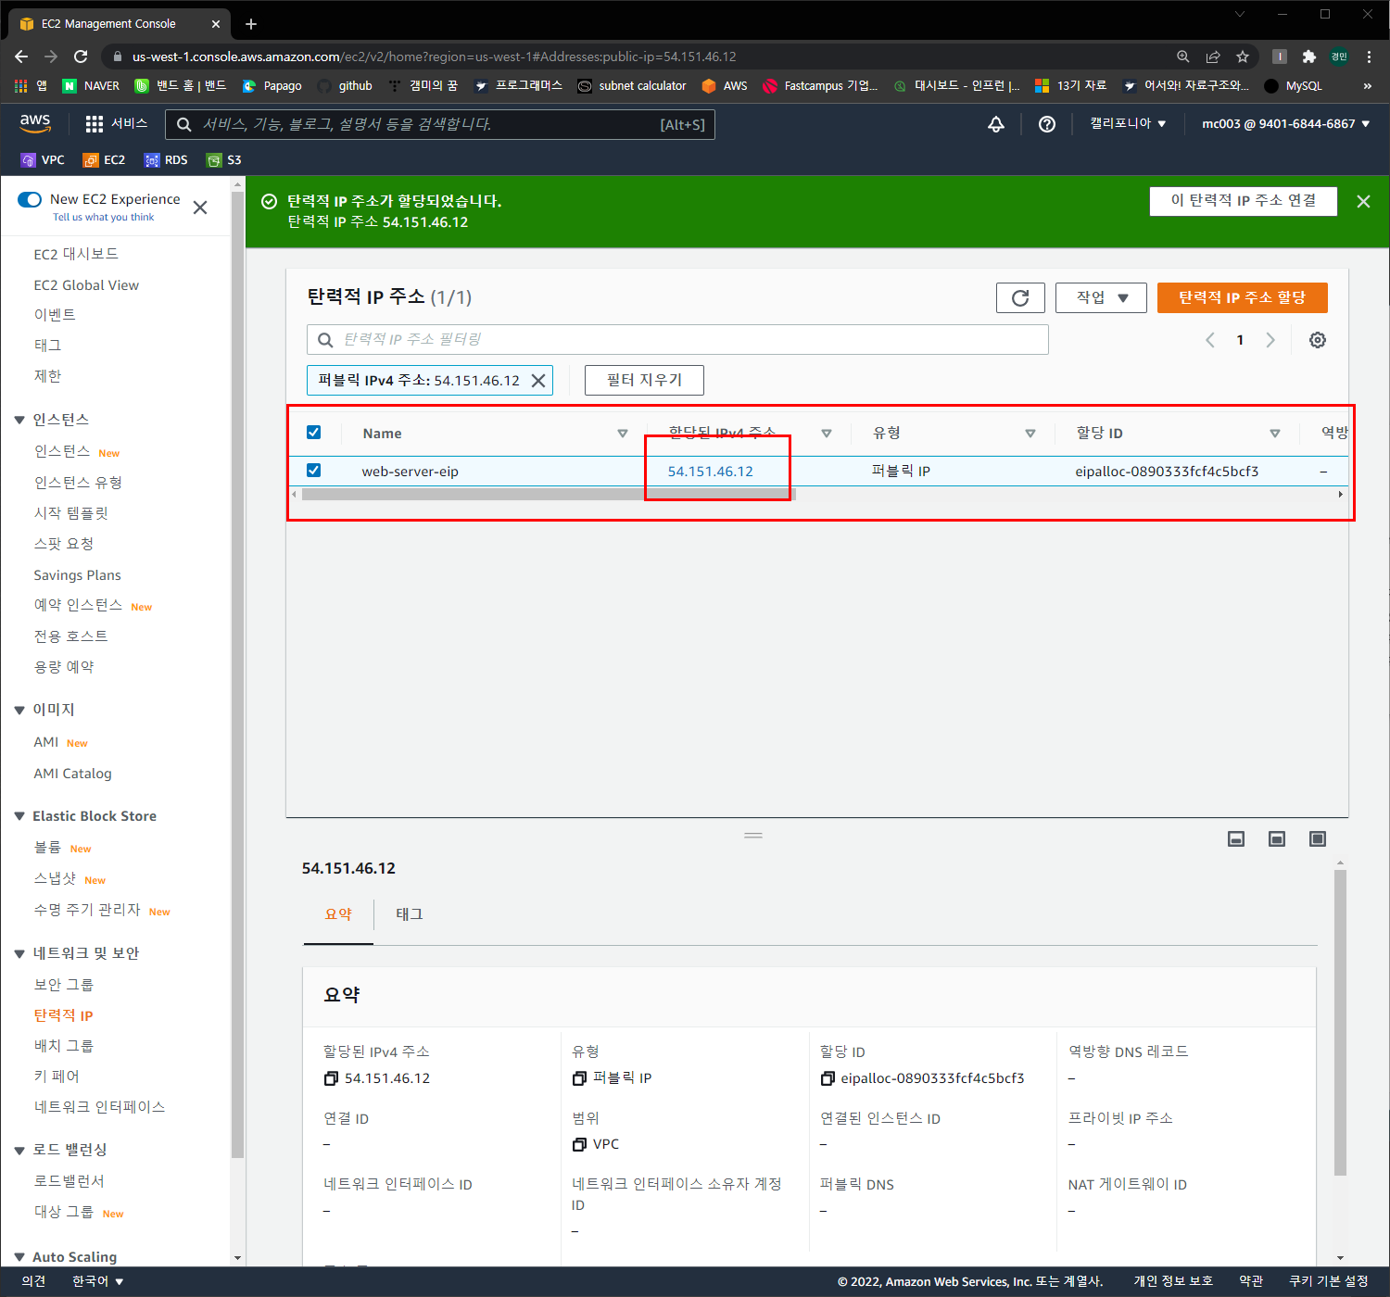

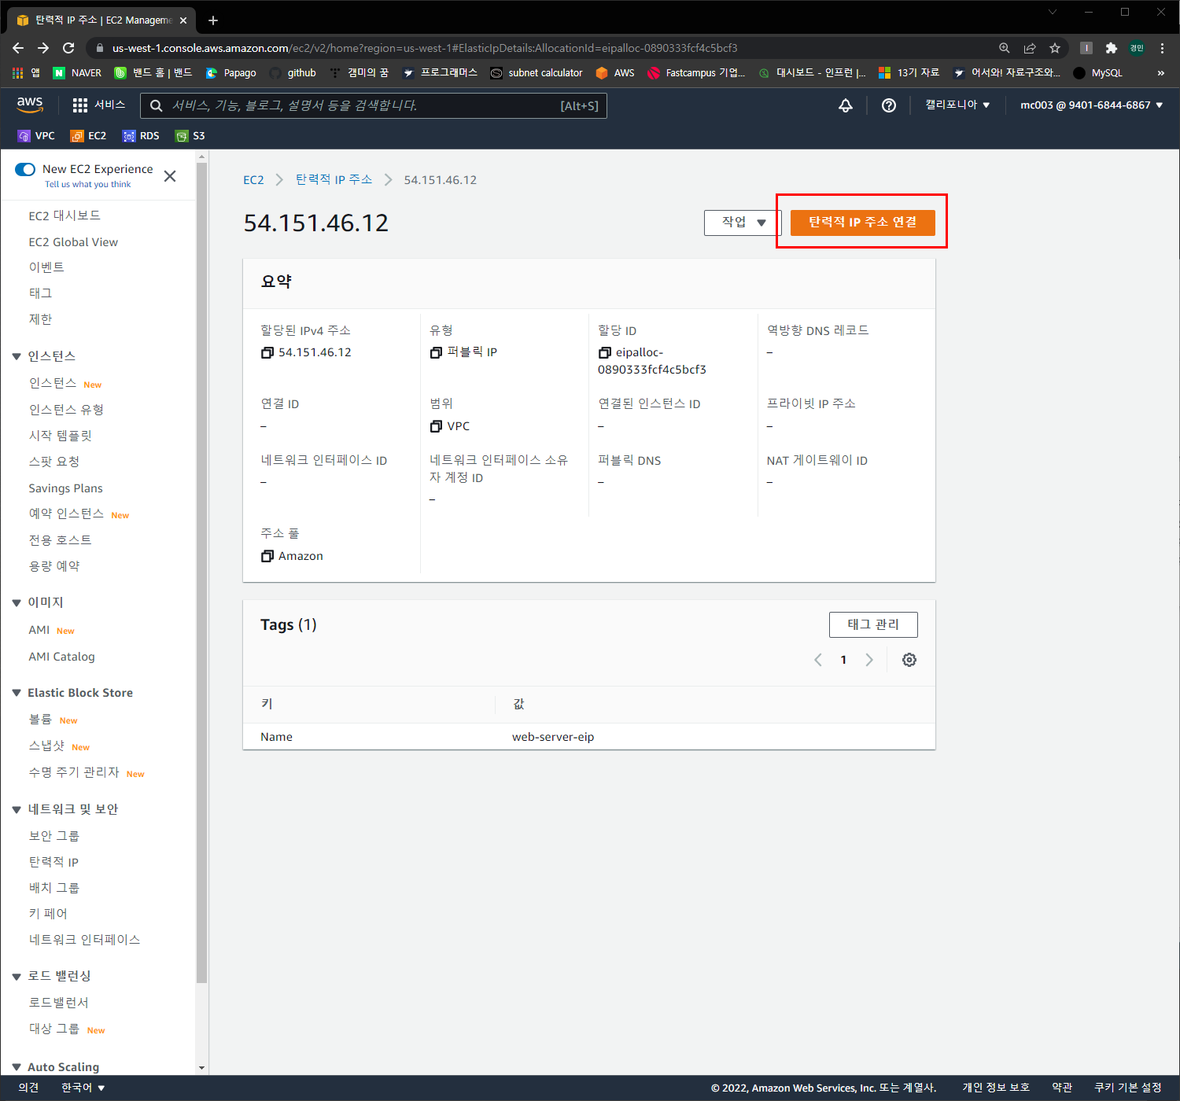 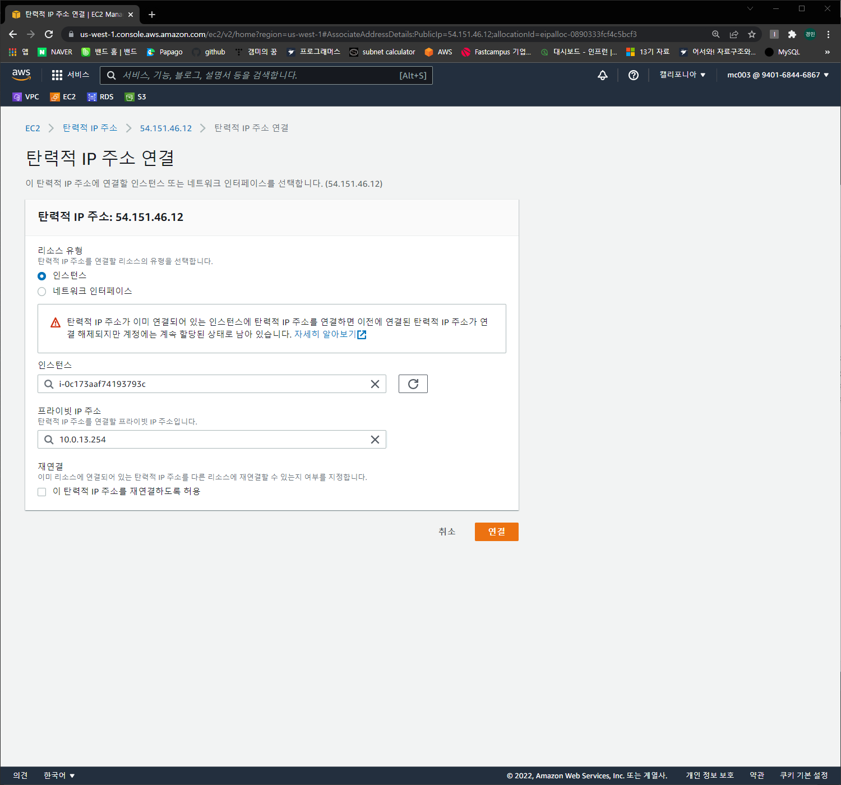 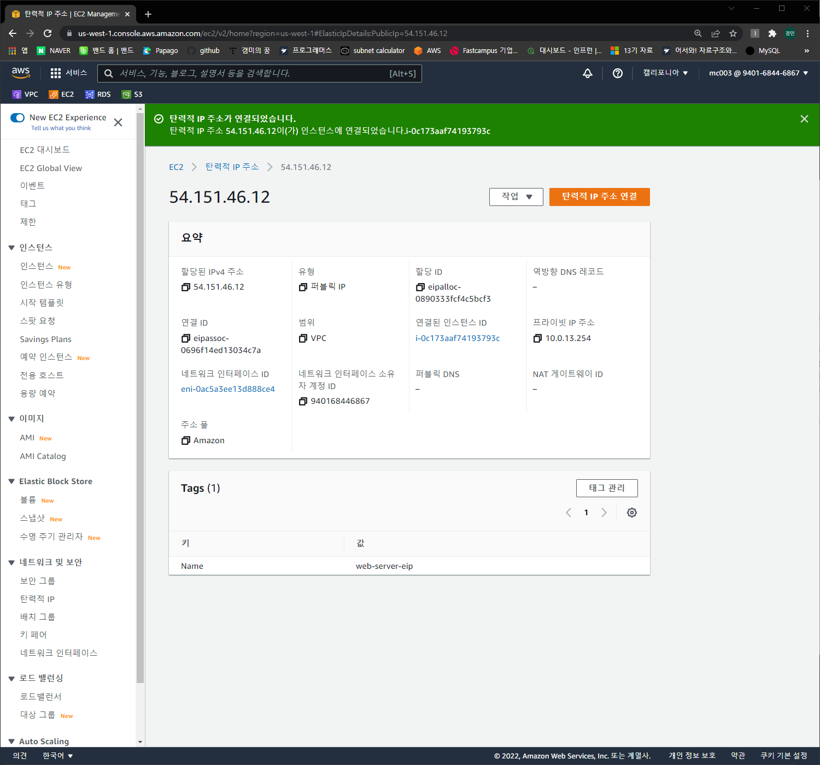 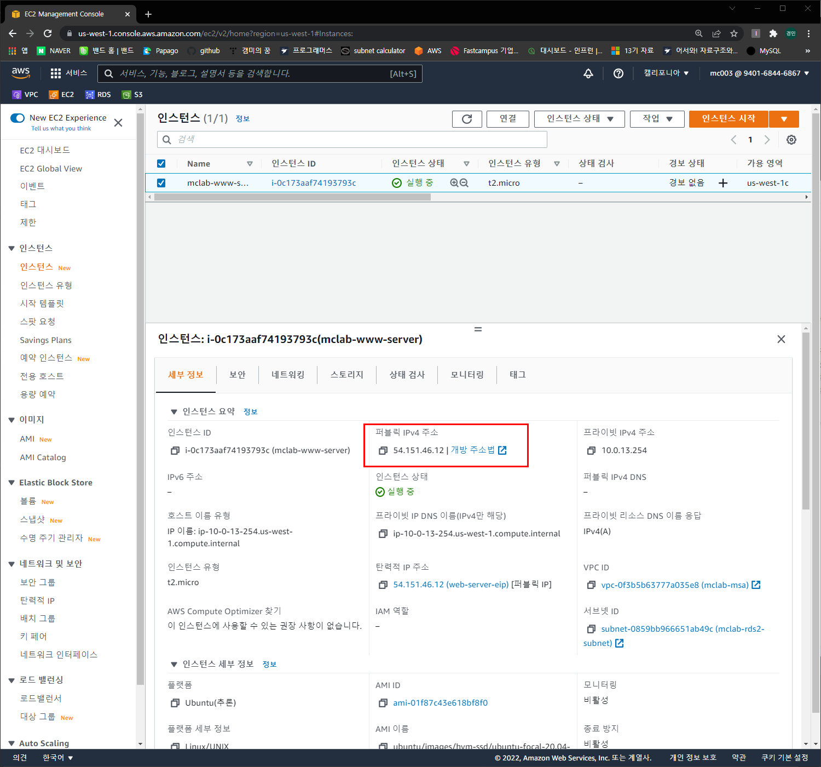

## 인터넷 연결

### 커멘드 창으로 연결

나의 ip가 web server에 접속할 수 있도록 NACL과 보안그룹의 인바운드 규칙, 아웃바운드 규칙을 수정해야한다

* NACL 편집

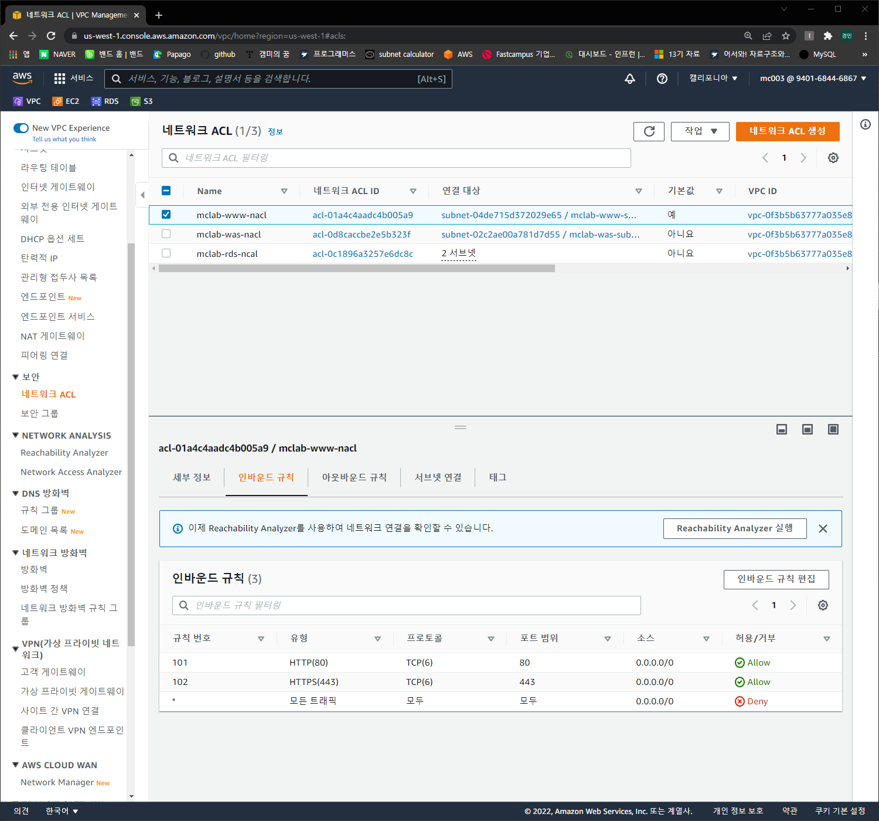

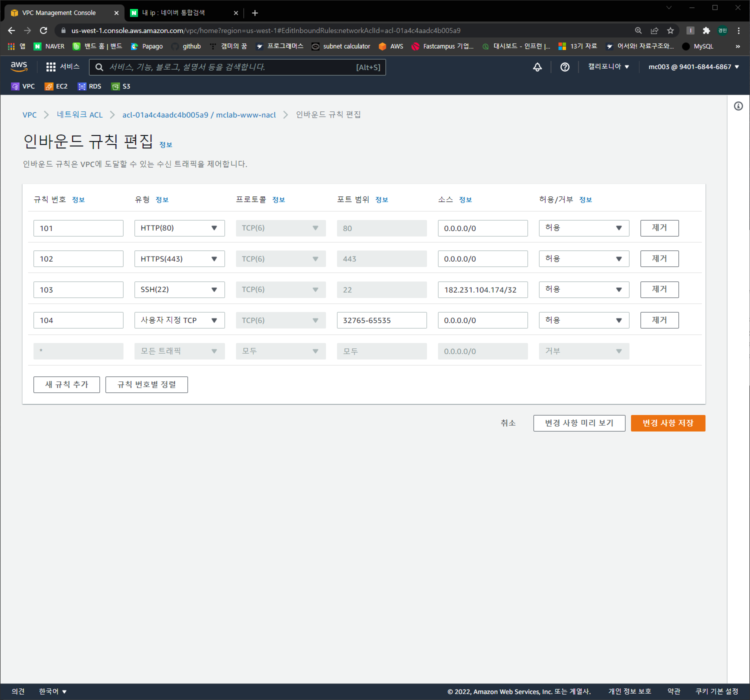

나의 ip를 허용하는 ssh 규칙 추가

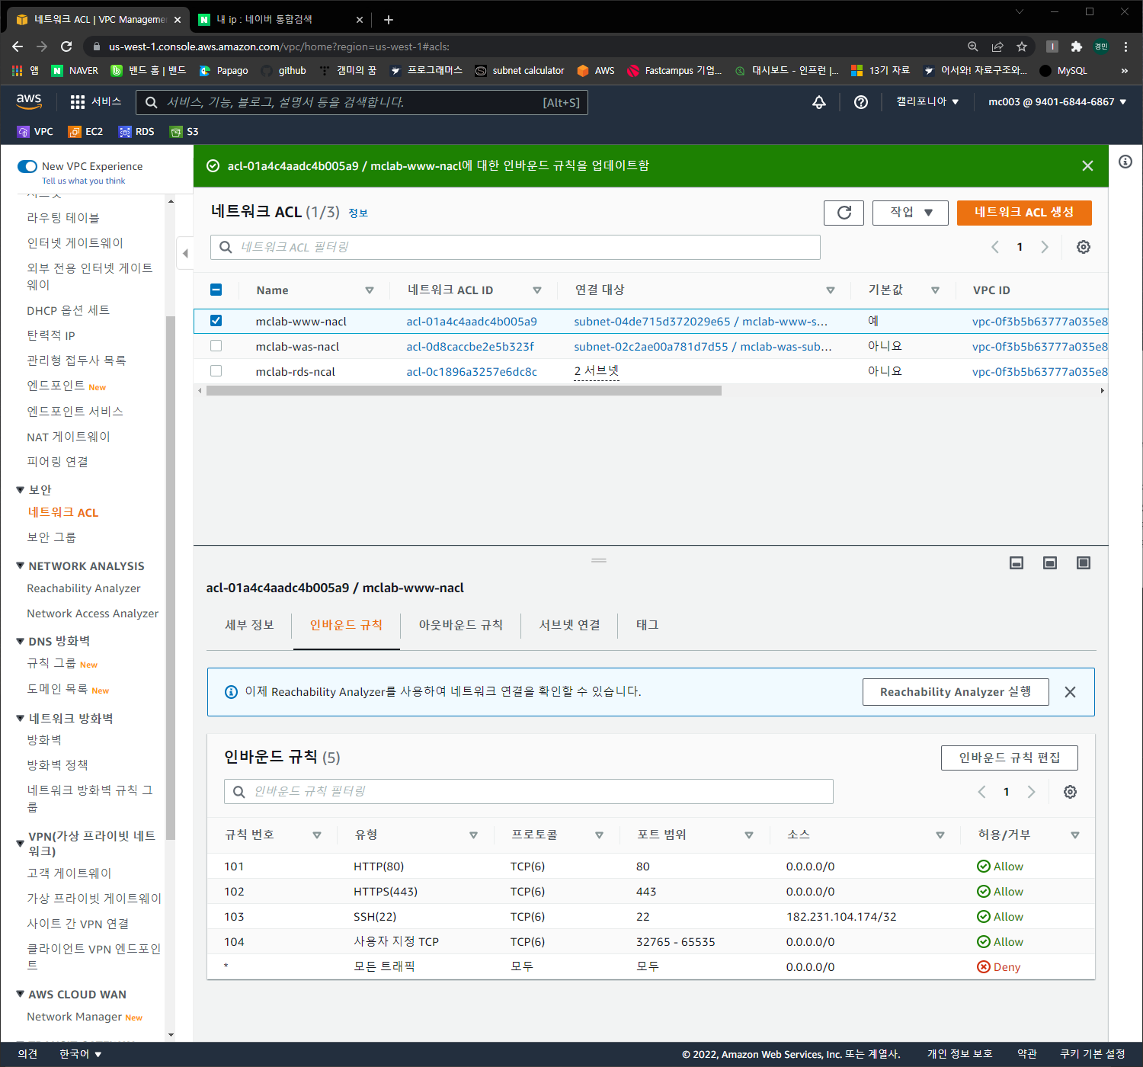

아웃바운드 규칙 편집

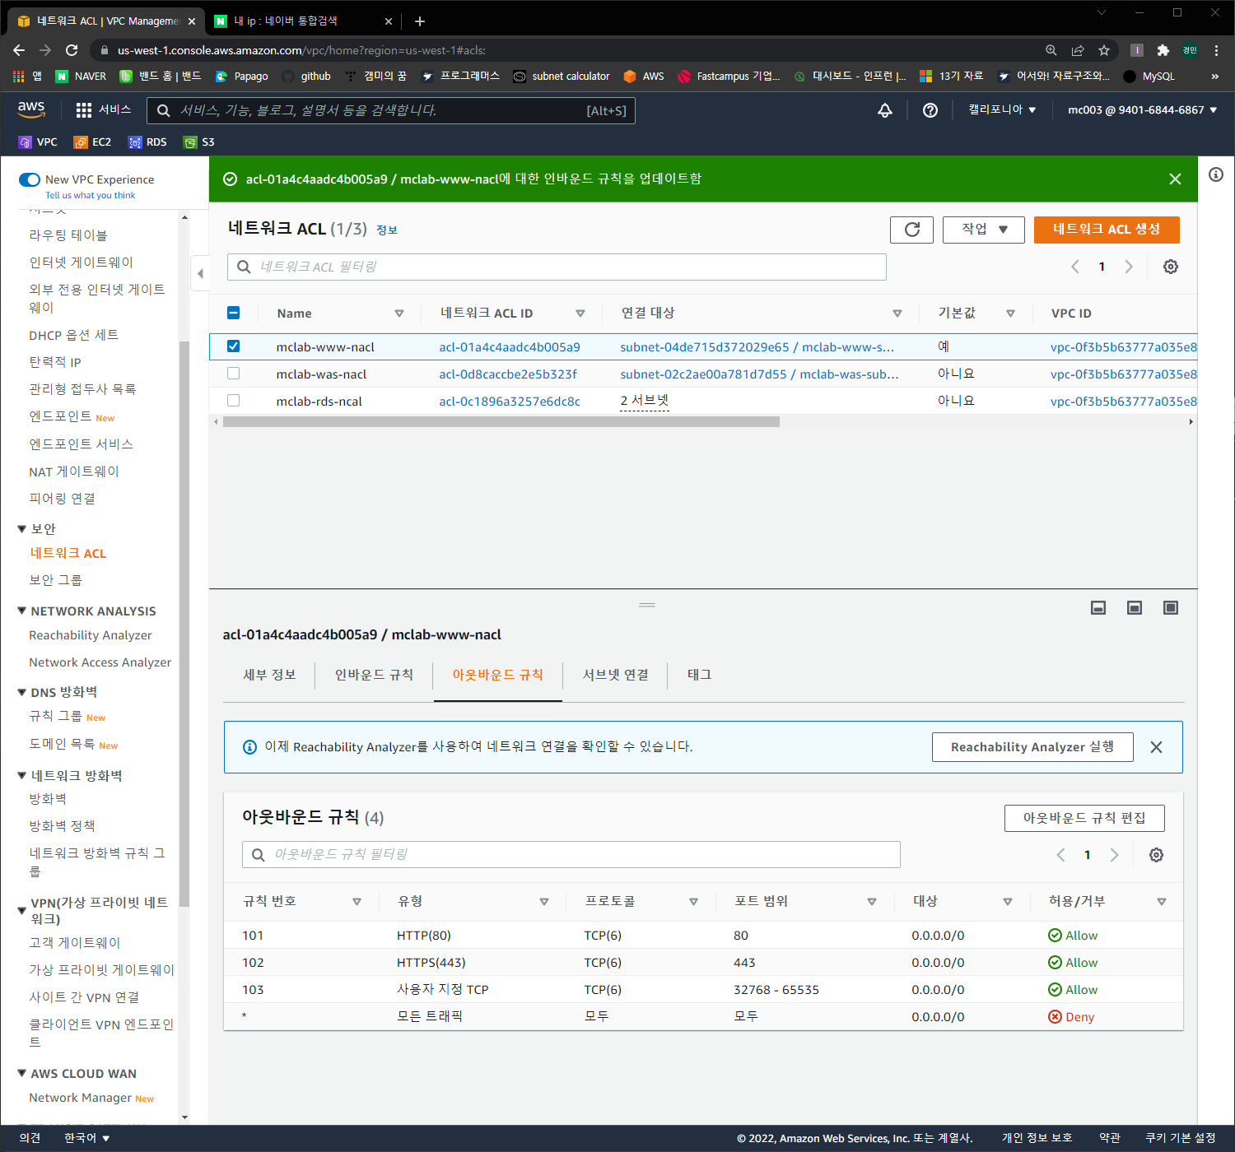

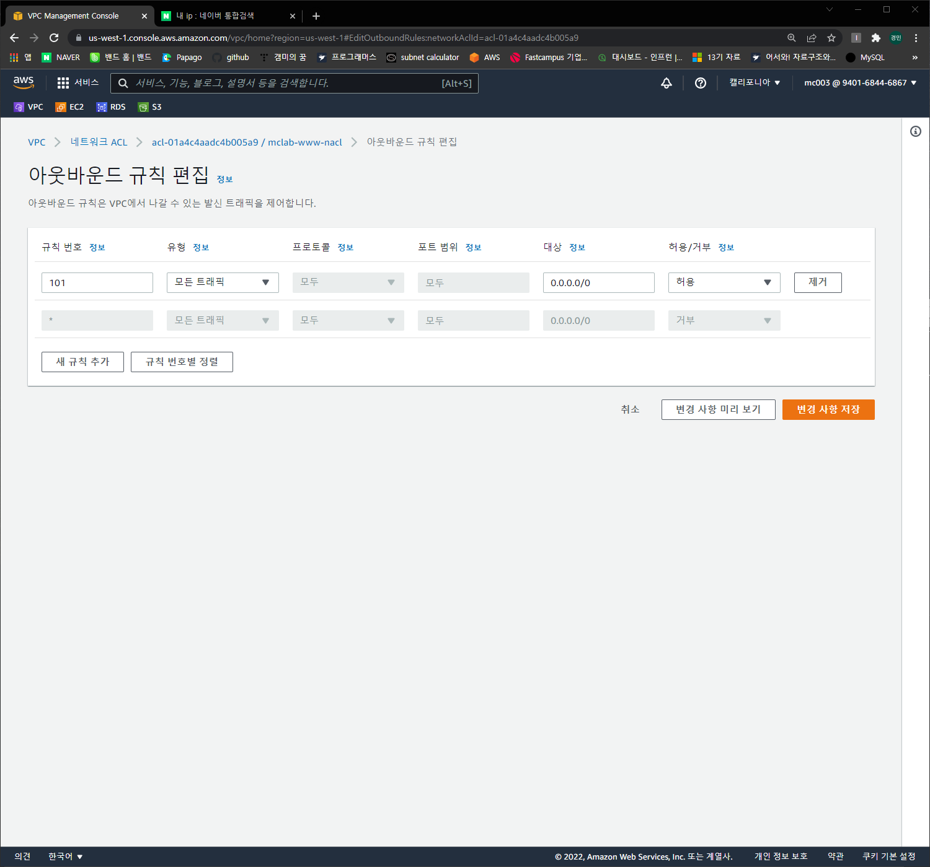

지정된 규칙 삭제하고 모든 트래픽 허용

보안그룹 편집

인바운드 규칙 편집

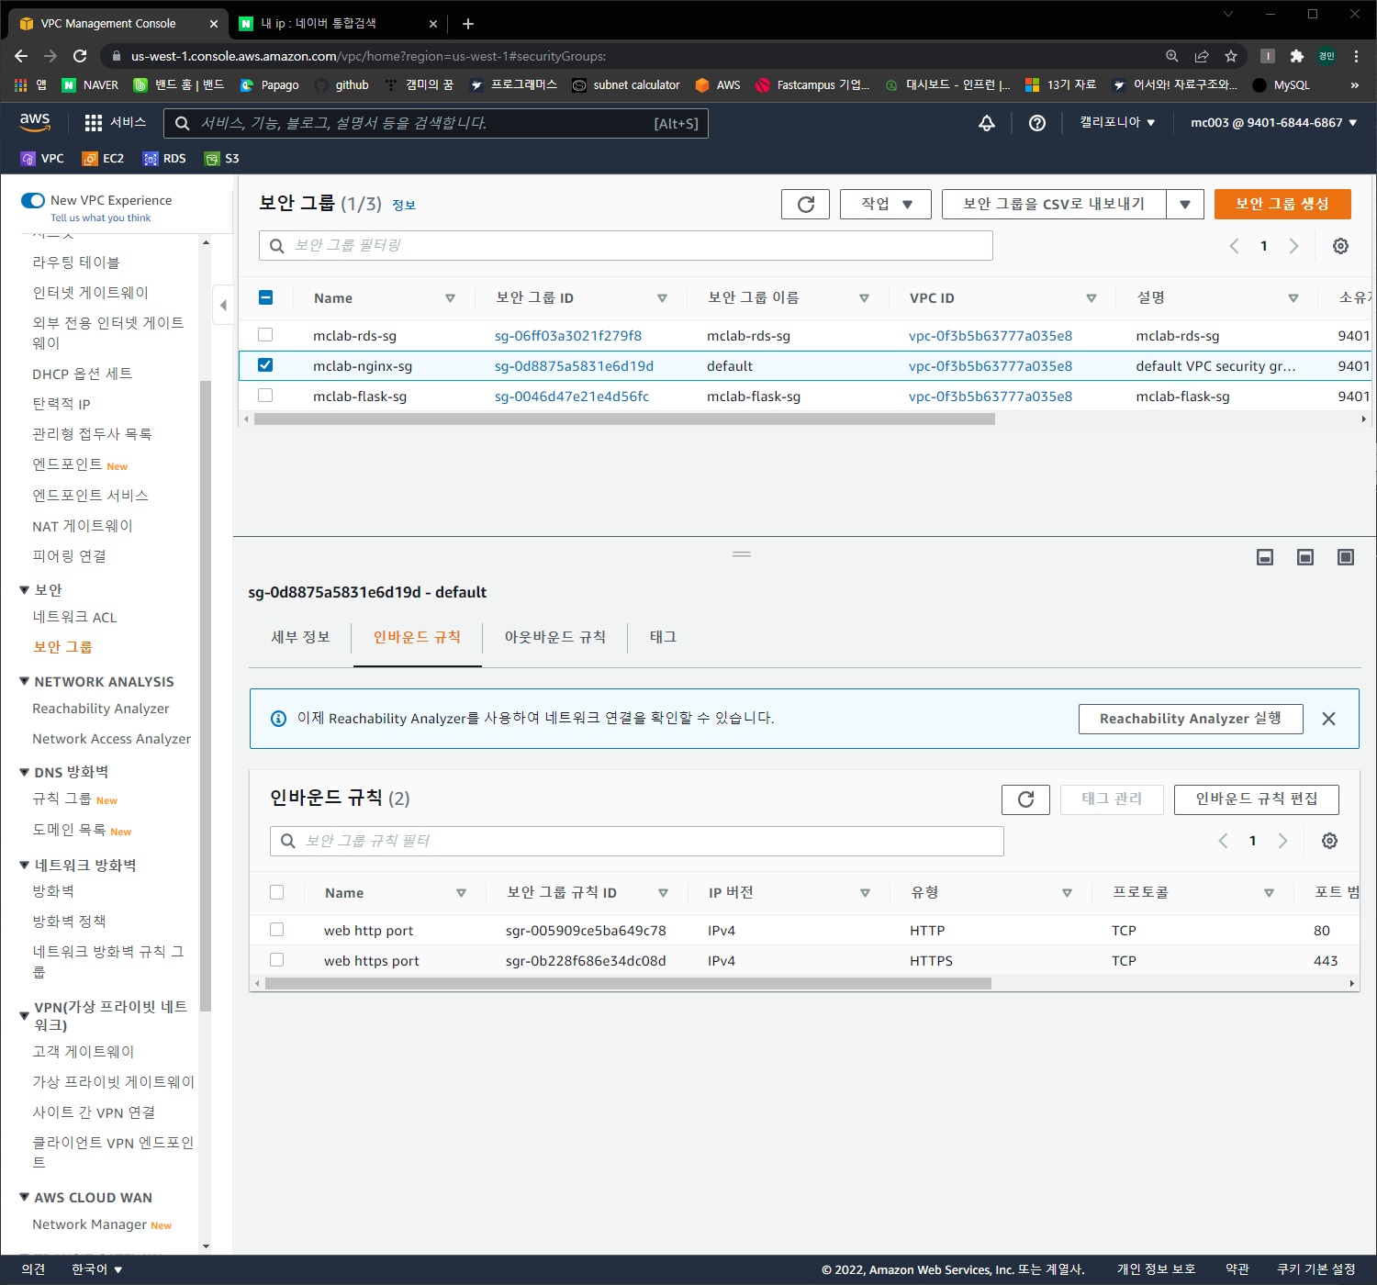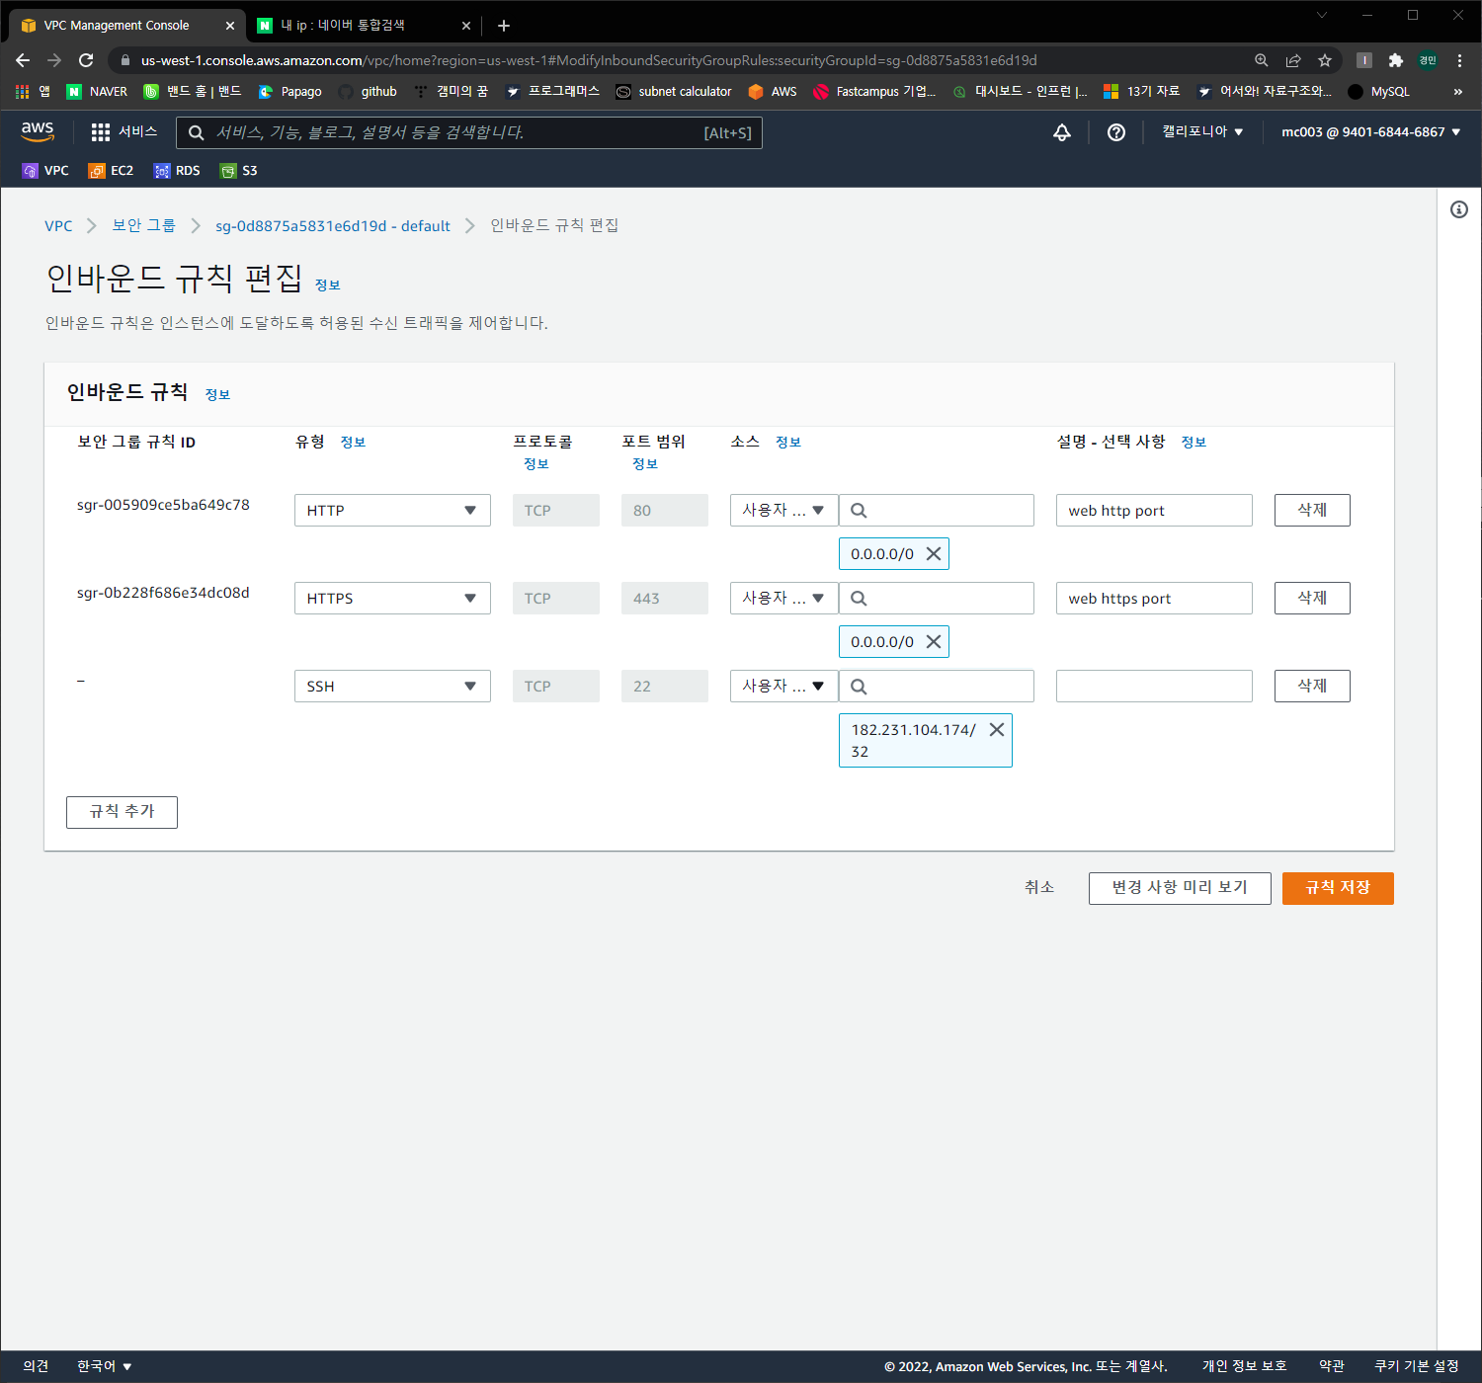

나의 ip 허용

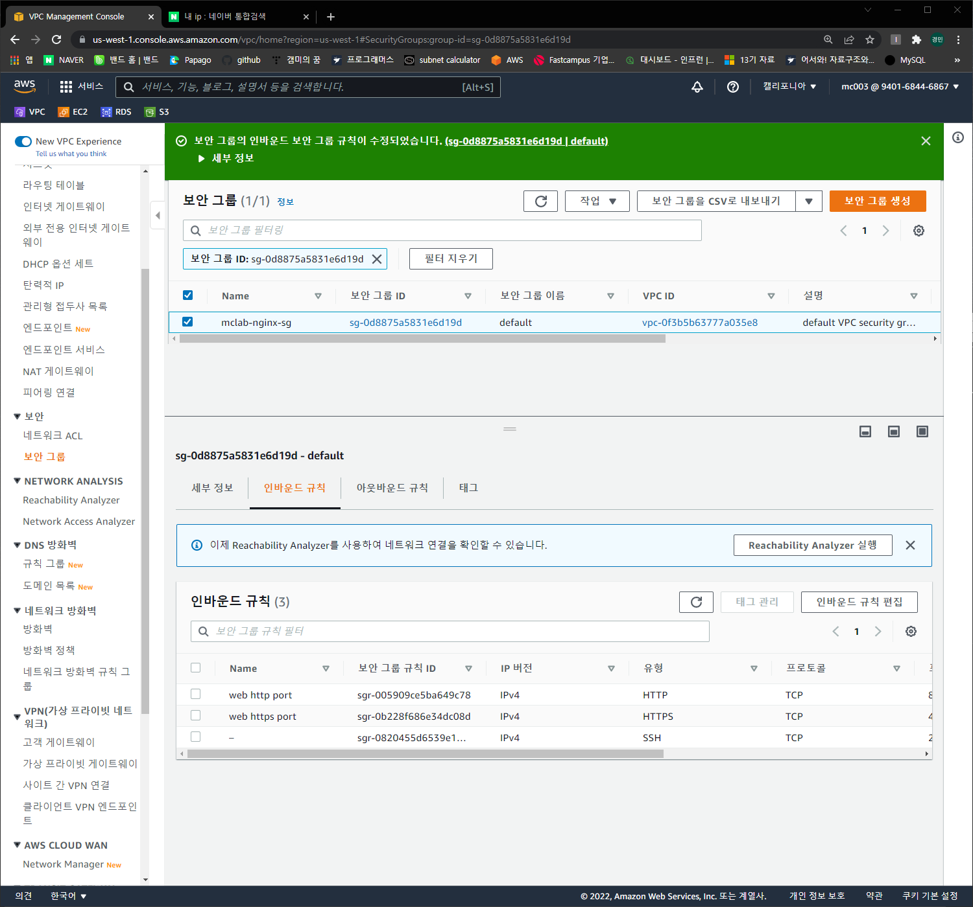

아웃바운드 규칙 편집

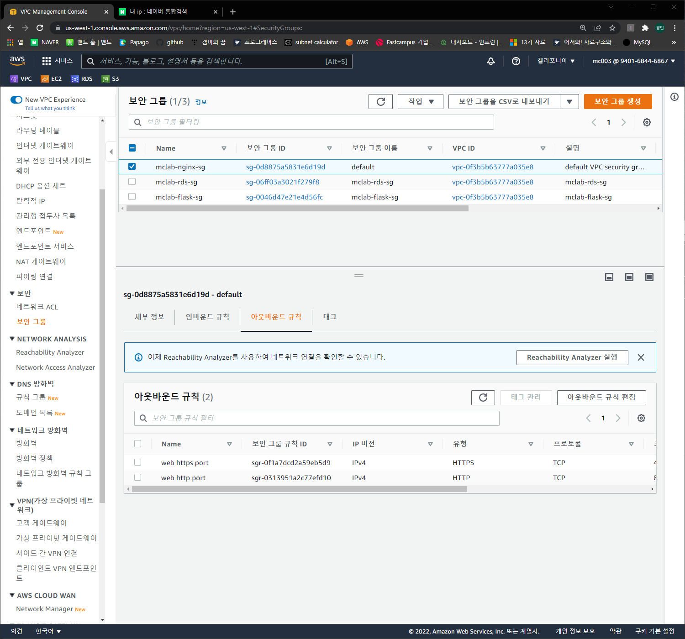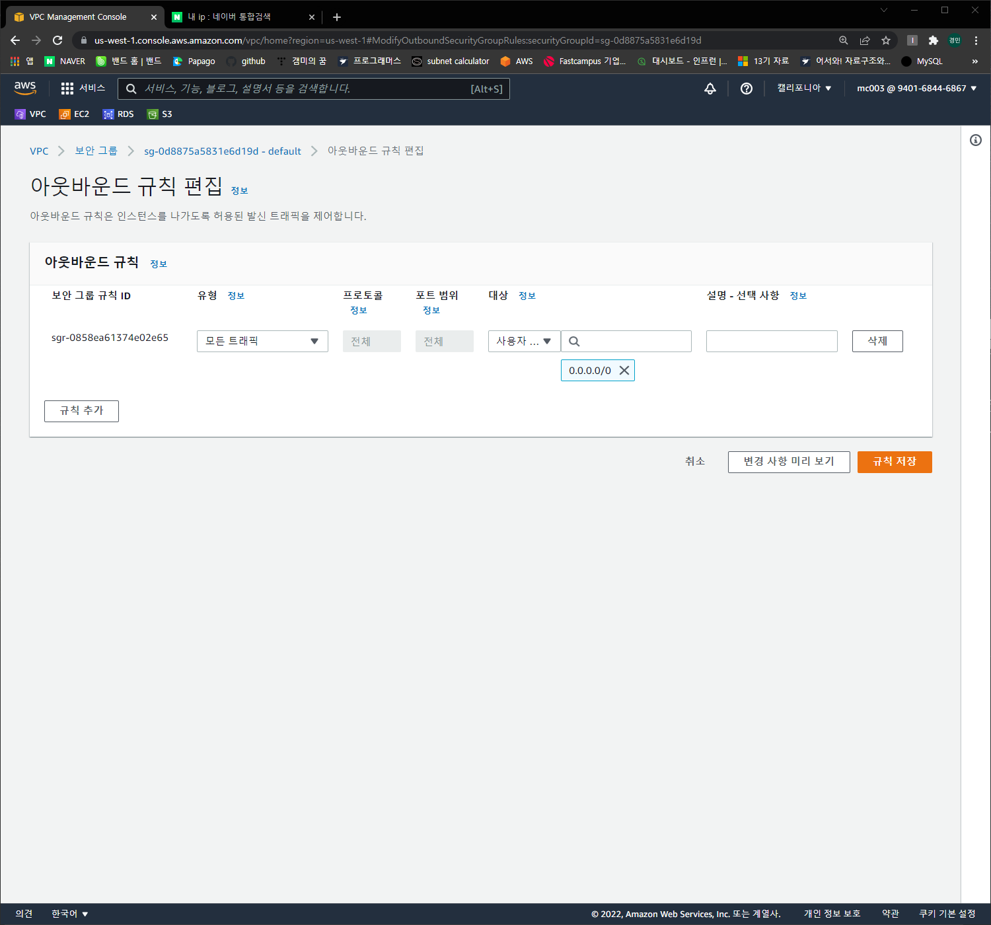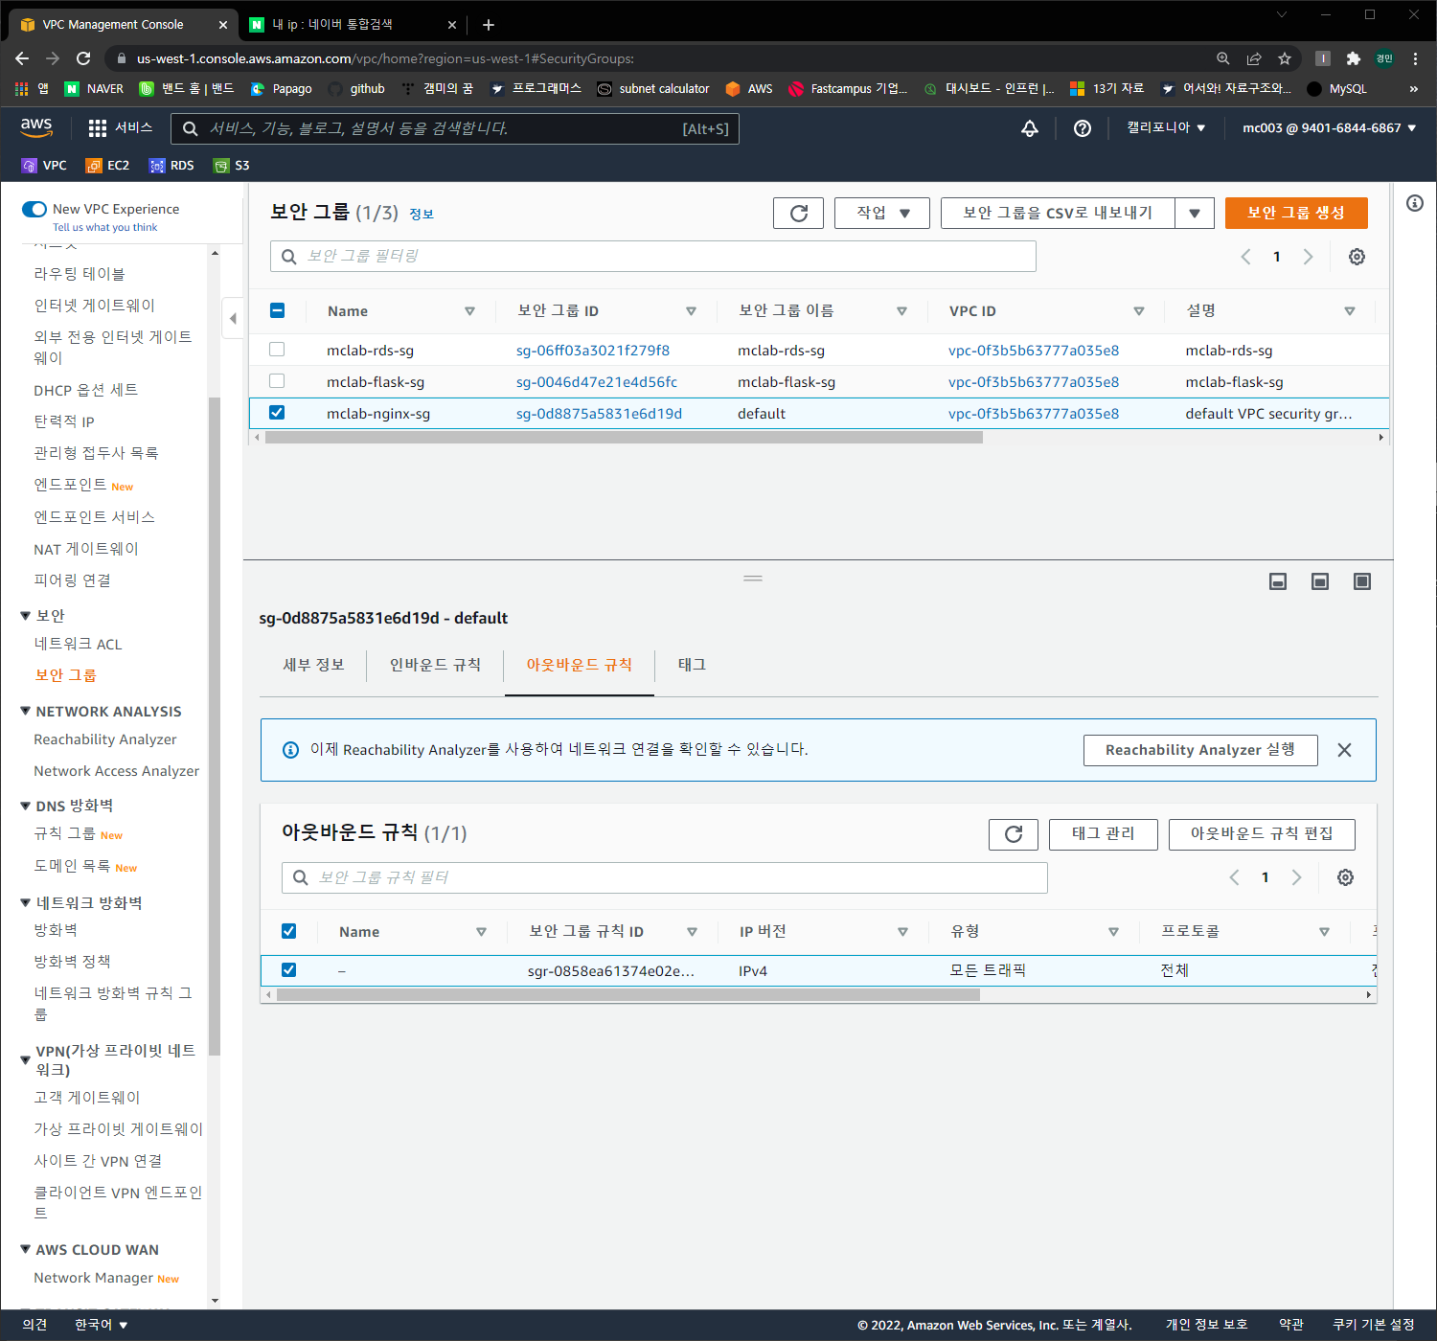

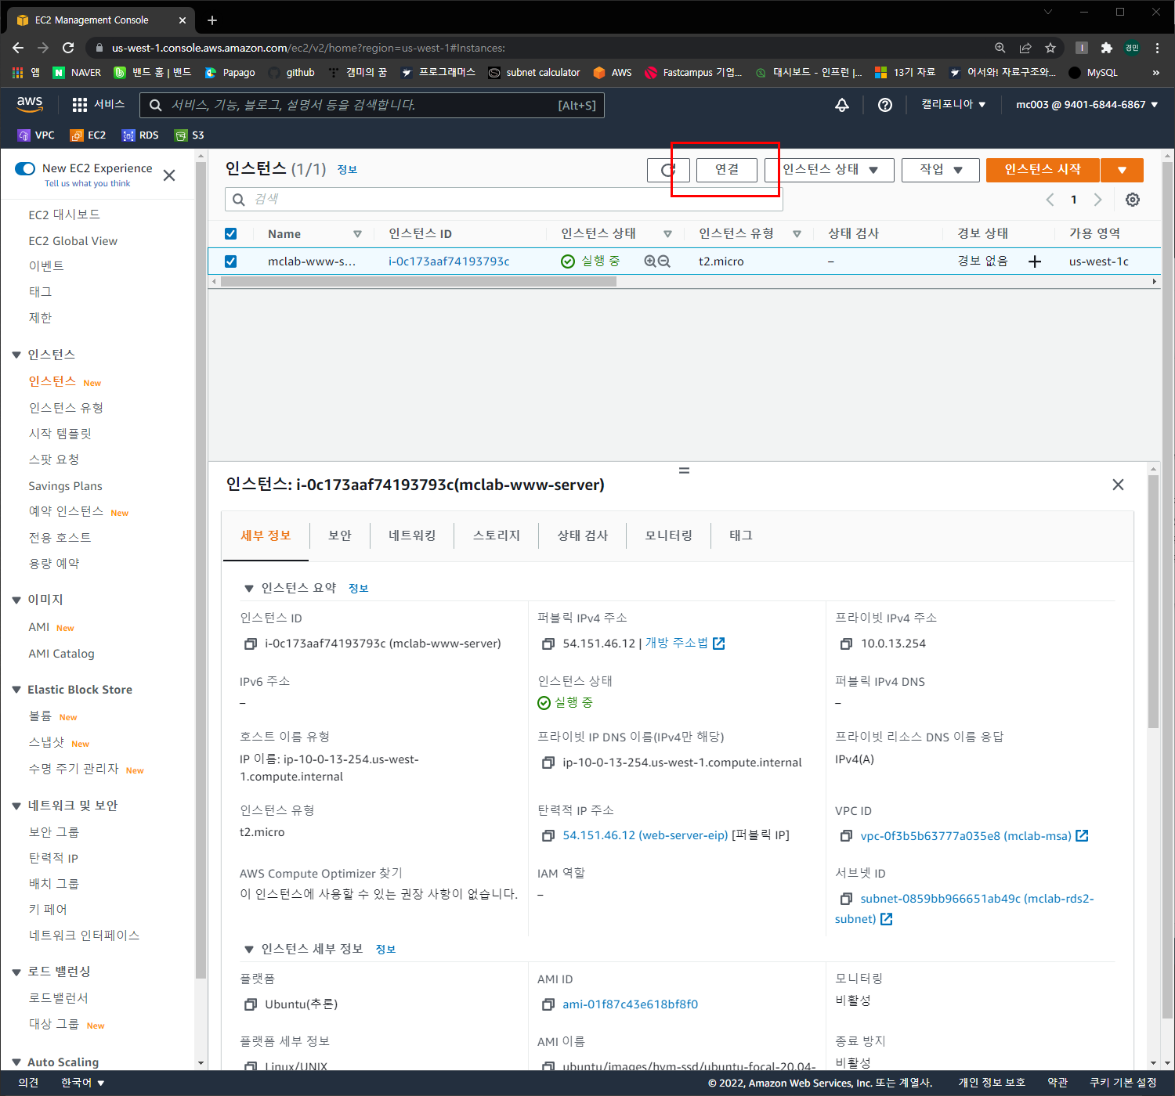

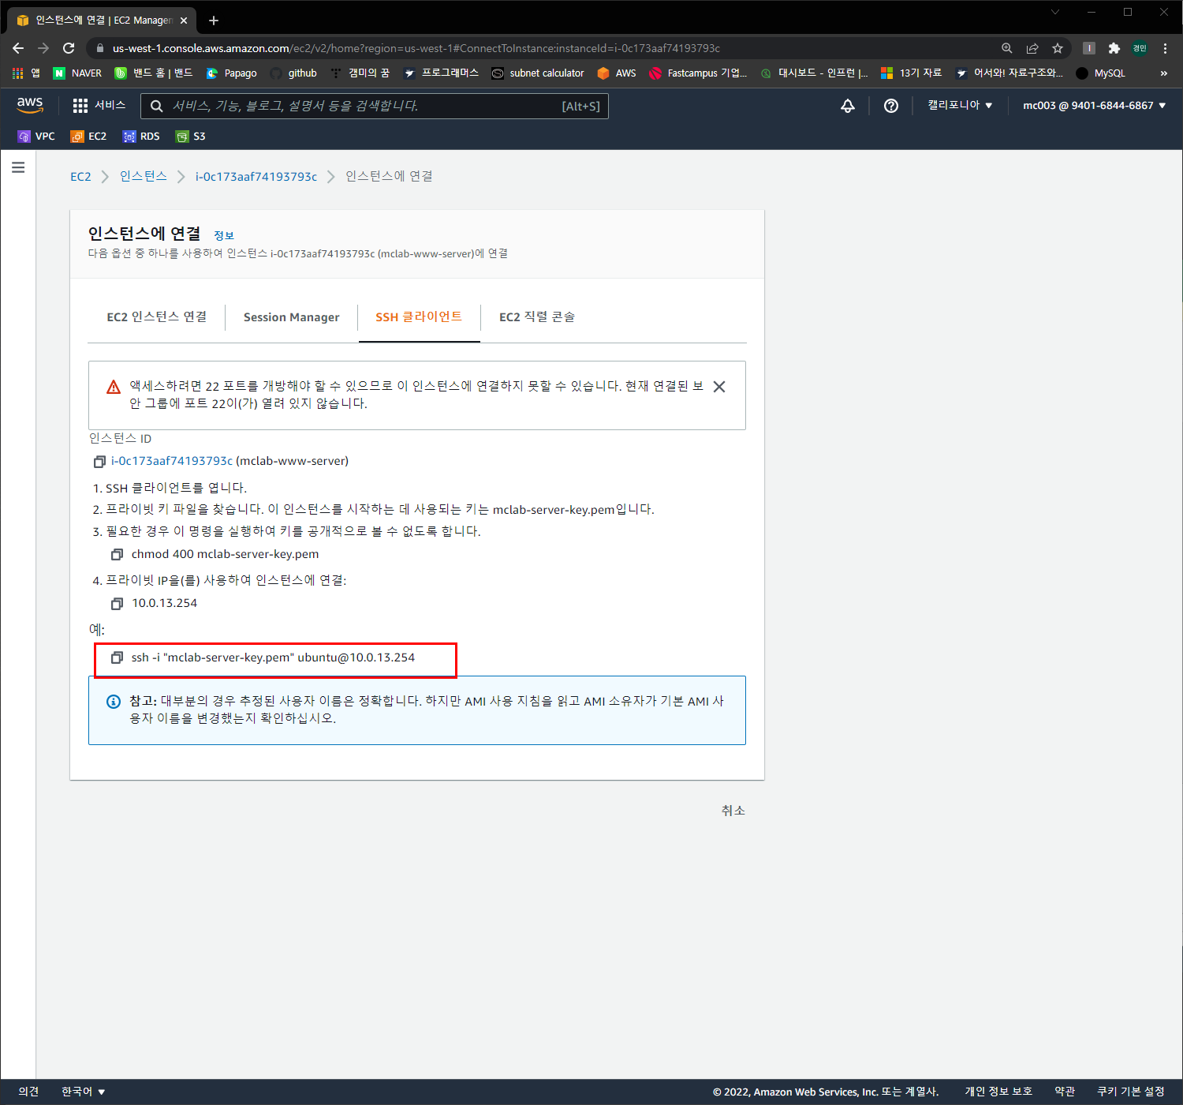

다음을 복사

cmd창 열기

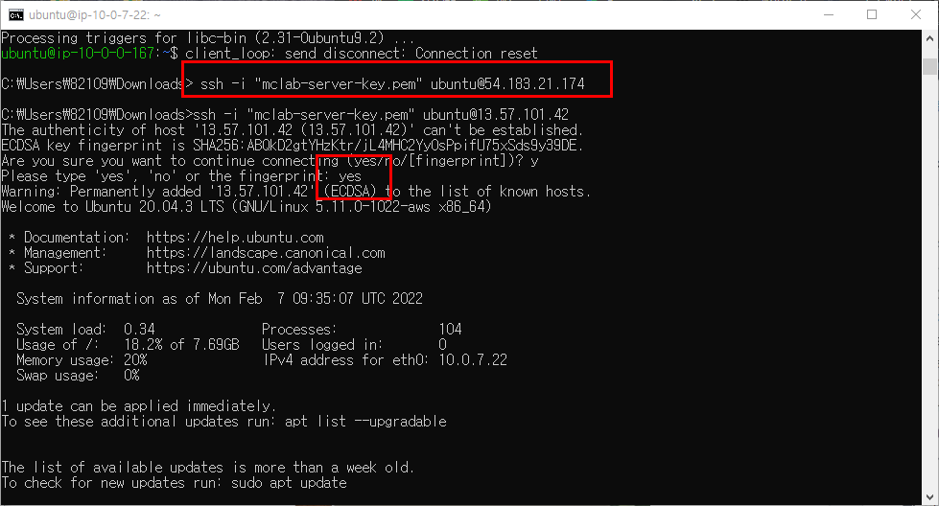

sudo apt update

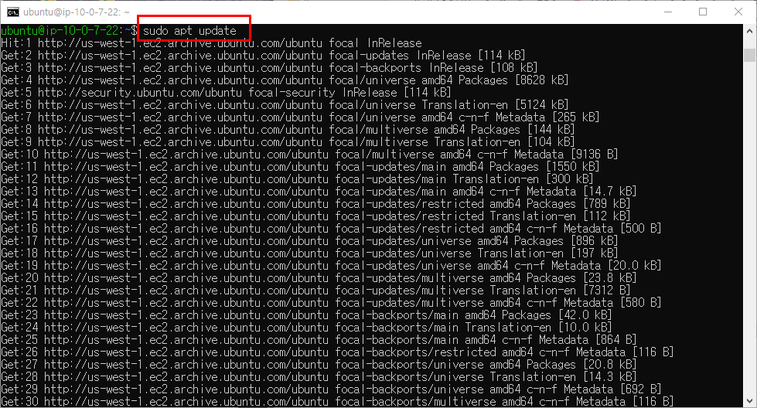

sudo apt install nginx 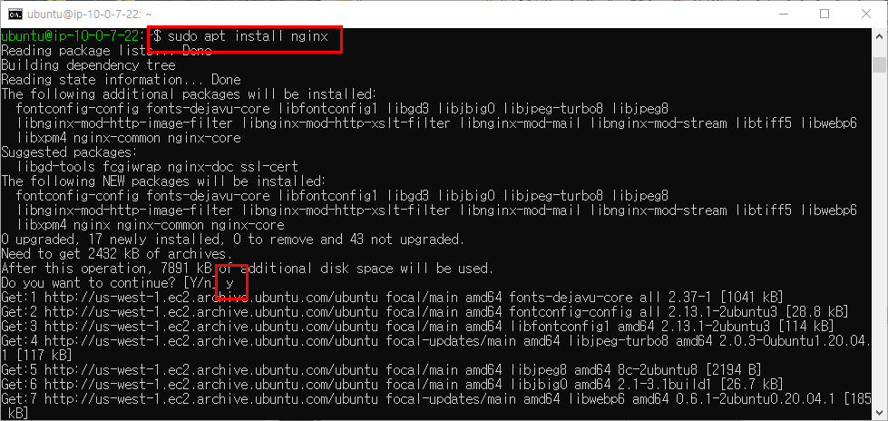

설치 완료 후 퍼블릭 IP를 복사하여 주소창에 입력

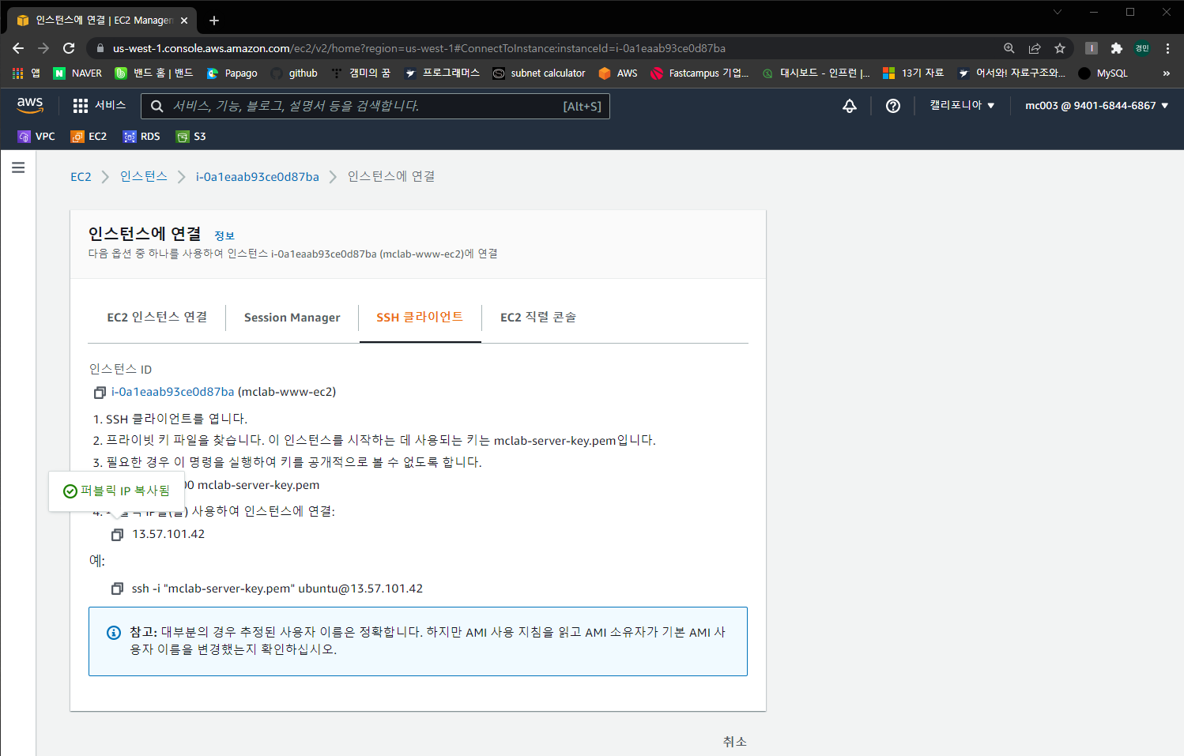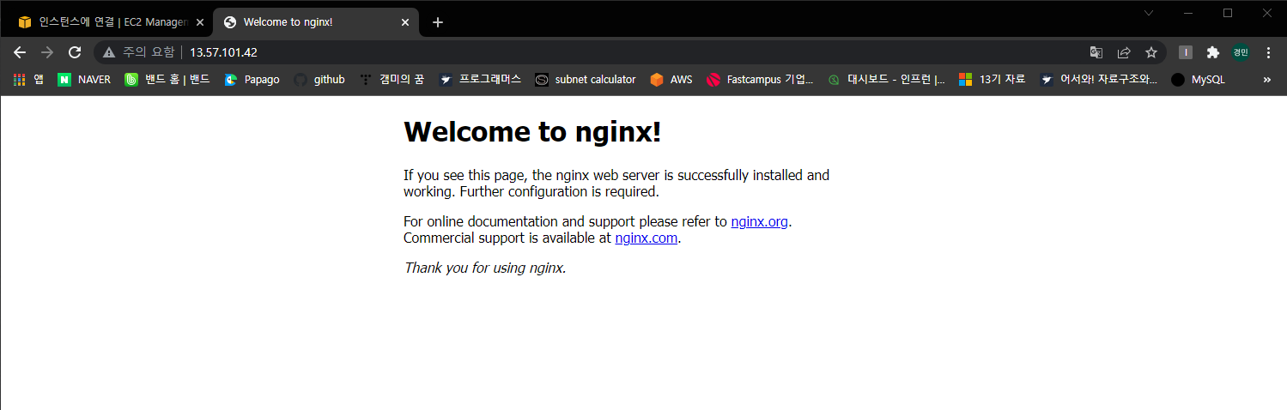

### PuTTY로 연결

Putty 설치 후 puttygen 실행

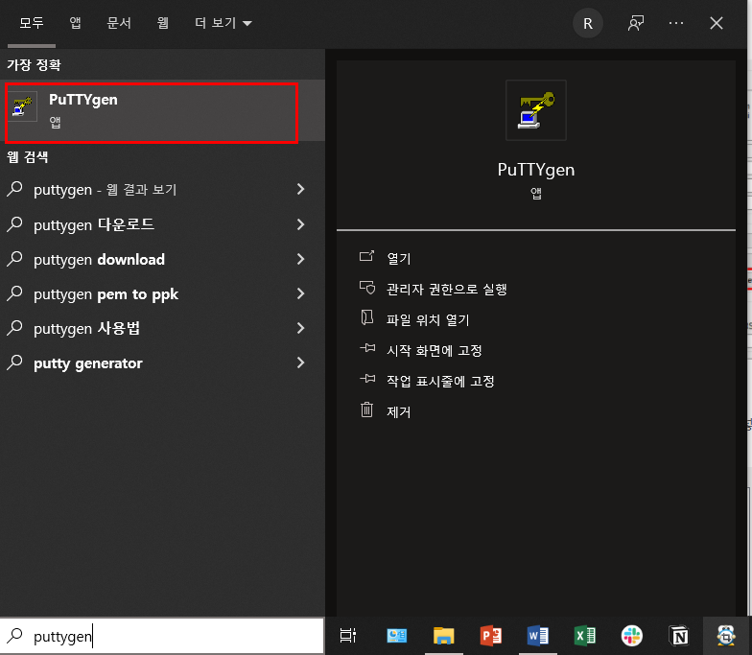

Private key(pem 확장자 키페어)를 putty 사용 가능한 ppk로 변환한다

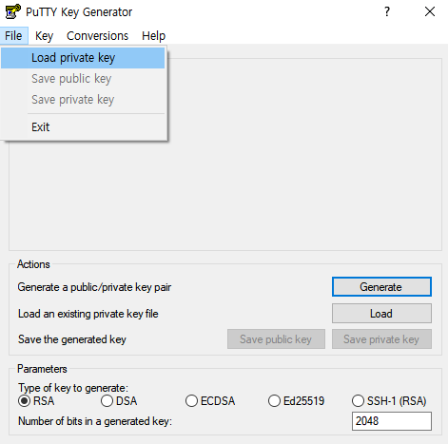

Load Private key 🡪 pem 검색하여 열기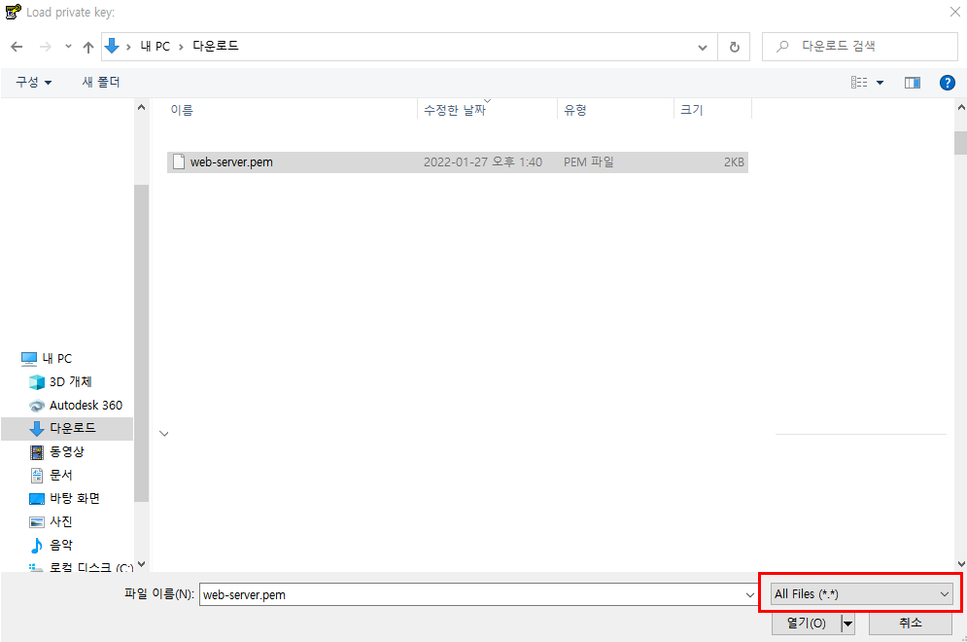

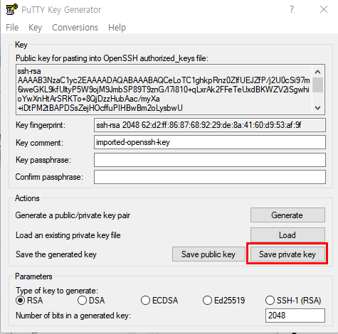

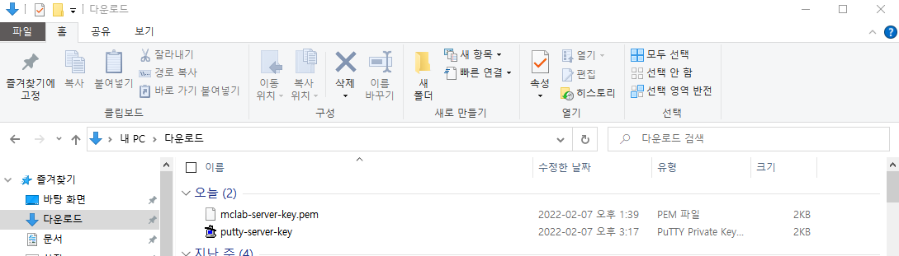

.pem 키페어를 .ppk(PuTTY Private Key)로 변환한 파일이 생성됨

Putty 열기

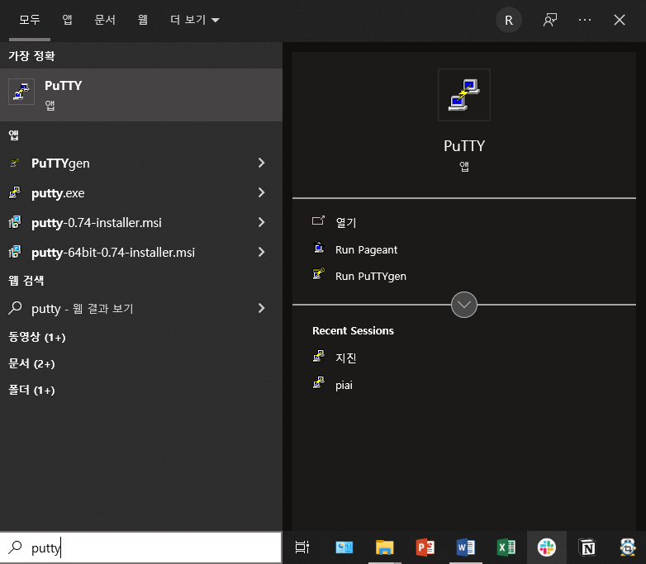

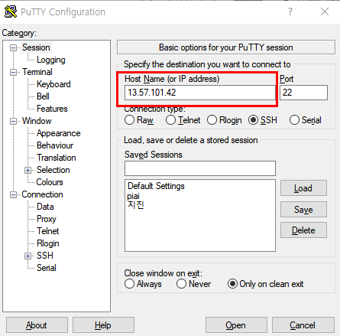

공인 ip입력

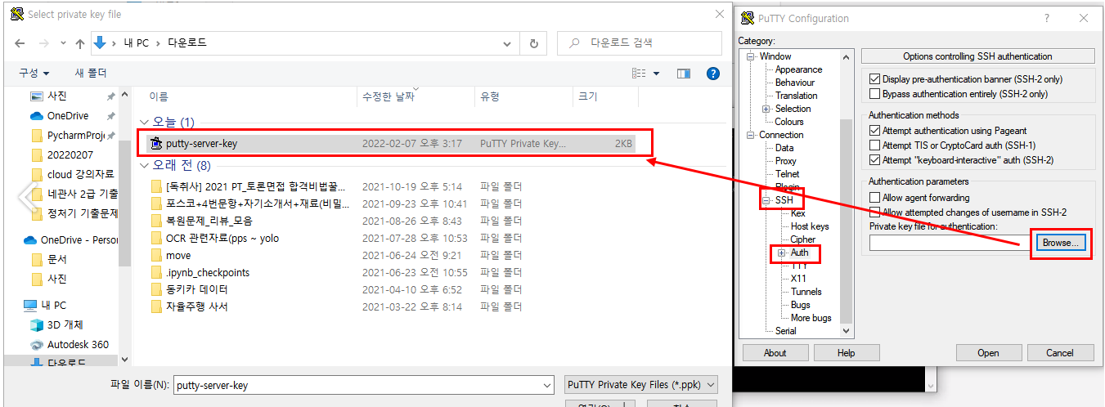

방금 만든 .ppk 키페어를 지정해준다

Open 클릭

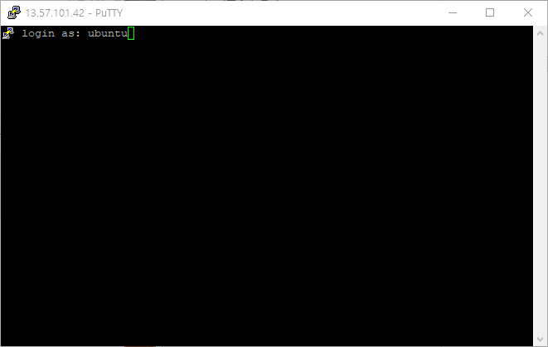

접속 완료 후 모습

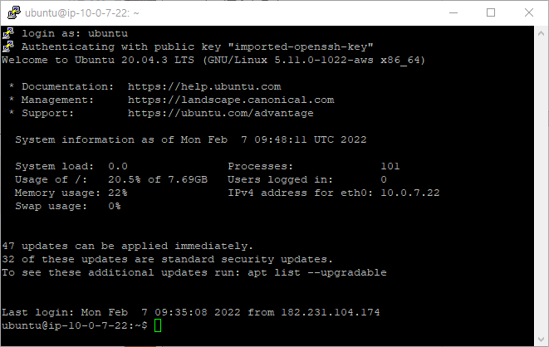

# 3. 데이터베이스 생성

데이터베이스를 생성하기 위해 RDS 탭으로 이동한다

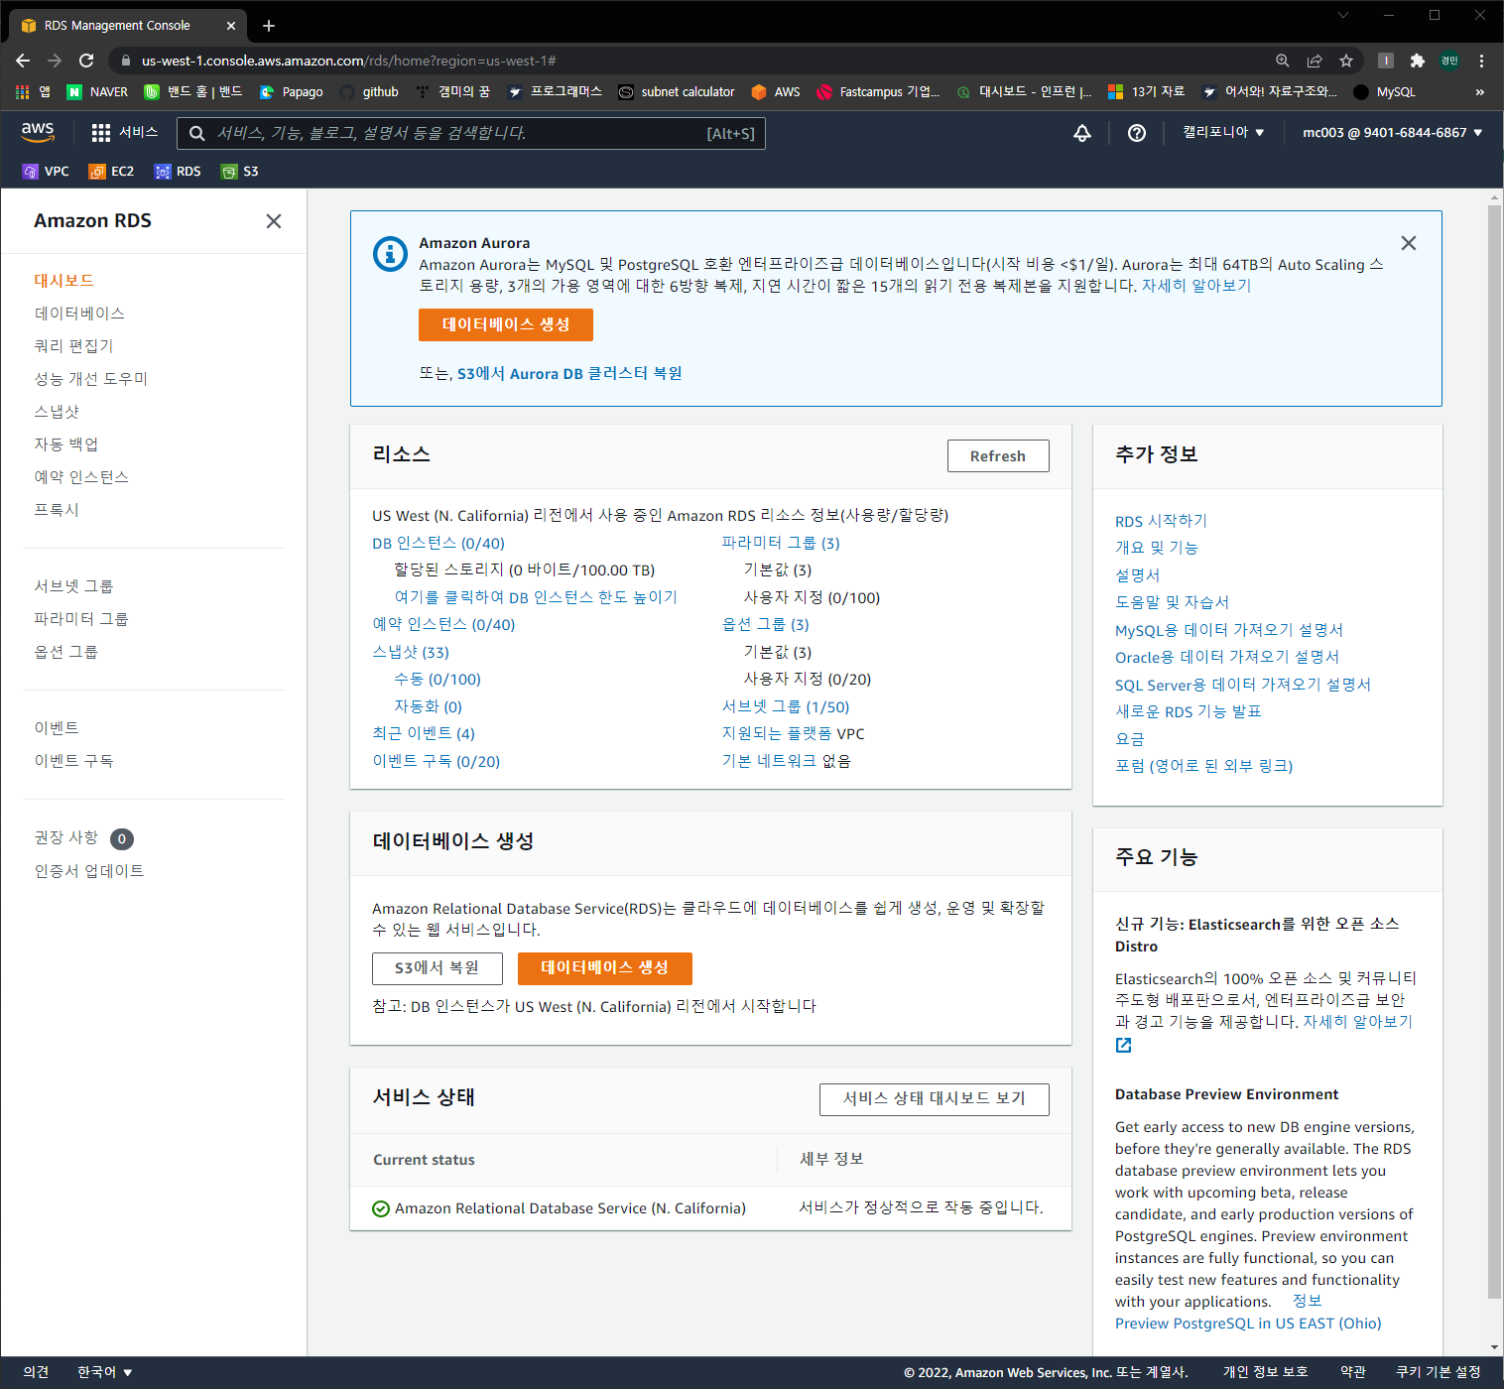

DB를 설치하기 위해서 먼저 서브넷 그룹을 생성해야한다

## 서브넷 그룹 생성

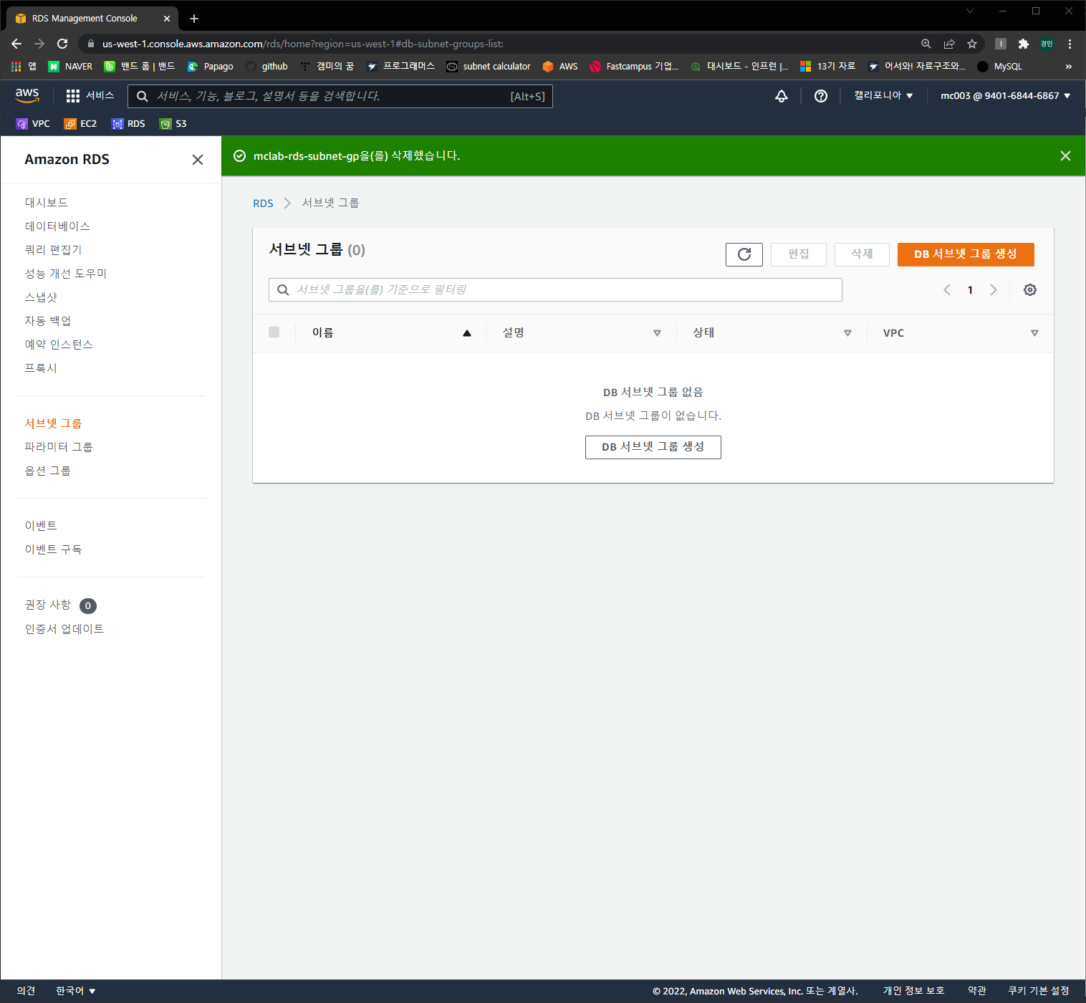

서브넷 그룹 생성 버튼 클릭

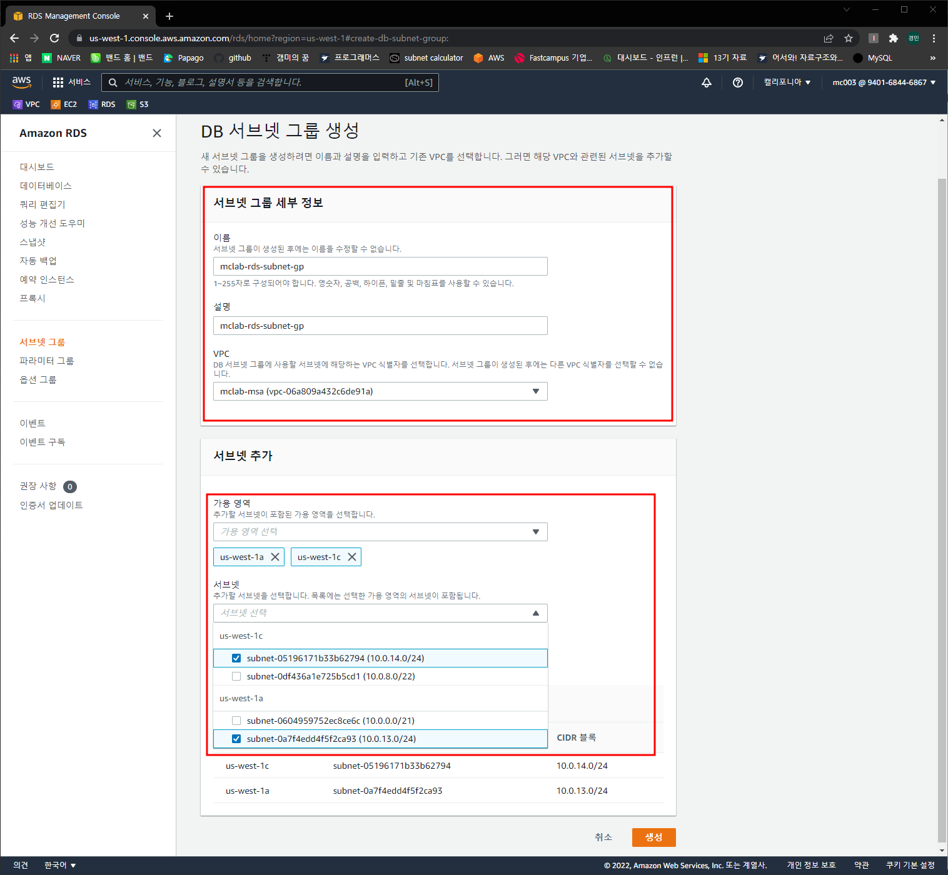

서브넷 그룹 세부정보: rds서브넷 그룹이 있는 VPC를 선택

서브넷 추가: rds 서브넷이 있는 가용영역 선택 🡪 rds서브넷 선택 (NCAL 문서 확인하며 작업)

생성버튼 클릭

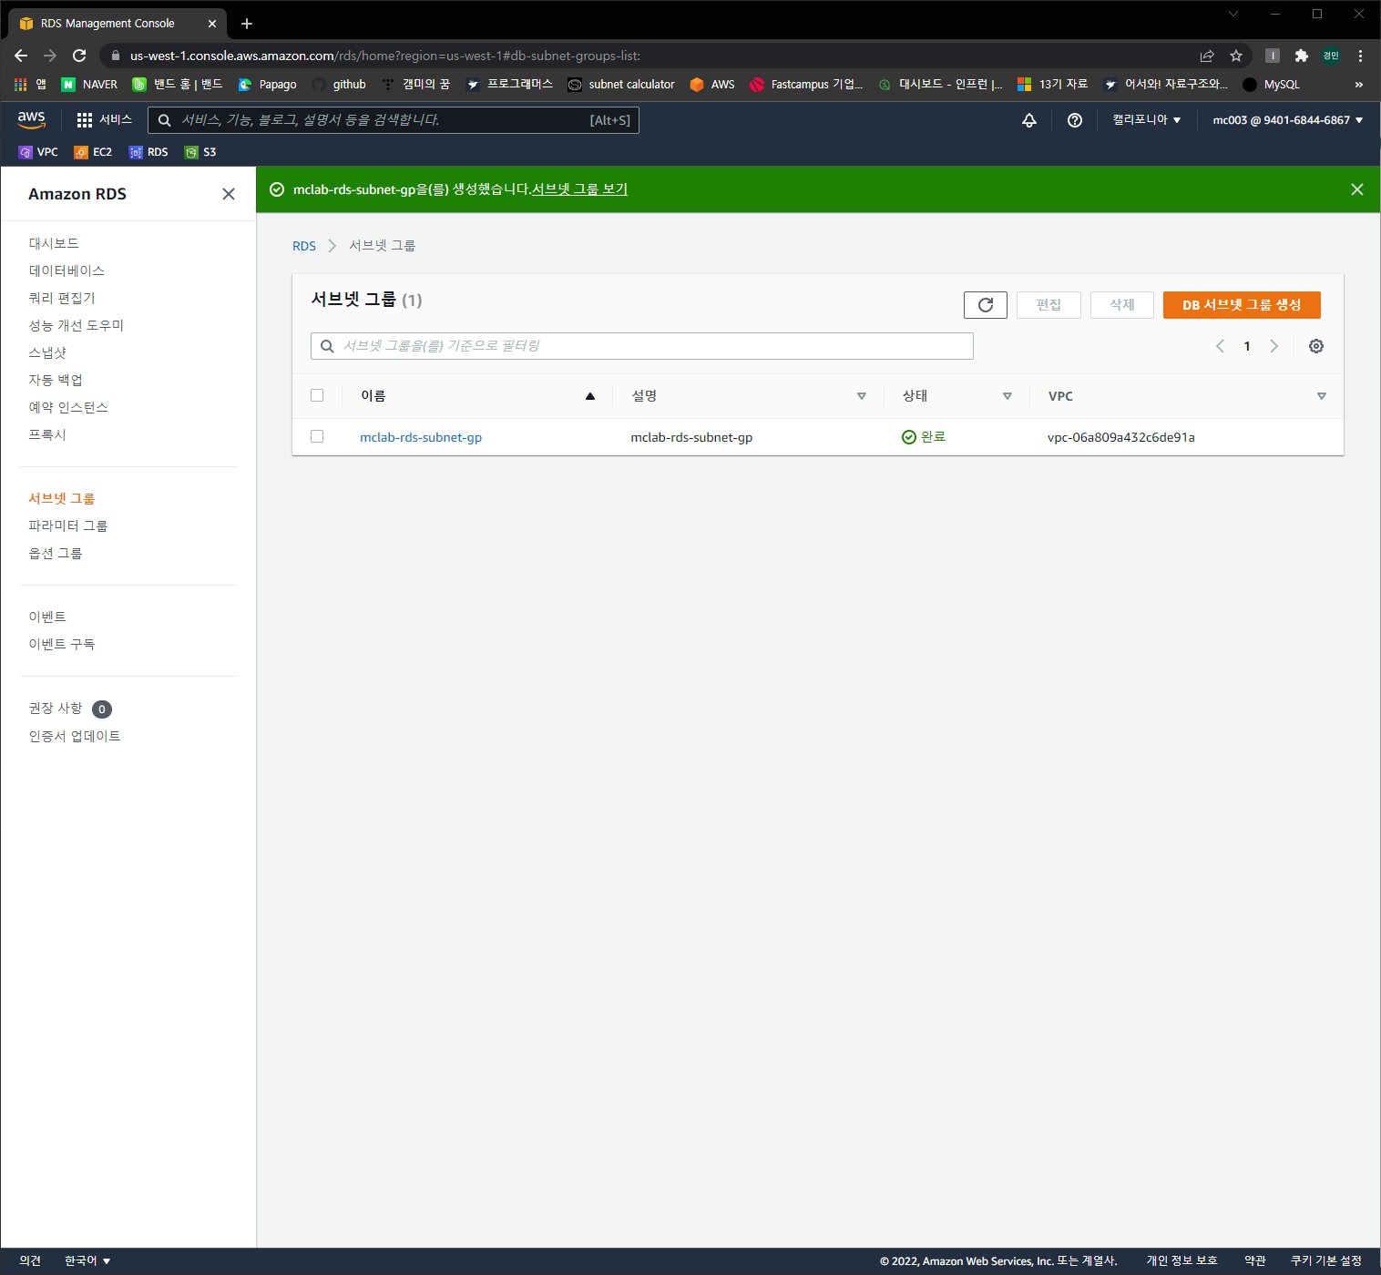

서브넷 그룹 생성 완료

데이터베이스 만들기

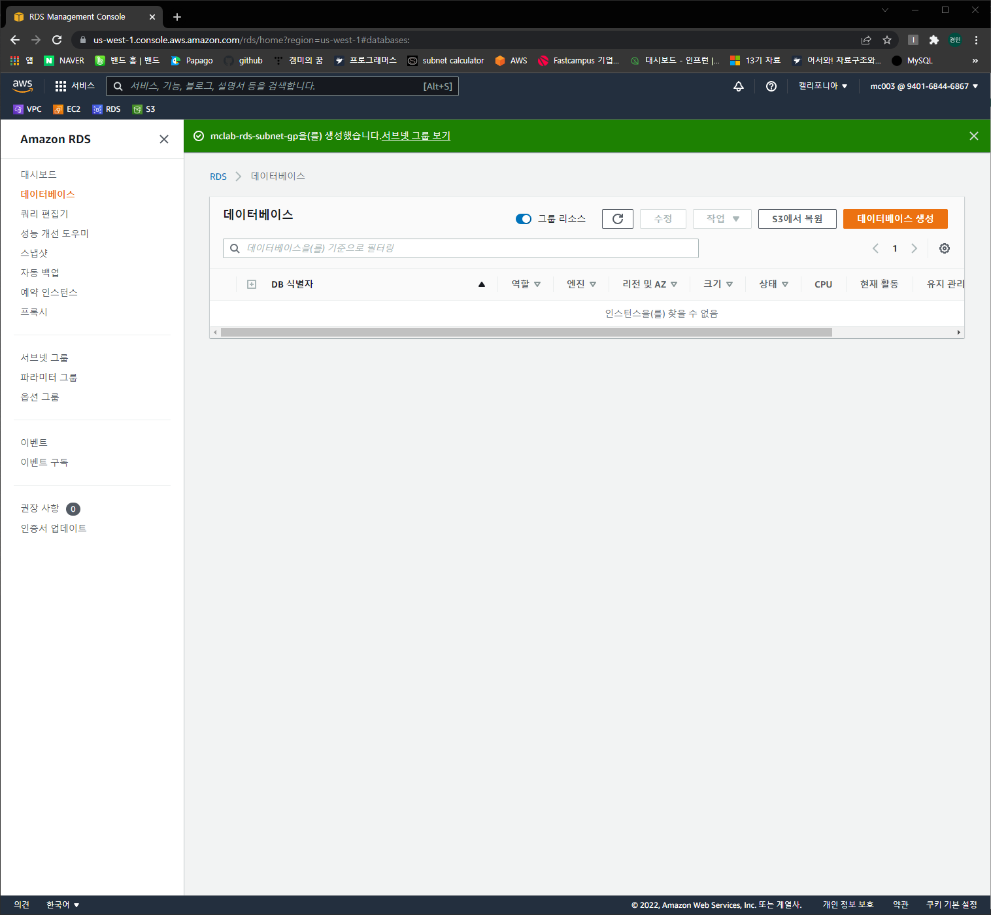

데이터베이스 탭 🡪 데이터베이스 생성 버튼 클릭

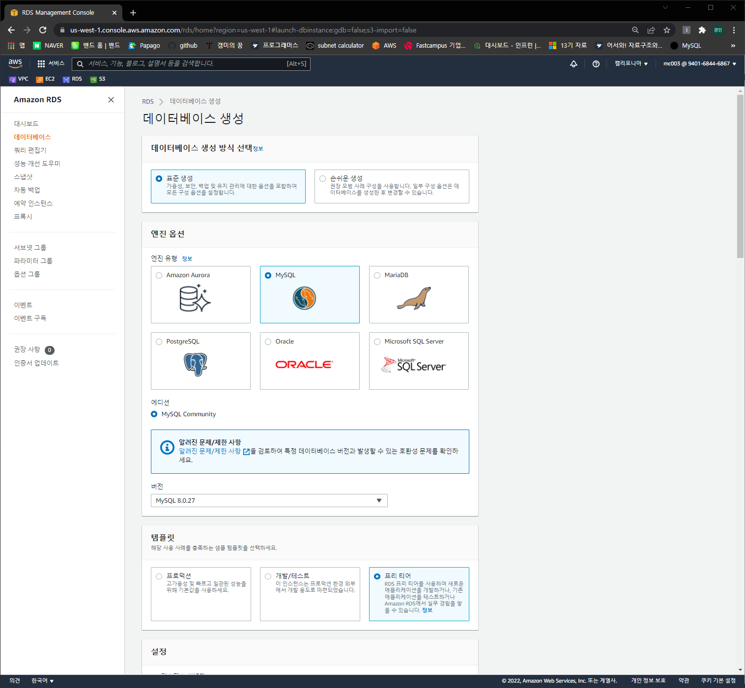

MySQL 🡪 버전기본 (8.0.27) 🡪 프리티어

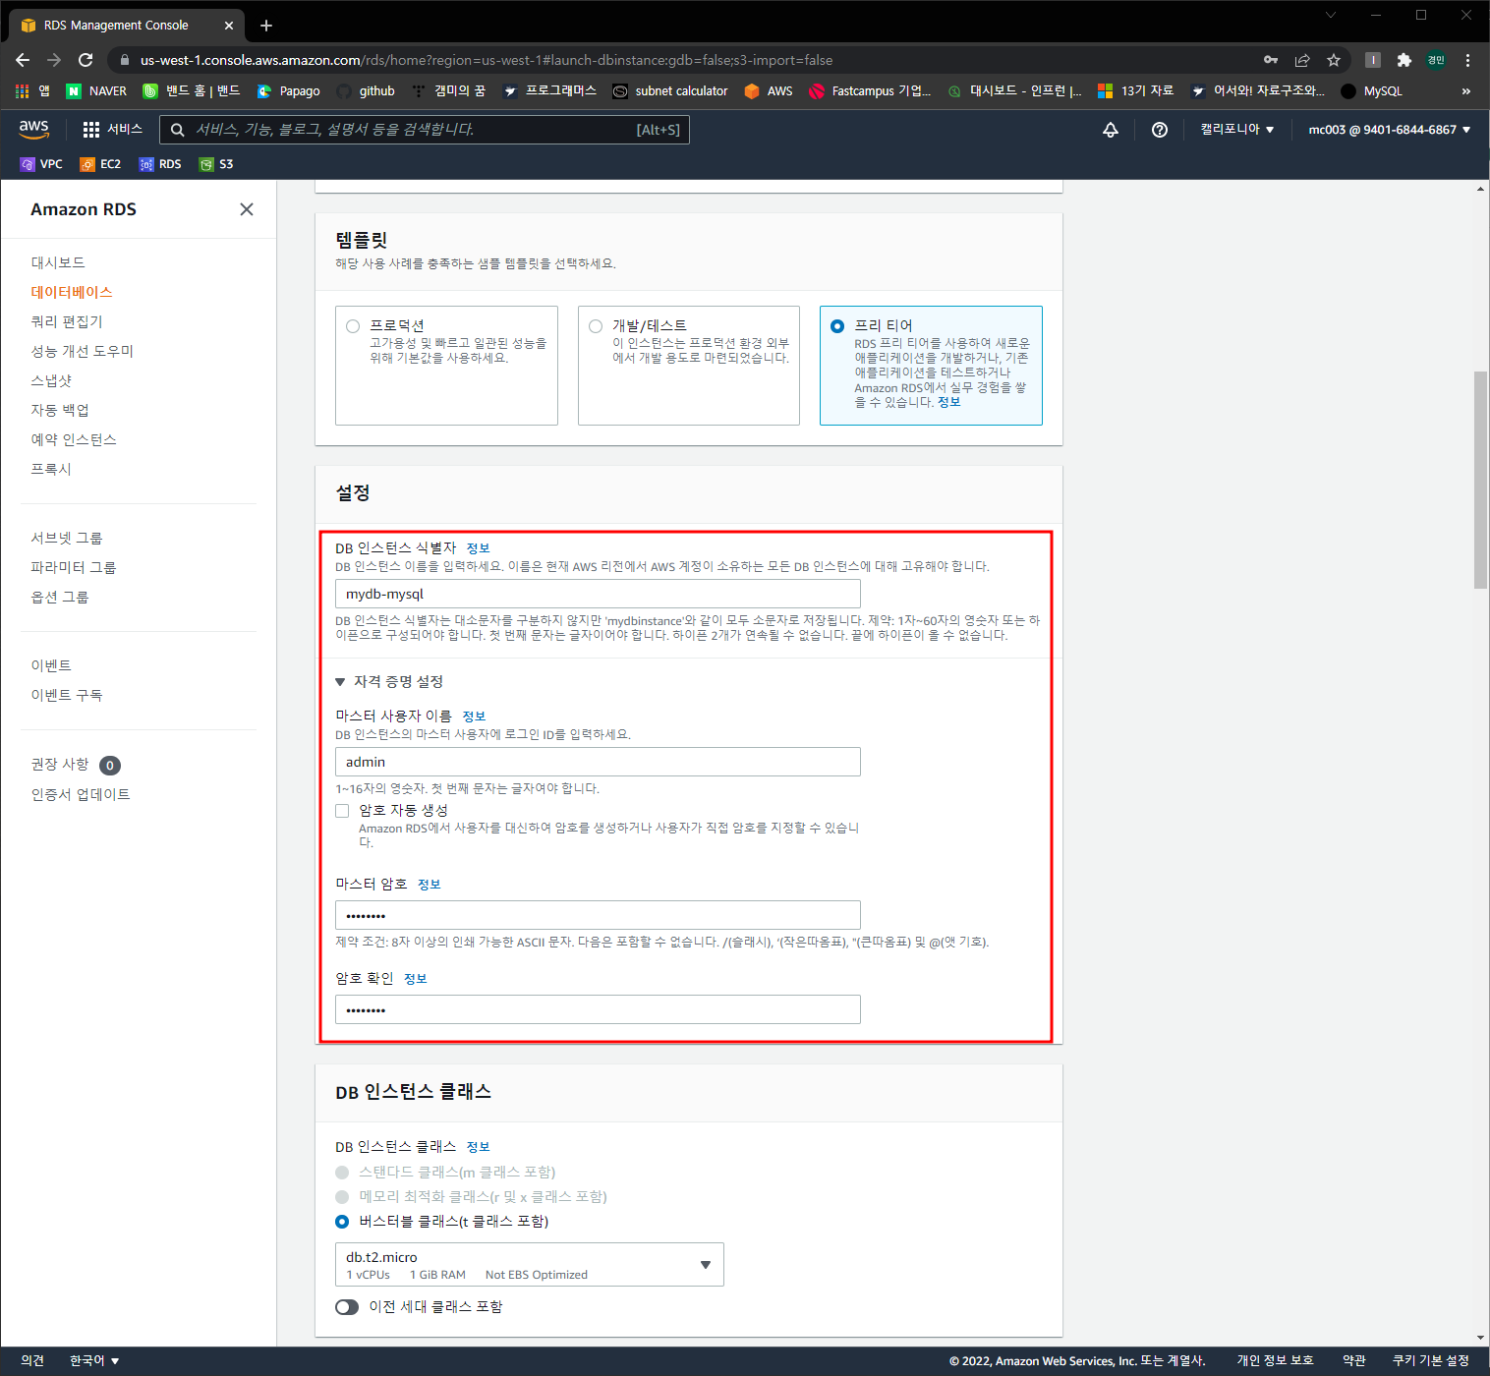

인스턴스 식별자에 사용 할 DB이름 입력

암호 입력

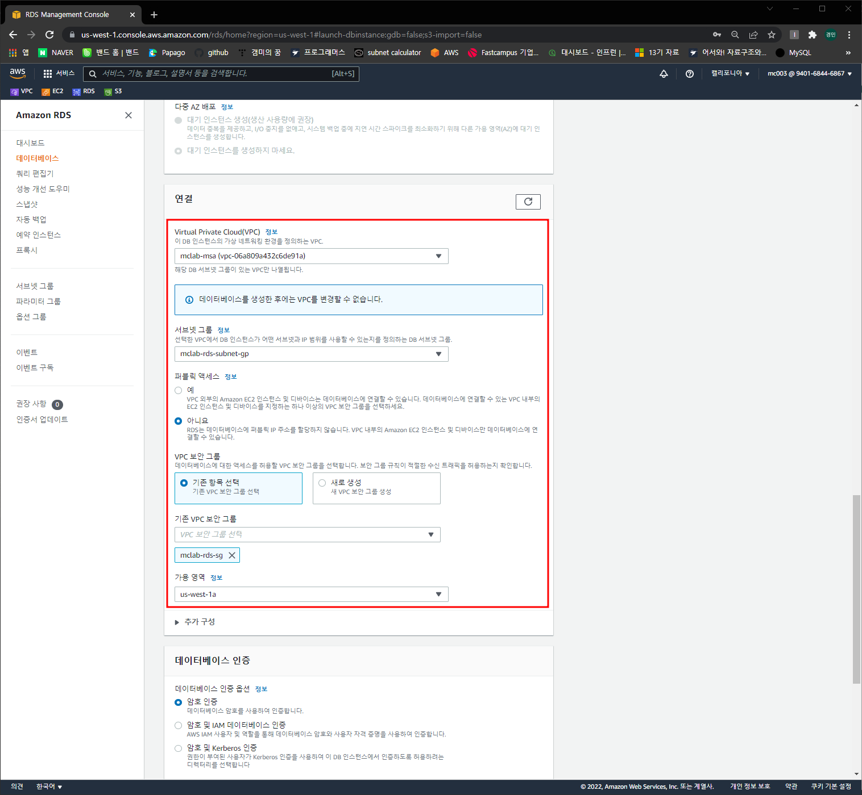

VPC, 서브넷 그룹 – 자동 지정

퍼블릭 엑세스 – 아니오

보안그룹 – 기본의 Default 지우고 rds sg 선택

가용영역 – 아키텍트 이미지 확인하여 먼저오는 rds의 지역 선택

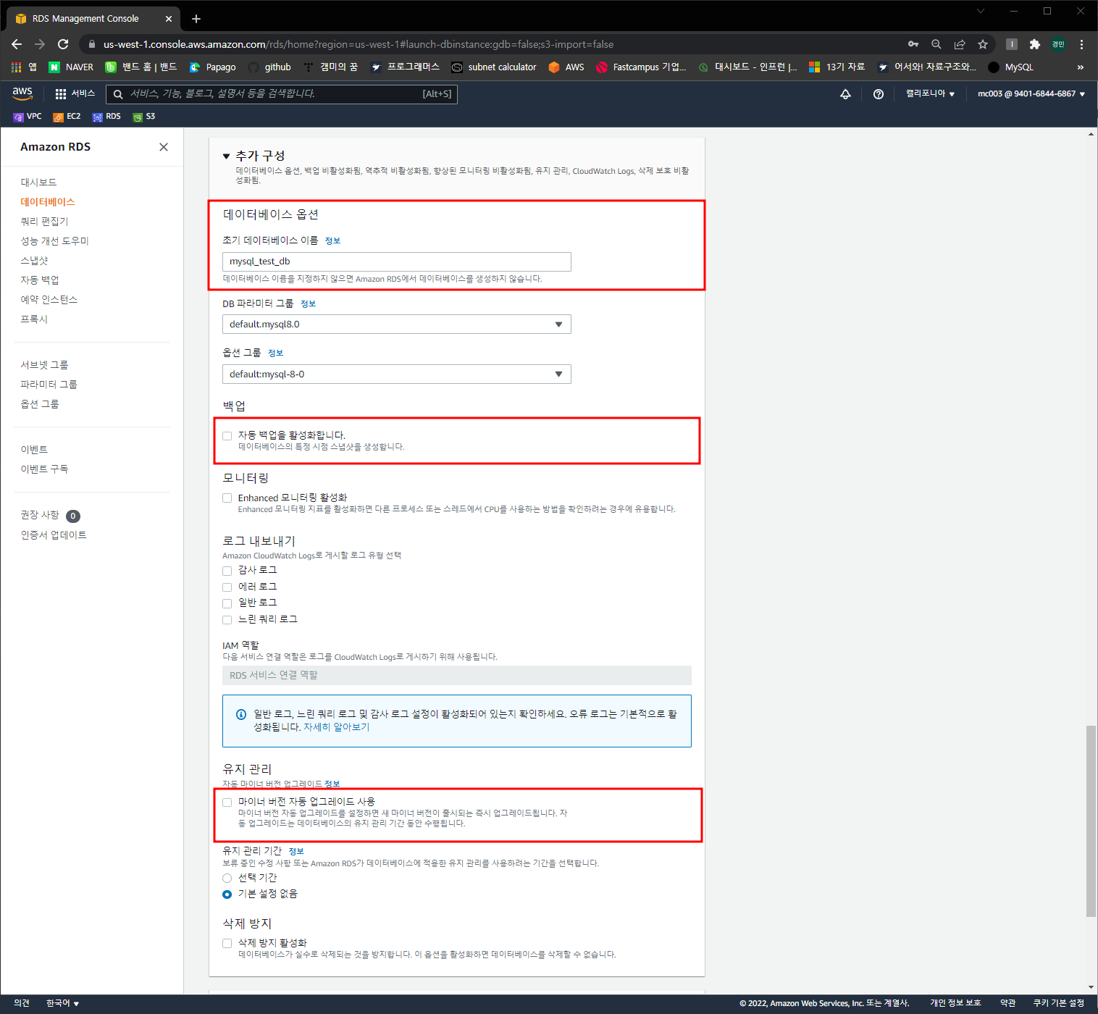

추가구성 탭을 연다

데이터베이스 이름 설정

백업 체크 해제

유지관리 체크 해제

나머지 설정은 그대로 두고 데이터베이스 생성 버튼 클릭

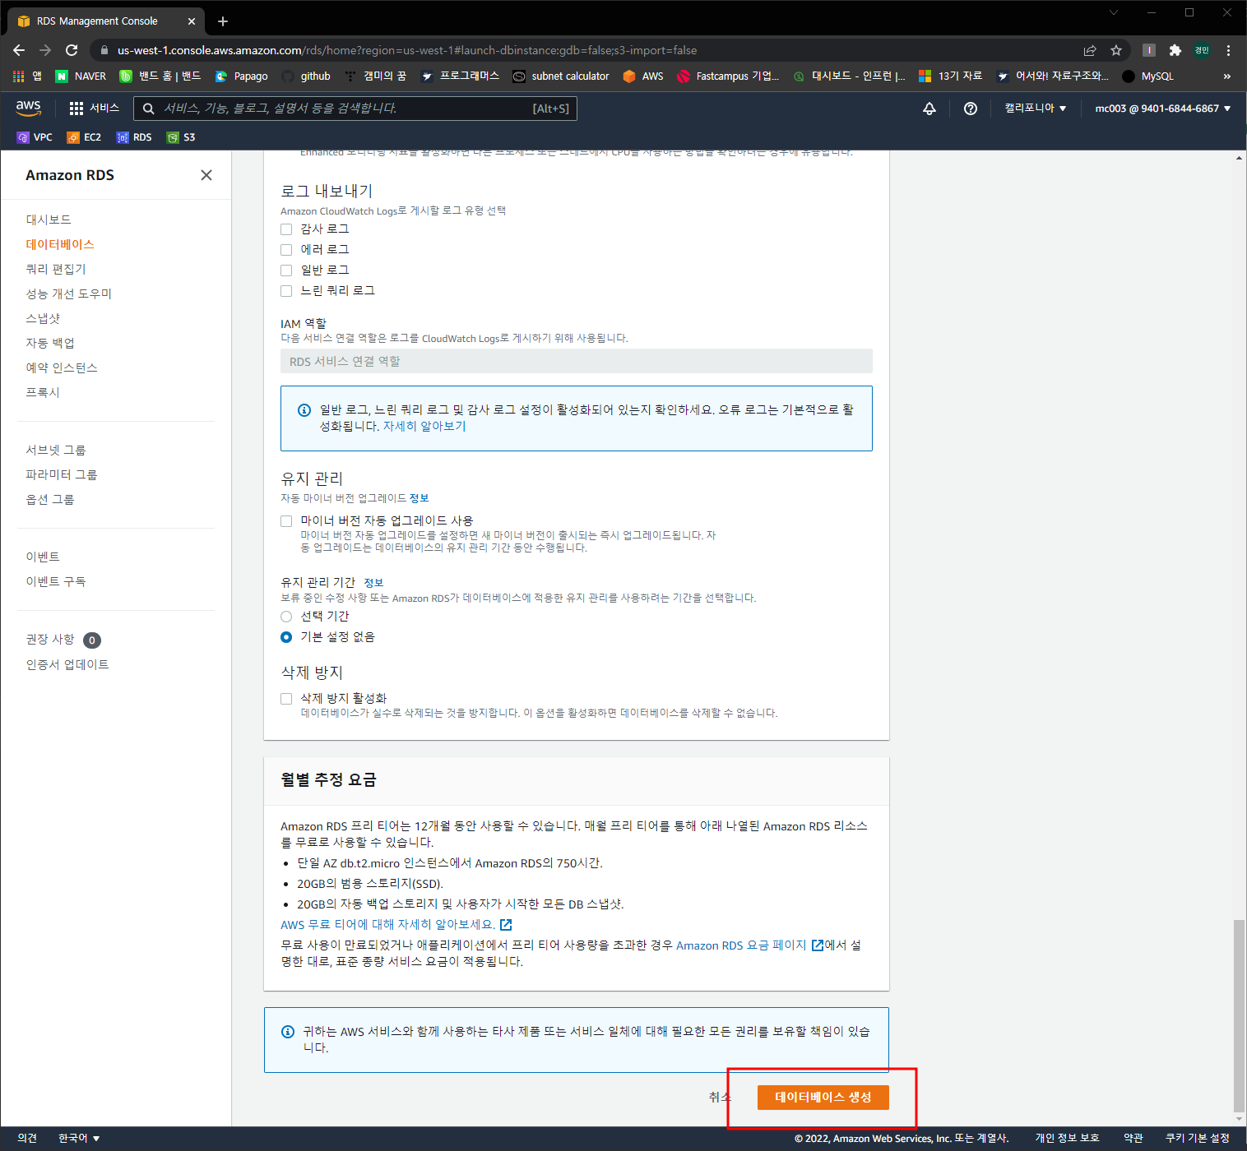

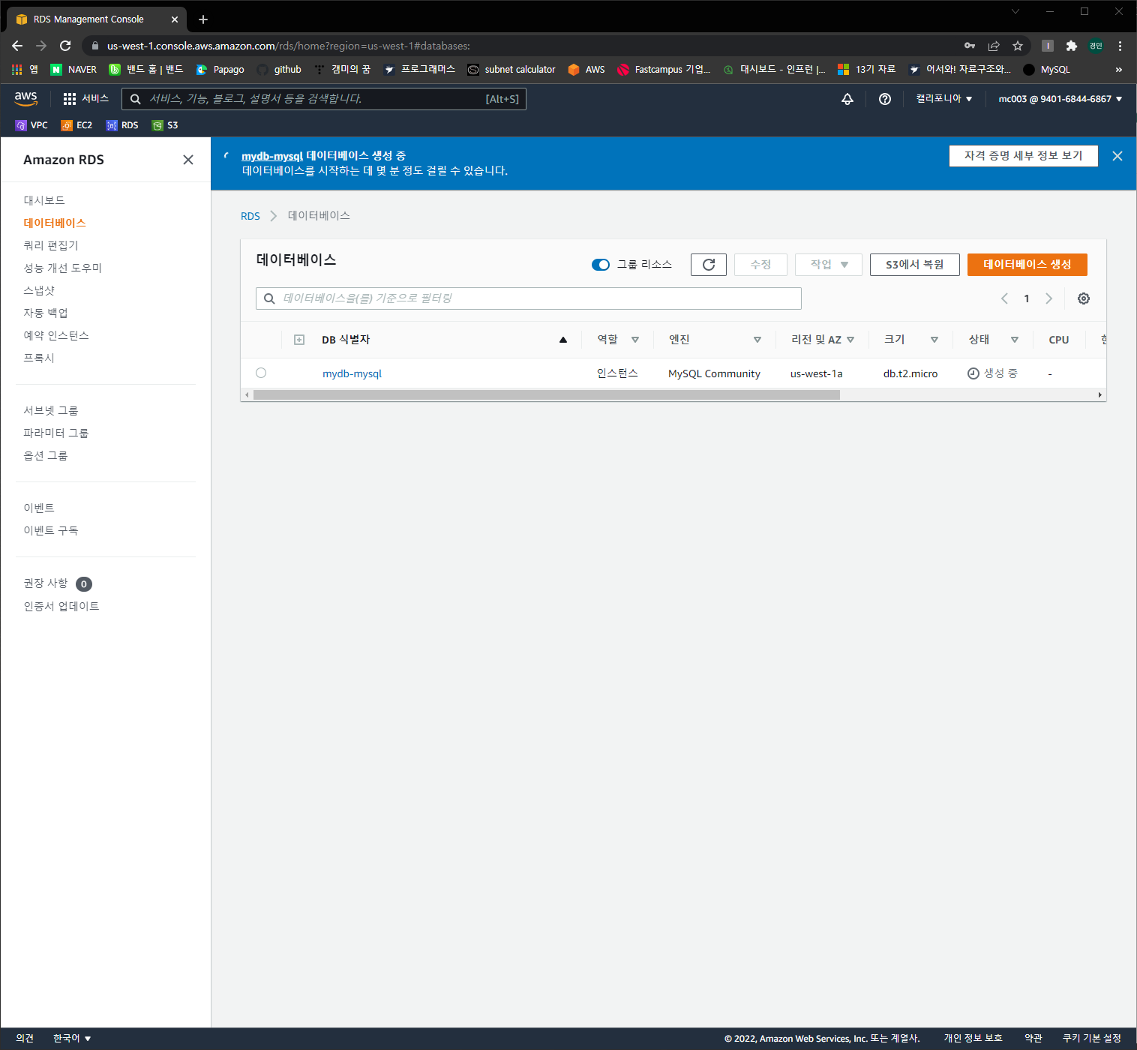

생성되는데 시간이 몇 분 정도 소요

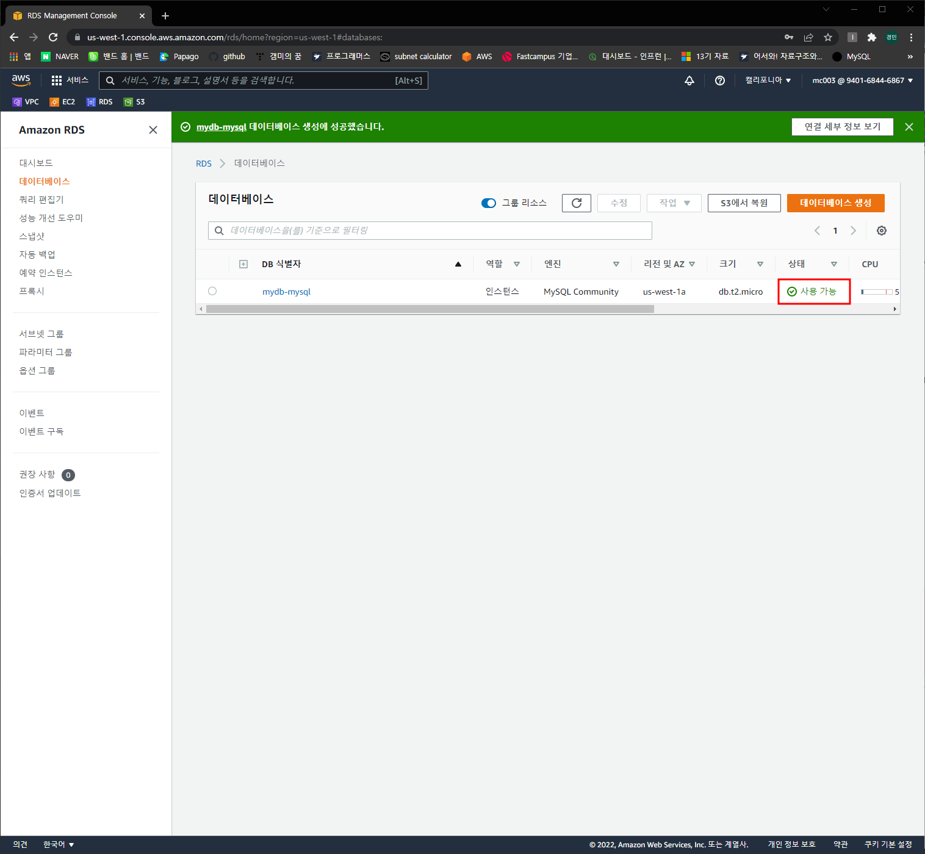

생성완료

# MySQL에서 RDS Database 접속하기

## RDS NACL, 보안그룹 수정

인터넷에서 바로 RDS 서버에 접속하여 Data를 다루는 작업은 매우 위험하다

따라서 외부 인터넷 🡪 Web Subnet 접속 🡪 RDS Subnet 접속이 가능하도록 해야한다

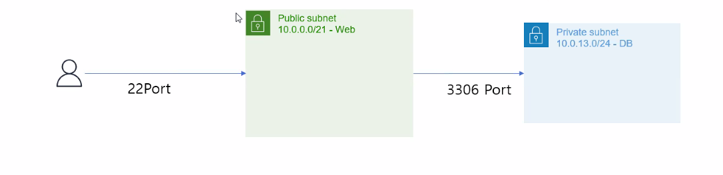

그러기 위해 RDS의 NACL, 보안그룹의 인바운드 규칙을 모든 VPC로 수정해준다

### NACL

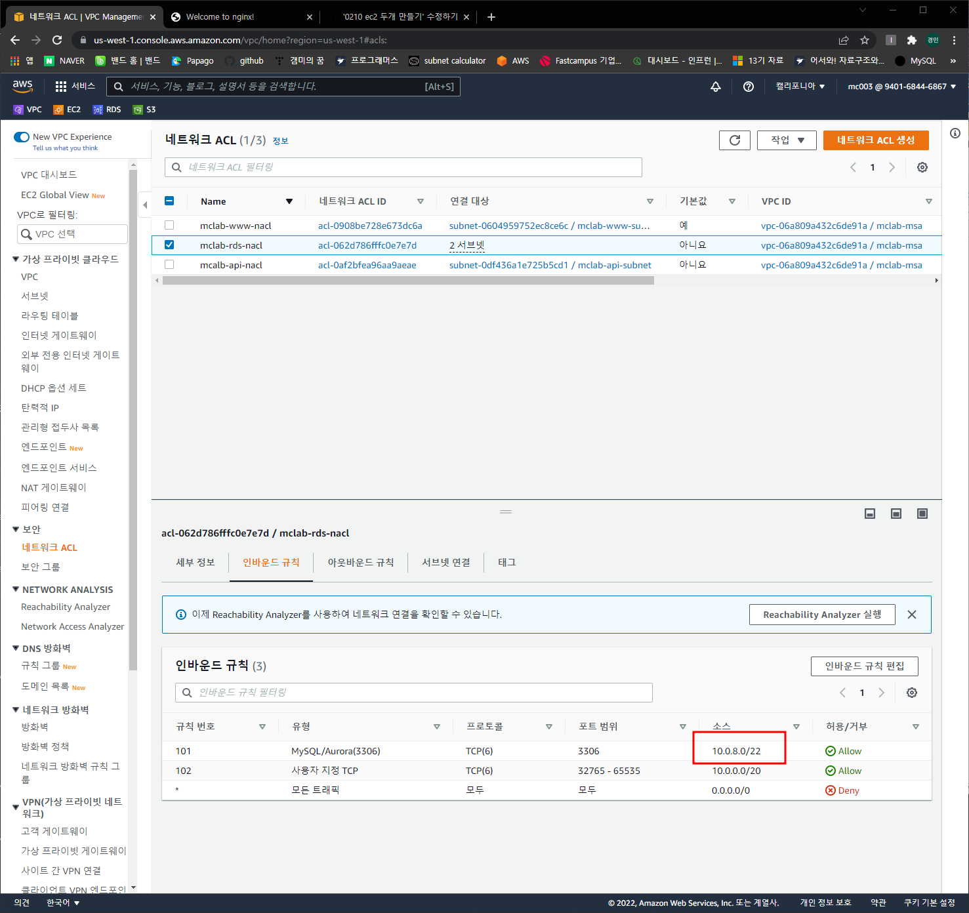

Was 서버만 접속가능하도록 되어 있다 – 편집 클릭

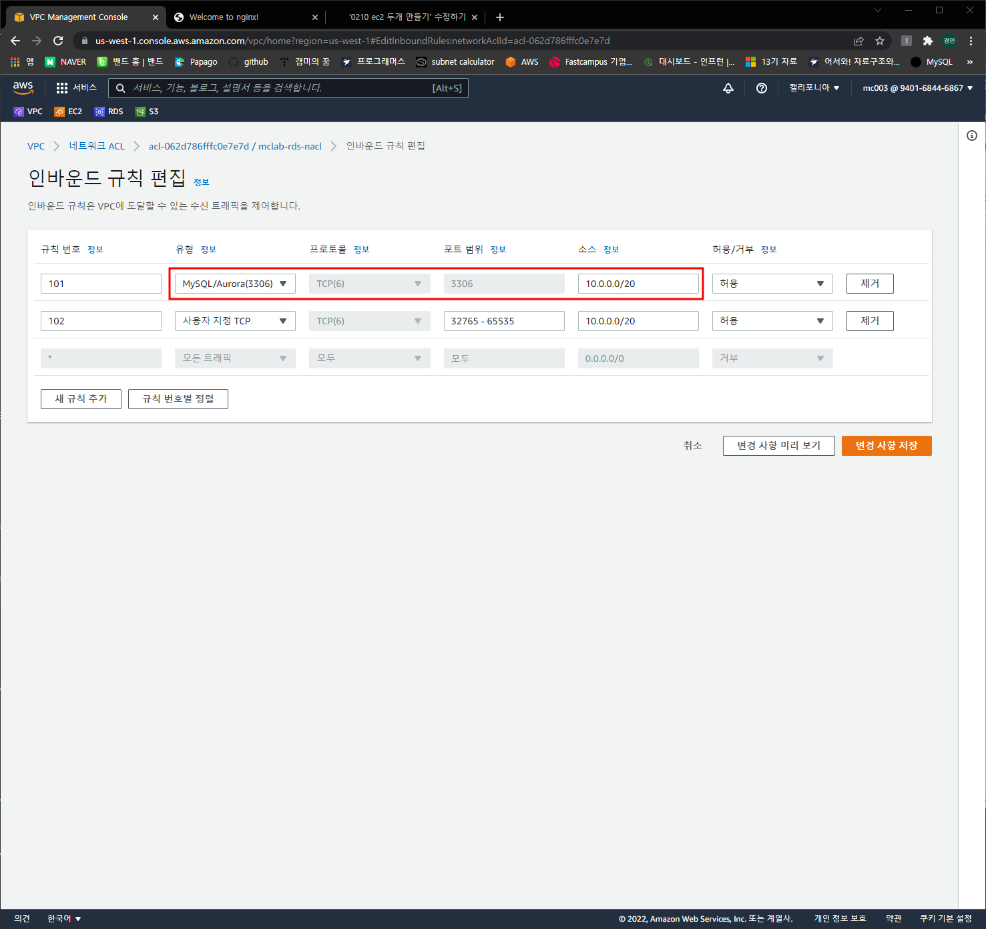

3306 포트에 VPC 전체 ip 영역을 허용한다

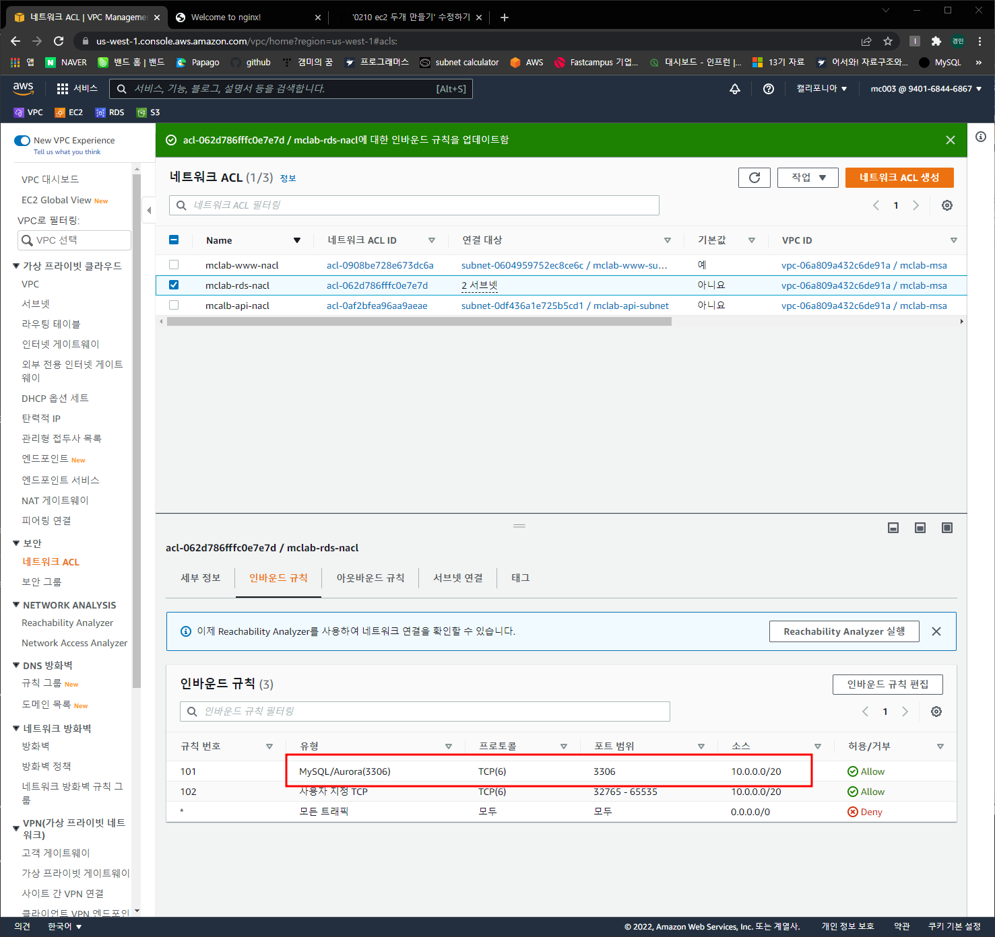

편집 완료

### 보안그룹

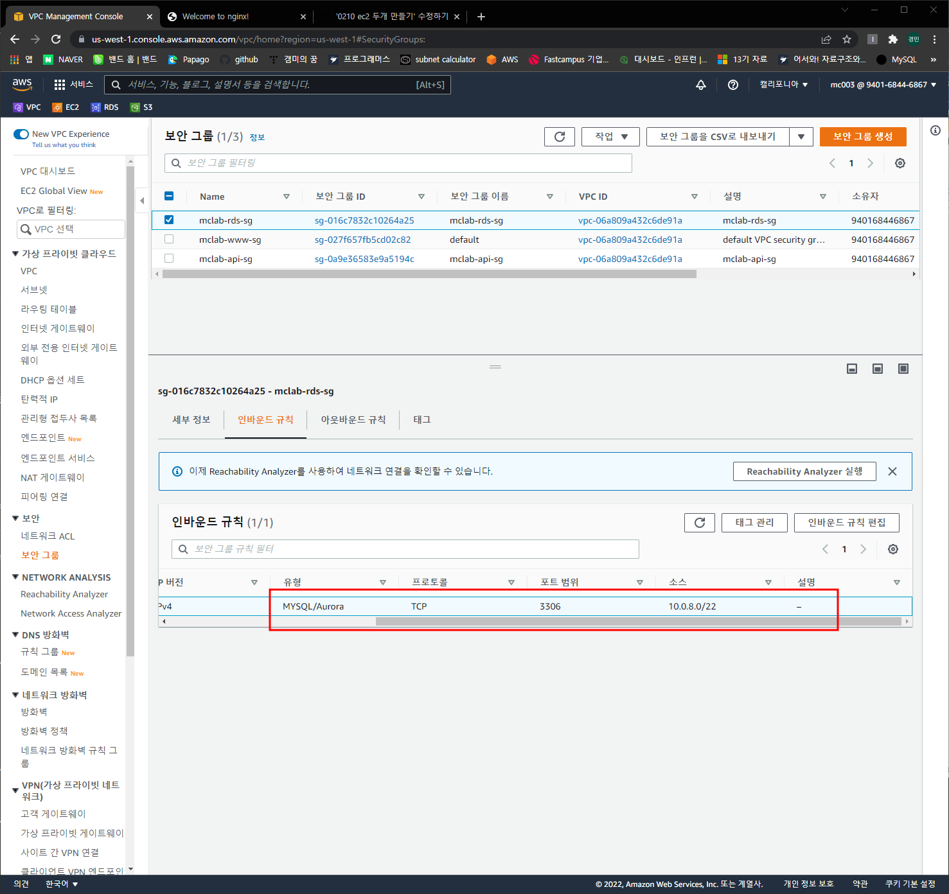

Was 서버만 접속가능하도록 되어있다 – 편집 클릭

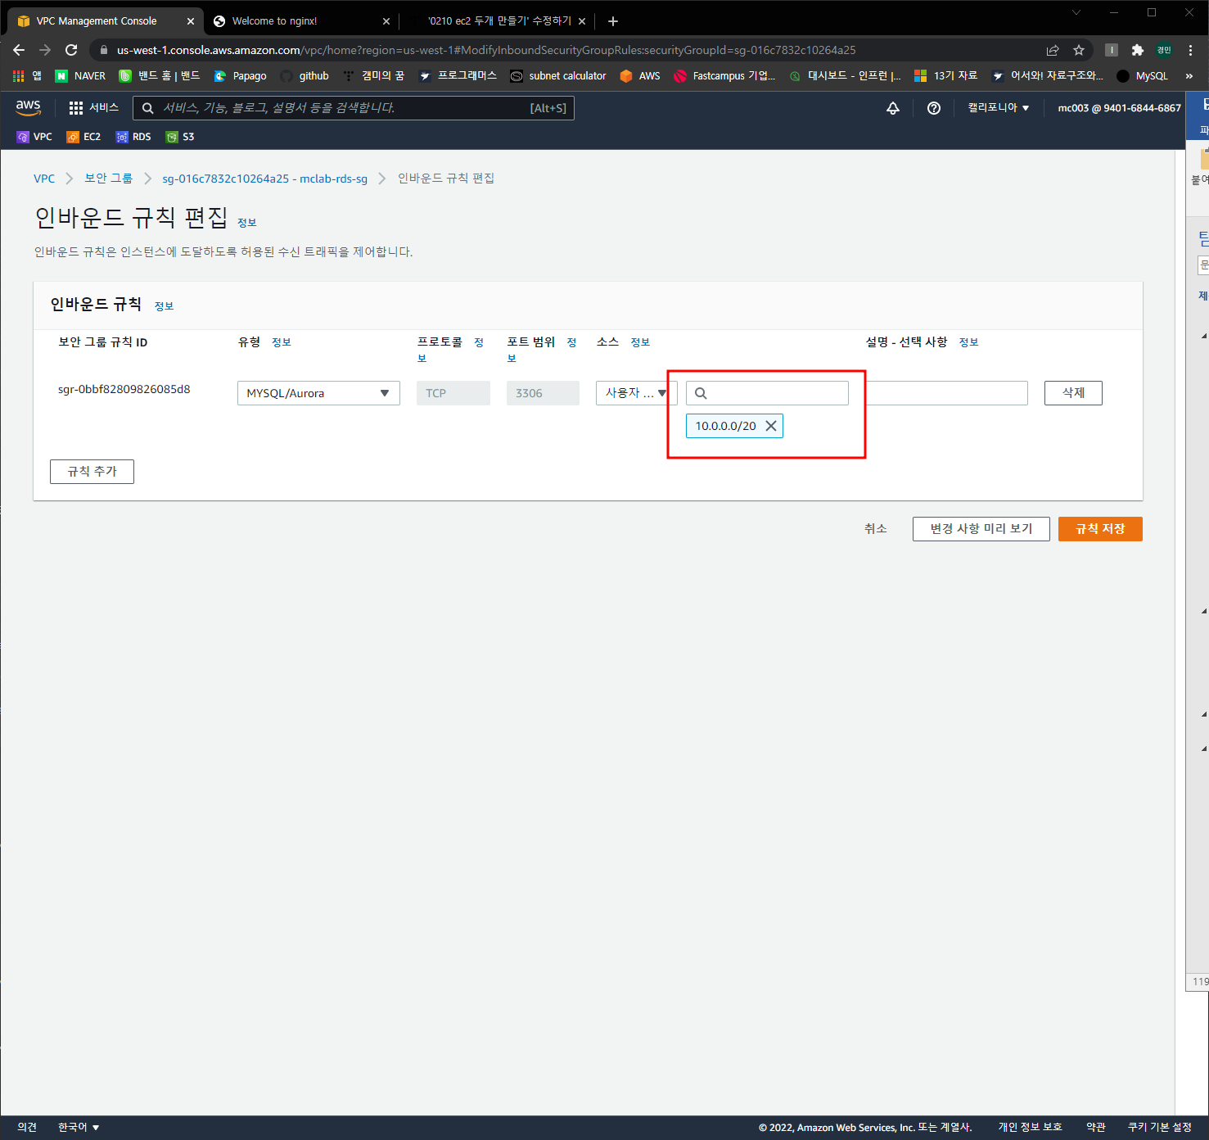

모든 VPC ip에서 접속 가능하도록 변경

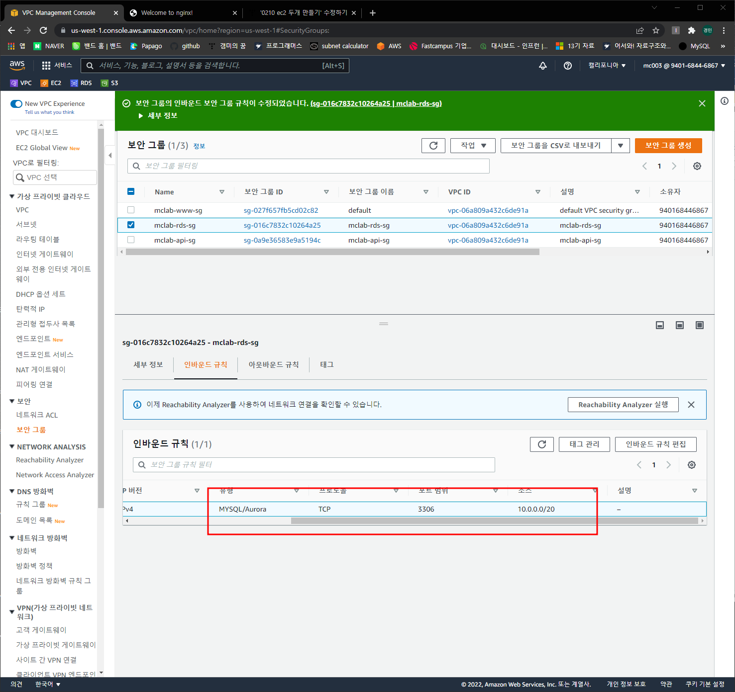

변경 완료

## .ppk keypair를 .pem keypair로 변경

EC2에 대한 keypair를 .ppk로 가진경우에만 실행한다

PuTTYgen 실행

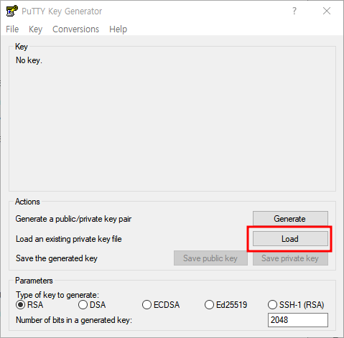

Load 클릭

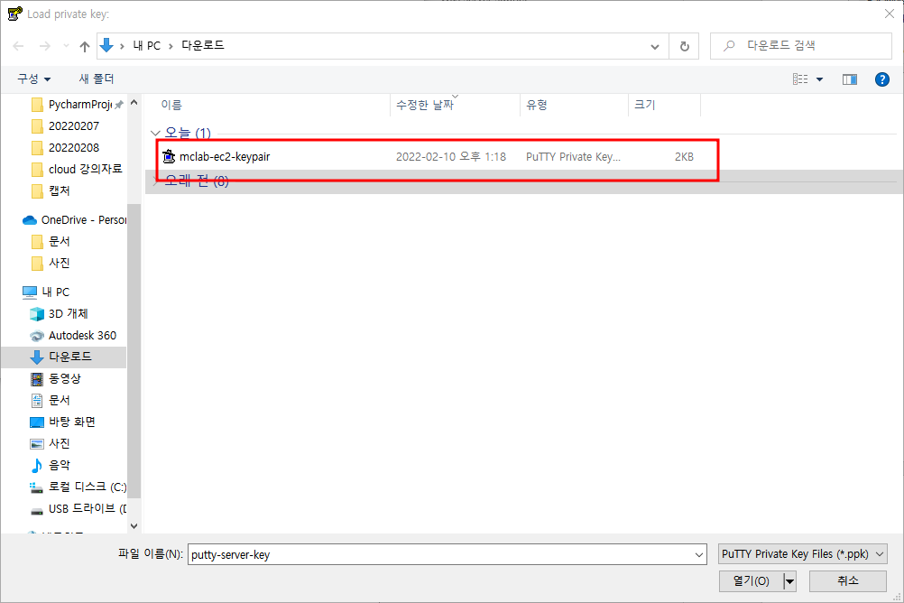

가지고 있는 ec2 .ppk keypair 선택

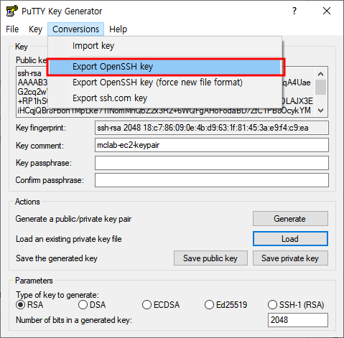

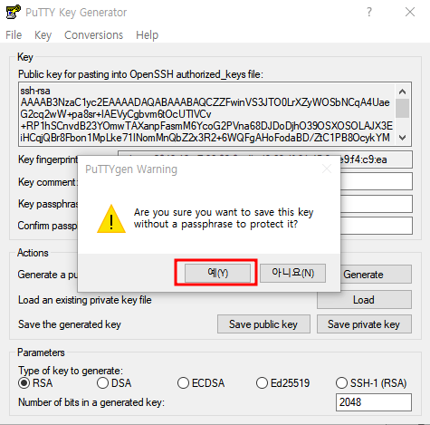

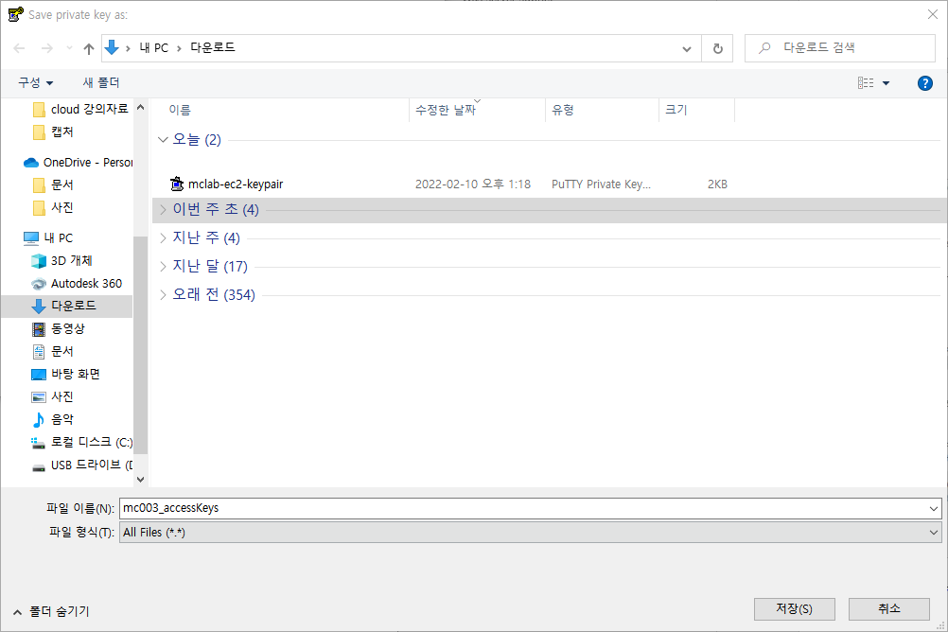

가지고 있는 .ppk 선택

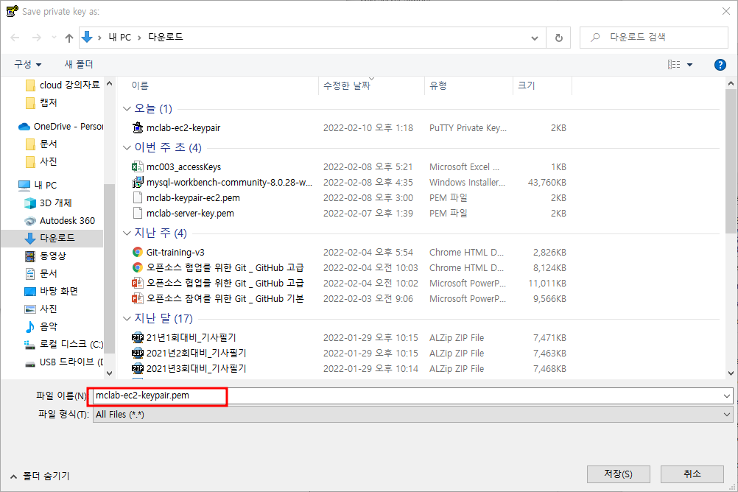

확장자를 .pem으로 하여 저장한다

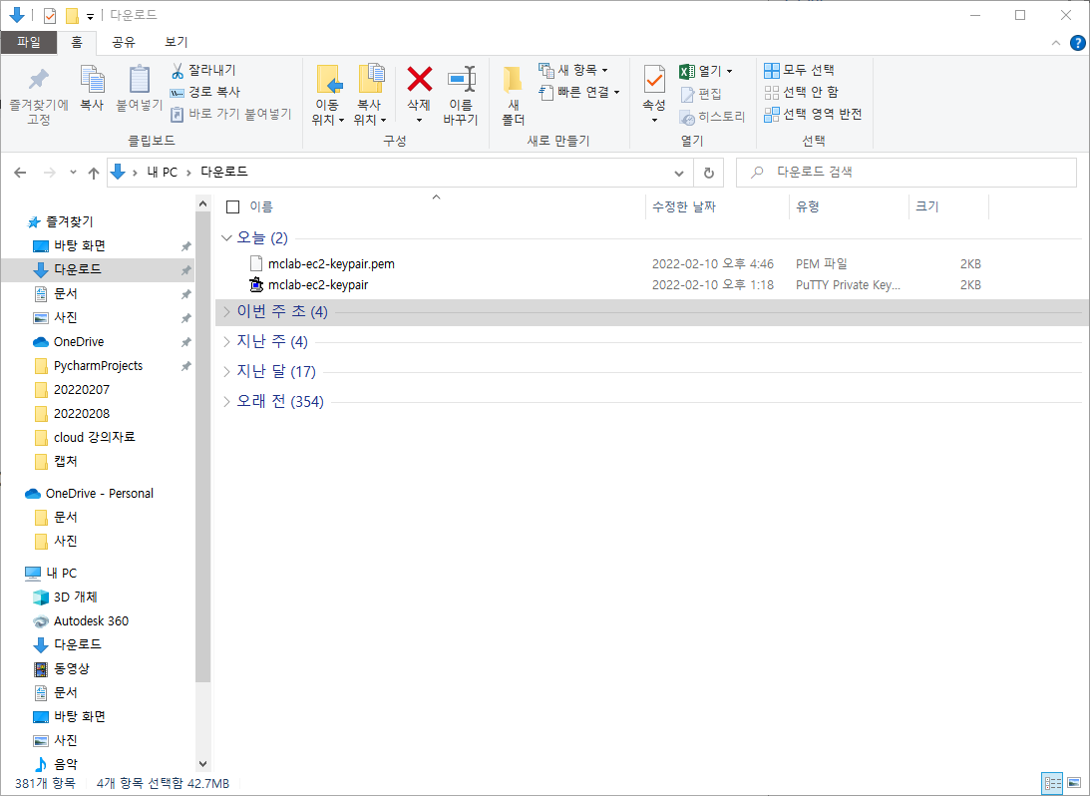

.pem keypair 생성됨

## MySQL과 RDS DB 연결하기

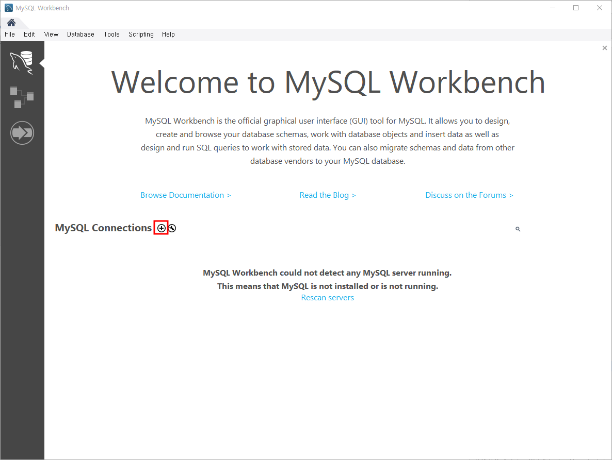

+ 클릭

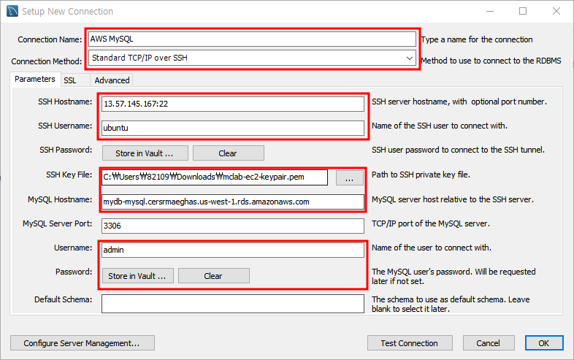

1. Connection name : AWS MySQL
2. Connection Method: Standard TCP/IP over SSH
3. SSH Hostname: 나의 공인 IP**:22 (:22를 꼭 해야한다)**
4. SSH Key File: EC2 생성시 만들었던 Keypair 파일 (.pem 확장자)
5. MySQL Hostname: AWS RDS에서 만든 DB의 엔드포인드 (아래 사진 참고)
6. Username: DB 만들 때 관리자 이름
7. Password: store in vault 클릭 🡪 DB 만들 때 정한 패스워드 입력

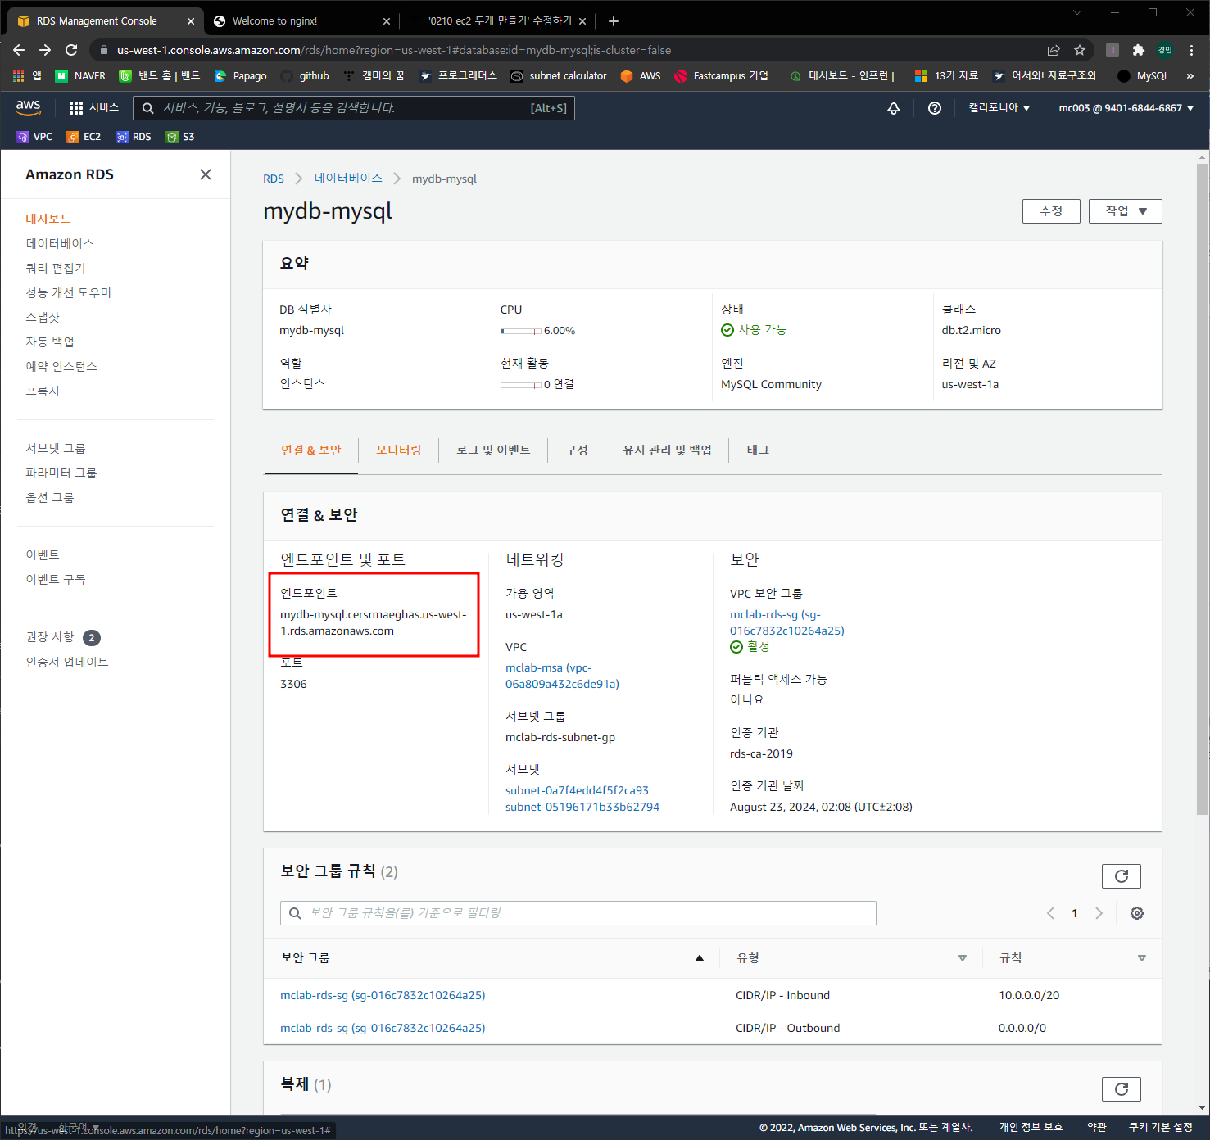

AWS RDS에서 만든 DB의 엔드포인드

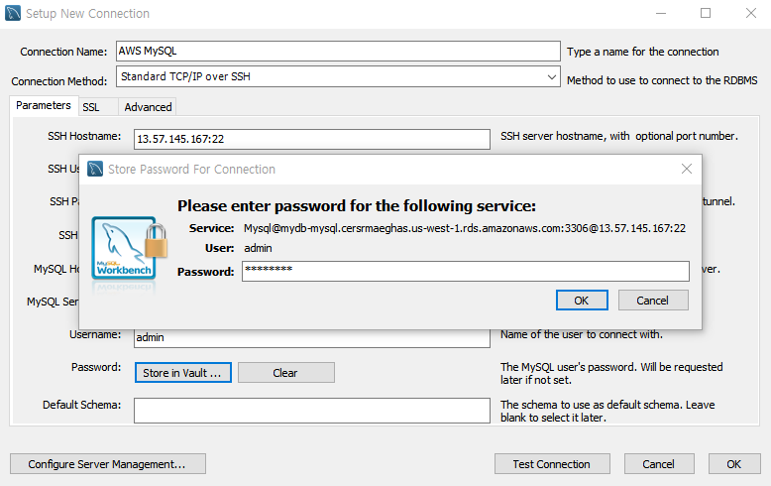

Store in Vault 클릭 후 password입력 창

모든 세팅 후

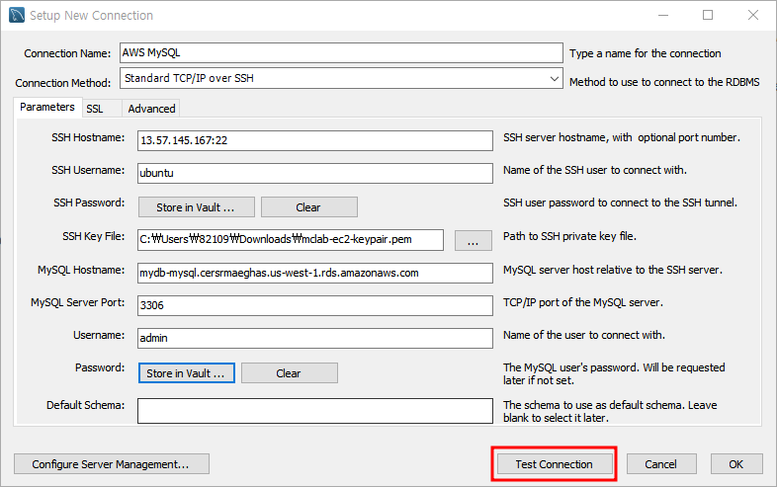

Test Connection 클릭

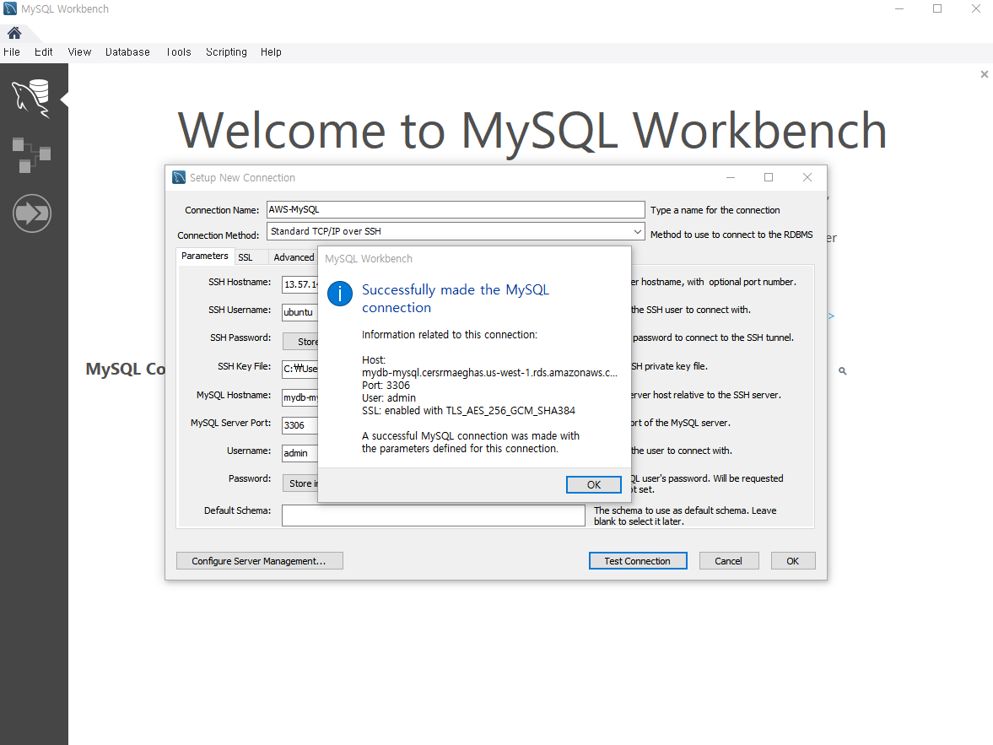

연결 성공시 다음과 같은 창 열림

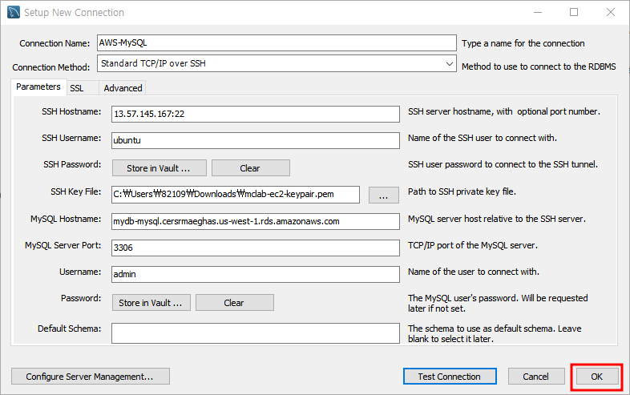

Ok 클릭

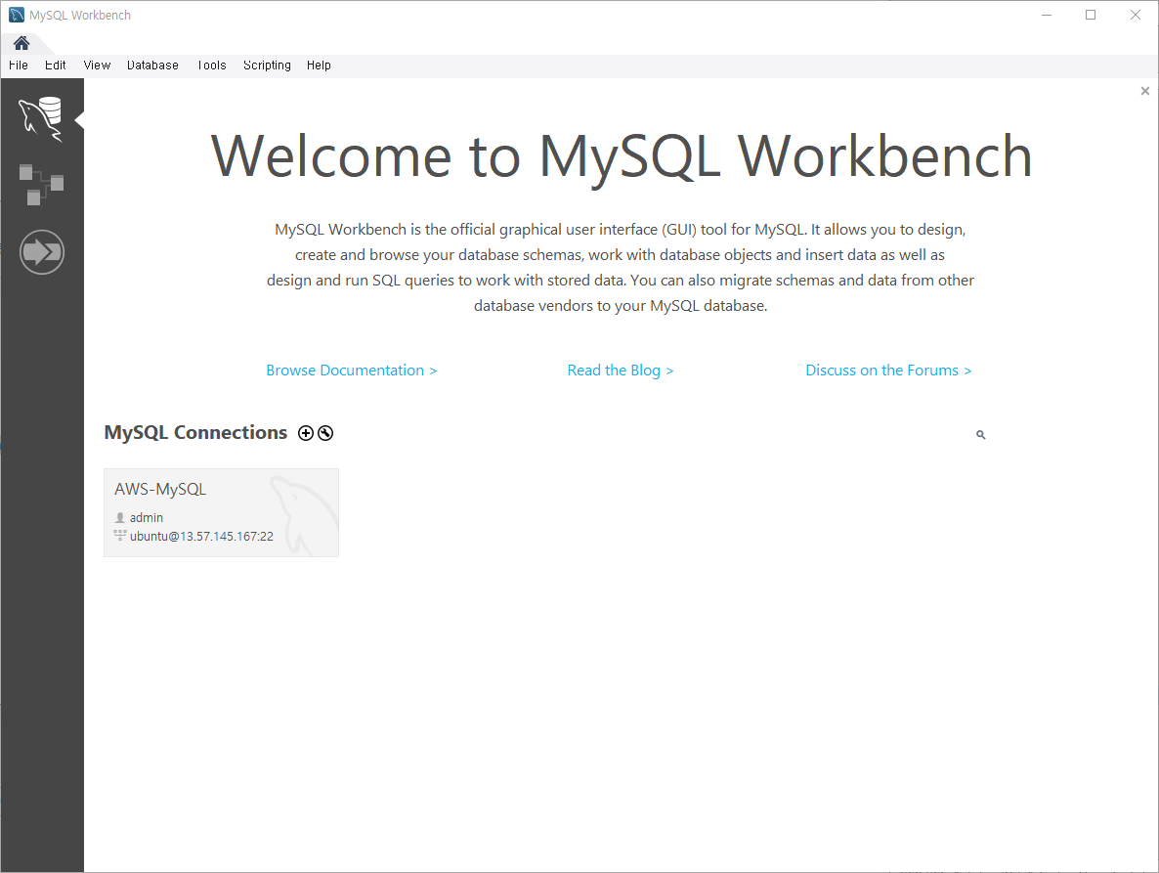

AWS와 연결된 DB

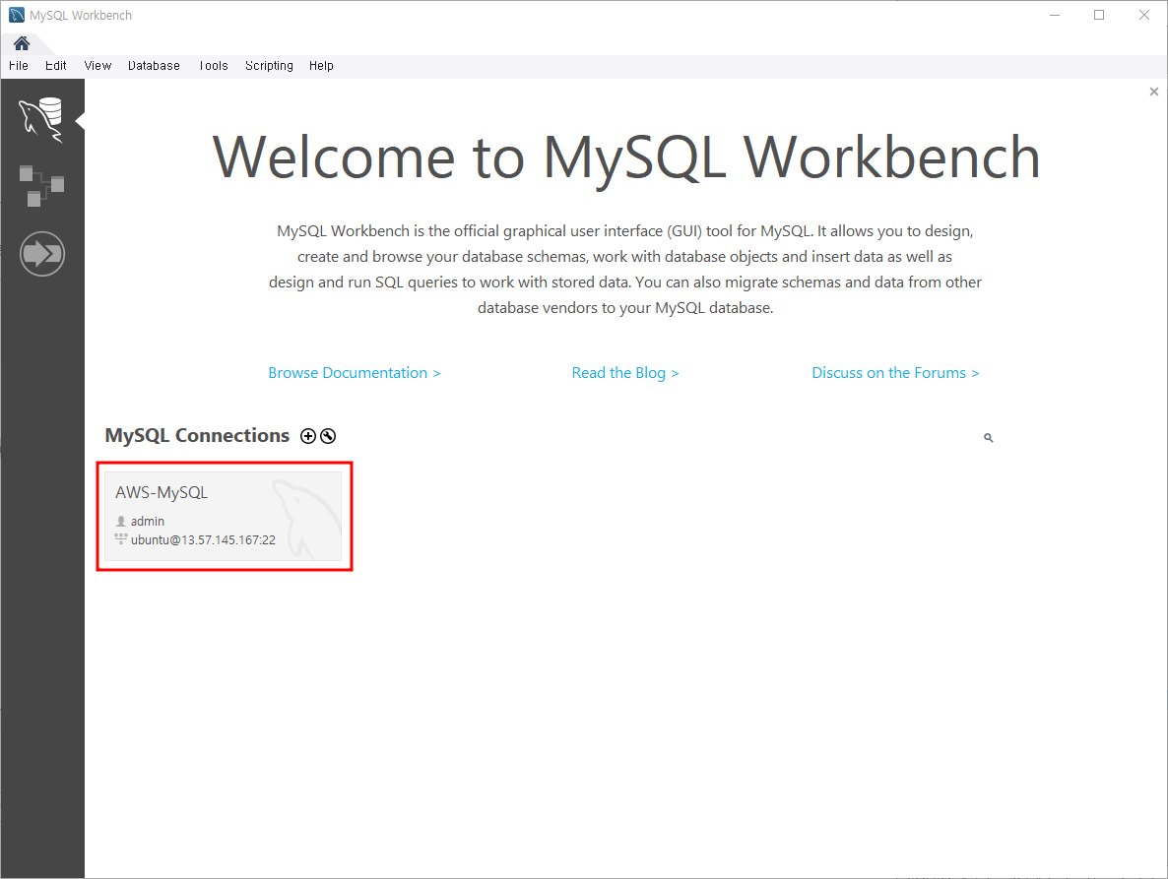

더블클릭하면 열림

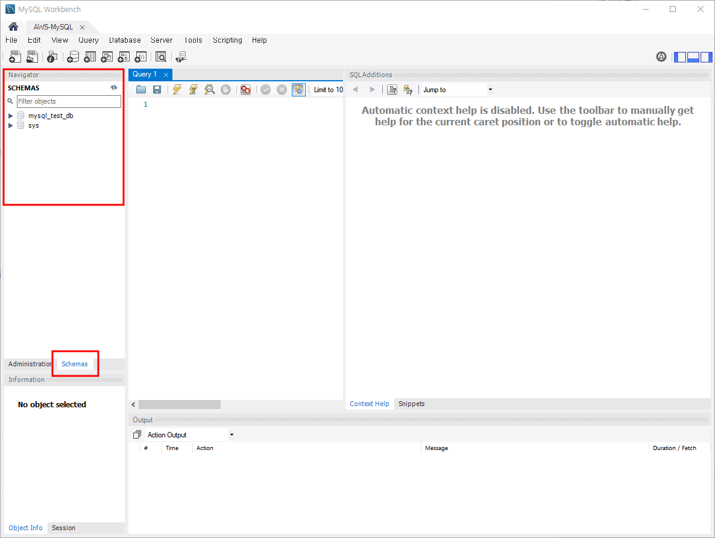

AWS에서 만든 RDS가 보인다면 성공이다